FIABILITATEA UMANA

=PROIECT FIABILITATE SI DIAGNOZA=

CUPRINS:

Cap 0. Introducere………………………………………………………………….3
0.1 Indicatori de fiabilitate …………………………………………………3

0.2 Influenta solicitarii asupra fiabilitatii componentelor ............................ 4
Cap 1 . Ingineria factorului uman – Giosan Alexandra……………………………7
1.1 Performanta si eroarea umana …………………………………7
1.2 Lipsa de atentie si esecuri cognitive zilnice ………………….13
Cap 2. Stresul - Giosan Alexandra………………………………………………..27
2.1 Surse, cauze, tipuri ……………………………………………27
Generalitati
Ce este stresul?
Sursele de stres
Clasificarea stresului
Stresul si boala
2.2 Managementul stresului provocat la locul de munca…………41
2.3 Studiu de caz ………………………………………………....43
Scala de stres a lui Holmes si Rahe
Chestionarul Cohen-Williamson
Chestionarul SF-8 Health Survey
2.4 Sfaturi utile …………………………………………………...48
Cap 3. Cele 8 circuite ale functionarii creierului si constiintei umane – Antochi Laura……………………………………………………………………………...57
1. Ganditorul si doveditorul ………………………………………………57
2. Creierul si programele sale: hardware-ul si software-ul………………..58
3. Circuitul I: bio-supravietuire…………………………………………...61
4. Circuitul II: emotional-teritorial………………………………………..64
5. Dialectica primelor doua circuite……………………………………….66
6. Circuitul III: semantic al continuitatii timpului……………………… ..70
7. Circuitul IV: socio-moral ………………………………………………74
8. Interpretarea primelor patru circuite; aplicarea informatiilor dobandite.77
9. Cum sa speli creiere si sa robotizezi oameni …………………………..79
10. Ultimele 4 circuite ……………………………………………………83
Cap 4. Studii de caz – Antochi Laura…………………………………………….84
Accidentul de la Three Mile Island ………………………………………84
Zborul KAL 007…………………………………………………………..86
De la mostenitoare la jefuitoare de banci…………………………………89
Jonestown si sinuciderea in masa…………………………………………91

Cap 5. Concluzii personale……………………………………………………….94

Bibliografie……………………………………………………………………...101

CAPITOLUL 0

INTRODUCERE:
INDICATORI DE FIABILITATE

0.1 INDICATORI DE FIABILITATE

Fiabilitatea este un domeniu interdisciplinar care studiaza legile degradarii in timp a elementelor si sistemelor. Este necesar sa se cunoasca cat mai exact care este nivelul real al fiabilitatii, astfel incat, in functie de acesta, sa se stabileasca durata misiunii, perioadele de revizie si elementele de siguranta.
Descrierea matematica a fiabilitatii unui sistem poate fi facuta la nivel global, ignorand structura sistemului, sau la nivel structural, luand in consideratie elementele sistemului si relatiile dintre ele. In ambele cazuri caracterizarea fiabilitatii sistemului va folosi teoria probabilitatilor.

Principalii indicatori de fiabilitate a sistemelor sunt:

- Fiabilitate: R(t)=p(t)=Prob(T>t)
Adica probabilitatea ca sistemul S sa functioneze fara defectiuni pe o perioada de timp .
R(t)=p(t) => 0<p(t)<1,
p(t) = 1, t = 0
p(t) =0, t = infinit.
R(t) este o functie descrescatoare in timp.
t – timp de misiune.
T este o variabila aleatoare si reprezinta durata de functionare pana la defectare.

- Disponibilitate D(t): probabilitatea ca sistemul sa fie in stare de functionare la momentul t (in orice moment).

3. Mentenabilitate M(t): probabilitatea ca sistemul sa poata fi supravegheat , intretinut si reparat intr-o anumita perioada de timp.
M(t) este o functie crescatoare de la 0 la 1, pe intervalul [0,infinit).

4. Timp de buna functionare: intervalul de timp intre doua defectari siccesive.
MTBF – timpul mediu de buna functionare.

5. Mentenanta: totalitatea actiunilor care se executa periodic in scopul mentinerii caracteristicilor functionale.

6. Restabilire: proprietatea dispozitivului de a-si recapata capacitatea de functionare dupa efectuarea reparatiilor sau a altor operatii de inlaturare a defectului.

0.2 INFLUENTA SOLICITARILOR ASUPRA FIABILITATII COMPONENTELOR

Componentele unui sistem sunt supuse in timpul functionarii solicitarilor de diferite tipuri; pentru sistemele electrice, acestea sunt de natura electrica, mecanica si climatic. Aceste solicitari au ca efect reducerea timpului de buna functionare a componentelor (duratei de viata), cu atat mai mult cu cat sunt mai intense.
In prezenta solicitarilor, reactiile se produc rapid si durata de buna functionare a componentelor se reduce in mod corespunzator.
Ne intereseaza stabilirea unei corelatii intre nivelul solicitarilor si caracteristicile de buna functionare ale componentelor in vederea estimarii indicatorilor de fiabilitate ale componentelor, sau in vederea extrapolarii valorilor acestor indicatori pentru diferite nivele de solicitare .
Se defineste rezistenta la solicitare (robustetea) unei componente ca fiind nivelul S al unei solicitari la care se produce defecterea. Cand o solicitare oarecare de nivel x este mai mica decat valoarea rezistentei la solicitare specifica componentei, aceasta nu se va defecta la nivelul x al solicitarii; daca x>S, atunci conform definitiei date componenta se va defecta.
Fiecare exemplar dintr-un lot de componente se defecteaza la un alt nivel de solicitare. Rezistenta la solicitare a unui tip de componente este deci o variabila aleatoare si se defineste prin densitatea sa de repartitie. Considerand ca rezistenta la solicitare a unei componente depinde de mai multi factori diferiti, si ca solicitarile aplicate componentelor sunt repartizate dupa o anumita lege, se poate accepta ca legea de repartitie a rezistentei la solicitare a unui tip de componenta este de tip normal. Densitatea functiei de repartitie a rezistentei la solicitare este:

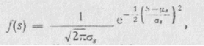
unde 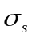 si 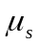 sunt parametrii legii de repartitie.
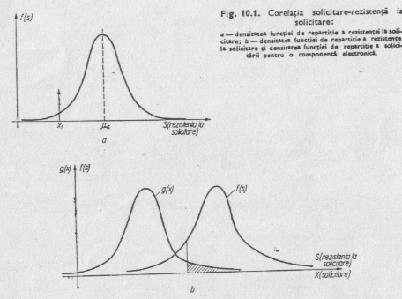

Graficul densitatii functiei de repartitie a rezistentei la solicitare; din grafic rezulta ca la anumite nivele de solicitare majoritatea componentelor se defecteaza .

Cunoscand densitatea functiei de repartitie a rezistentei la solicitare pentru un anumit tip de componente se pot determina probabilitatile de buna functionare sau defectare ale unei astfel de componenta la un nivel de solicitare X1.
Ne intereseaza estimarea indicatorilor de fiabilitate ale componentelor supuse la nivele de solicitare X1 la un moment de timp t. Ipotezele referitoare la defectarea componentelor prin procese fizico-chimice implica ca rezistenta la solicitare S este o functie de timp. Cunoscand repartitia rezistentei la solicitare la momentul initial, f(S0), si legea de variatie in timp a acesteia, S(T), se poate construi graficul densitatii functiei de repartitie a timpului de functionare f(t), pe baza caruia se pot estima indicatorii de fiabilitate ai componentei la orice moment de timp t.
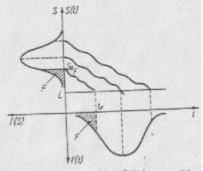

Obtinerea densitatii de repartitie a timpului de functionare pornind de la variatia in timp a rezistentei la solicitare.

In cadranul II al sistemului de axe se reprezinta repartitia rezistentei la solicitare la momentul initial t = 0. In cadranul I se reprezinta grafic variatia in timp a rezistentei la solicitare. Defectarea componentei se reduce atunci cand rezistenta la solicitare S devine egala cu solicitarea efectiv aplicata, rezultand cuantele de ordinul F ale timpului de functionare, tF. In cadranul IV se construieste legea de repartitie a timpului de buna functionare, pe baza cuantelor tF ale timpului de buna functionare.

Probabilitatea de buna functionare a oricarei componente din lot la nivelul de solicitare X1, R(X1), va fi egala cu probabilitatea ca rezistenta la solicitare S sa ia valori mai mari decat X1, deci:
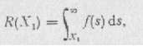
iar probabilitatea de defectare F(X1), egala cu probabilitatea ca rezistenta la solicitare sa ia valori mai mici decat X1, adica :
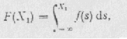

Variatia in timp a rezistentei la solicitare

In general, se poate afirma ca valoarea rezistentei la solicitare a unei componente electronice scade odata cu inrautatirea parametrilor, in prezenta solicitarilor de diverse naturi. Cele mai multe componente electronice isi modifica parametrii specifici, datorita cresterii temperaturii in urma unor mecanisme legate de procese chimice sau fizice la nivelul materialelor care intra in structura acestor componente. O astfel de reactie fizico-chimica este accelerata de temperatura. Viteza de reactie se exprima de modelul lui Arrhenius cu ecuatia:
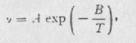
unde ν este viteza reactiei fizico-chimice care are loc ca efect al cresterii temperaturii;
T – temperatura exprimata in 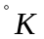
A – constanta care depinde de material si de mecanismul reactiei;
B – constanta proportionala cu energia de activare a reactiei, B=Q/k , Q fiind energia de activare caracteristica componentei iar k fiind constanta lui Boltzsman.

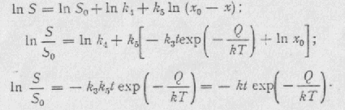

Ultima ecuatie, cunoscuta sub numele de legea lui Arrhenius, arata ca logaritmul rezistentei la solicitare a unei componente scade liniar cu timpul, viteza de scadere depinzand de tipul componentei si de temperatura mediului ambiant – nivel de solicitare rezultant.
Deci rezistenta la solicitare – valoarea solicitarii la care se defecteaza o componenta – este dependenta de timp si de nivelul solicitarii aplicate.

Cap 1 . Ingineria factorului uman

1.1. Performanta si eroarea umana

1.1.1. Performanta umana
Performanţa umană, in extenso, implică răspunsul fiinţei umane în condiţii pentru care nu a fost programată ontologic, fiziologic, şi uneori, social şi mental.
• Performanţa Umană, în sensul de mai sus, înseamnă control bio-, neuro-, şi mental.
• Performanţa Umană poate fi evaluată, ameliorată şi/sau recuperată prin antrenare.
• Modelarea Performanţei Umane este un effort interdisciplinar cu impact decisiv asupra proiectării viitorului.
Implicaţii :
Operaţionale:
• oriunde apar situaţii în care subiectul uman este supus unor condiţii neobişnuite sau
extreme – motric, fiziologic sau mental;
• implicaţii privind pregătirea, evaluarea şi ameliorarea.
Strategice:
• demografice, sociale, şi de sănătate;
• capacitatea de apărare, adaptare şi răspuns.

Provocări legate de siguranţa persoanei

Pentru “omul de pe stradă”:
•Schimbări semnificative ale condiţiilor de mediu natural în care suntem nevoiţi să trăim;
•Schimbări rapide de mediu social şi profesional cu necesităţi/solicitări de adaptare;
•Creşterea probabilităţilor de apariţie a unor dezastre majore de origine naturală sau artificială cu impact asupra unei populaţii numeroase;
•Creşterea necesităţii de asumare a responsabilităţii individuale a stării de sănătate sau stare de bine, calitate a vieţii;
Pentru “profesioniştii performanţei”:
•Programele spaţiale;
•Performanţa sportivă;
•Performanţa într-un însemnat număr de meserii cu grad ridicat de risc şi de mare utilitate/impact asupra modului de viaţă al unui foarte mare număr de oameni.

Performanta umana este un coeficient de fiabilitate. Ea poate fi afectata de mai multi factori precum : varsta, ritmul zilnic (circadian rhythm) , starea mintala, sanatatea psihica, atitudinea, emotia. Toti acesti factori fac ca performanta umana sa aibe predilectie pentru unele greseli comuni, erori .
Performanta umana este foarte cauzata de contributiile umane la recuperarea (resilence) sistemelor si de posibilele consecintele ostile ale erorilor umane sau in sens invers, mai ales in zilele noastre unde omul este parte cruciala in sistemele socio-tehnice. Design-ul centrat si design-ul eroare-tolerata sunt doar doua exemple de termini folositi pentru a descrie eforturile depuse pentru a face tehnologia sa interactioneze mai bine cu oamenii.

Tehnici de analiza a performantei umane

Exista o varietate de metode pentru analiza performantei umane. Avem doua clase mari de metode:
- Metode bazate pe PRA (probabilistic risk assessment)
- Metode bazate pe teoria cognitive de control

Metode bazate pe PRA
O metoda de analizare a performantei umane este o expresie de incredere a PRA-ului : in acelasi fel cum un echipament poate san u reuseasca intr-un mechanism, asa operatorul uman poate face erori. In ambele cazuri un analizator (decompozitia functionala pentru echipamente si analizatorul de sarcini pentru oameni) v-a anunta un nivel de detalii pentru ce erori si nereusite se pot intampla. Aceasta idée de baza este in spatele THERP-ului (Technique for Human Error Rate Prediction) .Scopul THERP-ului este de a genera probabilitatea rorilor umane intr-un PRA. The Accident sequence Evaluation Program (ASEP) Human reliability Procedure este o forma simplificata de THERP, si un computer asociat folosit ca instrument este SHEAN (Simplified Human Error Analysis Code). Mai recent, comisia statelor unite a regulatoarelor nucleare a publicat SPAR-ul (Standarized Plant Analysis Risk) metodele de analiza a performantei umane si din cauza erorilor umane.

Metode bazate pe controlul cognitive
Erik Hollnagel si-a desvoltat ideile in lucrarile sale : “Contextual Control Model” (COCOM) (Hollnagel, 1993) si “Cognitive Reliability and Error Analysis Method” (CREAM) (Hollnagel, 1998). In COCOM modeleaza performanta umana ca un set de modele de control : strategic (bazate pe planificare pe termen lung), tactice (bazate pe proceduri), opportunistic (bazat pe context prezent) si random; si a propus un model care relateaza cum se face trecerea intre aceste modele de control. Acest model include operatorul uman (succesul sau ratarea) , timpul ramas pana la obtinerea scopului (adecvat sau neadecvat) si numarul de scopuri ale operatorului uman in acel timp. CREAM este o metoda de analiza a reabilitatii umane bazate pe COCOM.

Performanţa Umană – proiecte
Proiecte:
• Reţea Academică de Cercetare pentru Performanţă Umană;
• Structuri Conceptuale şi Aplicaţii - CASINOR, MotriX;
• Tehnologie GRID: HUP-GRID, EXTREM-GRID
Parteneri:
• Institutul Naţional de Cercetare pentru Sport
• ROSA - Departamantul de Cercetare
• Spitalul Clinic de Urgenţă Bucureşti “Floreasca”
• Institutul Naţional de Medicină Aerospaţială
• Instituţii Academice de Învăţământ
• Societaţi Comerciale cu profil IT şi CDI

Fiabilitatea si eroarea umana in procesul muncii.
Fiabilitatea umana si eroarea umana sunt direct legate de functionarea sistemelor complexe, unde eroarea umana poate avea consecinte foarte grave.Pana nu demult, notiunea de fiabilitate era atribuita in exclusivitate subsistemelor tehnice, neglijandu-se aproape cu desavarsire faptul ca in cazul sistemelor avansate de productie, eficacitatea functionarii acestora depinde in mare masura de modul in care subsistemul OM stie sa le conduca, controleze si manevreze. Fiabilitatea tehnica a unui sistem industrial reprezinta, intr-o forma succinta, probabilitatea ca acestea sa functioneze ireprosabil o anumita perioada de timp prestabilita. Fiabilitatea umana reprezinta capacitatea omului de a indeplini o anumita functie (sarcina de munca) in anumite conditii prestabilite, intr-o perioada de timp data. Daca acesta nu va poseda o capacitate complexa pentru realizarea sarcinilor prestabilite, activitatea sa va fi insotita de erori. Fiabilitatea umana este strans legata de conceptul de eroare umana, ca element secundar dar insotitor al uneia dintre calitatile fiintei umane, cea de adaptabilitate, care ii confera omului flexibilitatea unei game largi de strategii pentru a putea face fata circumstantelor mereu in schimbare.
In perioada anilor 50 -70 a existat un interes considerabil pentru subiectul fiabilitatii umane. Creatorii modelelor de sisteme au inceput sa sti dea seama ca trebuie avute in vedere si componentele umane din cadrul lor. In acest sens, s-au adus dovezi ca pana la aproximativ 40% din avariile sistemelor pot fi atribuite erorii umane.
In perioada actuala se observa, in tarile dezvoltate din punct de vedere economic, o revenire a interesului fata de problematica fiabilitatii umane, probabil ca si o consecinta a preocuparilor sporite privind fiabilitatea generala a sistemelor complexe de productie.
Consideram ca este evident ca domeniul cercetarii fiabilitatii umane si al erorii umane va deveni din ce in ce mai important in urmatorii ani, cand se vor descoperi noi aspecte, care vor contribui la crearea unor conditi confortabile de munca si la cresterea gradului de securitate al acesteia.
1.1.2. Eroarea umana
Erorile produc atat prejudicii umane cat si costuri economice. Erorile determina stres in munca intrerupand fluxul ideativ si cursul actiunii planificate, conduc la emotii negative. Costurile economice depind atat de tipul si numarul erorilor cat si de timpul necesar diagnosticarii si corectarii acestora.
In utilizarea calculatorului pentru realizarea unor activitati obisnuite, specifice muncii de birou, cercetari realizate in urma cu aproape 10 ani estimau un consum de 50% din timpul de lucru pentru eliminarea erorilor. Uneori, este sufficient un numar foarte mic de actiuni eronate (mai putin de 5% din totalul actiunilor utilizatorului) pentru a conduce la o pierdere enorma de timp.
Orice studiu de fiabilitate umana cere o definire a erorii, deoarece, dupa cum bine precizeaza Leplat, notiunea de fiabilitate umana este corelativa cu aceea de eroare umana.
Problema precizarii elementelor definitorii ale erorilor este destul de complexa. Mai intai pentru ca, asa cum subliniaza Rasmussen, eroarea este intotdeauna determinate de nepotrivirea dintre om si masina. Dupa cum arata si Leplat, eroarea este rezultatul unei inadecvari a cuplajului om sarcina sau a unei nepotriviri intre constrangerile sistemului si mediul sau, organizarea muncii, caracteristicile sarcinii si acelea ale operatorului sau colectivului de munca. In al doilea rand, pentru ca este necesara distincia intre erori si comportamente ineficiente dar nu eronate.
Eroare umana este amintita ca o cauza sau factor ce contribuie la dezastre si accidente in diferite industrii, puterea nucleara (Tree mile island accident), in aviatie(pilot error), explorarea spatiala (Space shuttle challenger disaster), si medicina (medical error).
Accidentul Three Mile Island este cel mai important din istoria industriei producatoare de energie nucleara americane. A rezultat ,totusi, fara morti sau daune care ar fi putut porni furia muncitorilor sau a membrilor comunitatii din apropiere. Accidentul a inceput pe 28 martie 1979 si in final a rezultat in o topire partiala a miezului in unitatea 2 a centralei nucleare a statiei din Dauphin county, Pennsylvania, langa Harrisburg. Scopul si dificultatea acestui accident a devenit clara dupa 5 zile cand s-a hotarat evacuarea de urgenta a intregii regiuni. Intr-un sfarsit reactrul a fost adus sub control iar toate detaliile au fost descoperite mult mai tarziu. Desi 25.000 de persoane locuiesc la mai putin de 8 km de locul accidentului , nici o dauna identificabila a dus la radiatii , iar un raport al guvernului includea “numarul cancerelor fatale cauzate de accident…este aproximativ unu.”. Totusi accidentul a dus la serioase consecinte economice si in domeniul relatiilor publice si procesul de curatenie a fost incet si costisitor. De asemeni a inceput un decline public pentru energia nucleara, multiplicand pentru multi frica de tehnologia nucleara. Mai tarziu, totul a fost pus intr-o perspective mai buna, mai ales ca a devenit clar ca nimeni nu a fost omorat sau nu au aparut daune .
Eroarea pilotului este un termen folosit pentru a descrie cauza unui accident aerian unde pilotul e considerat in totalitate sau partial vinovat. Eroarea pilotului poate fi definita ca o greseala, neglijenta, greseala de judecata sau neputinta de a executa o comanda de serviciu. Operatorul unui avion de obicei nu este raspunzator de un accident care este in principal datorat de o nereusita mecanica, doar daca nereusita mecanica s-a produs in urma unei erori a pilotului. Pilotul poate fi declarat a fi in eroare chiar si in conditii de vreme nefavorabila daca anchetatorii considera ca pilotul nu si-a facut datoria. In acest caz raspunzatorul de accident depinde daca pilotul stia de pericol si daca a urmat toti pasii pentru a evita vremea nefavorabila. A pilota cand e uragan (inafara de scop legitim) este considerat o eroare de pilot, pilotarea in timpul “microburst” –ului nu este considerate eroare de pilot daca nu a fost detectat de pilot. Unele fenomene meteorologice sunt dificile de evitat, mai ales daca accidental aviatic este primul care se produce cauzat de acel fenomen si-n acea zona.
Unul dintre cele mai cunoscute accidente aeriene cu eroare de pilot este accidental Eastern Air Lines Flight 401 petrecut pe 29 decembrie 1972 in Florida, langa Miami. Pilotul, co-pilotul si inginerul de zbor erau atenti la sistemul de iluminat pentru aterizare care era defect sin u au realizat ca pilotul automat s-a dezactivat. Echipajul neatent nu a sesizat coborarea usoara a avionului si avionul s-a prabusit in Everglades murind astfel 101 persoane din totalul de 176 aflati in avion. NSTB-ul (National Transportation safety Board) a raportat ca vinovatii pentru cauzarea accidentului sunt membrii echipajului care nu au fost in starea sa faca manevrele necesare . Detaliile acestui accident sunt acum folosite destul de des ca antrenament si exercitiu.
Eroarea de pilot fiind drept cauza unui accident aerian este o problema destul de controversata. De exemplu, in cazul accidentului American airlines flight 587 , NTSB a luat decizia ca accidental a fost datorat nereusitei carmei care a fost cauzata de “apasari nenecesare si excesive la pedala palonierului” din partea co-pilotului care controla avionul la momentul accidentului. Avocatii co-pilotului, care a si murit in accident, aduc argumentul ca pilotii americani nu au fost niciodata corect instruiti la intrari extreme ale carmei. Avocatii deasemeni pretind ca esecul carmei este cauzat de un esec din design-ul avionului Airbus A300 si ca apasarile pedalei palonierului nu ar fi trebuit sa declanseze nereusita carmei care a dus la accidental cauzat cu 265 de morti.
In anul 2004 in Statele Unite, eroarea de pilot a fost principala cauza a 75,5% din accidentele aviatice fatale generale. Eroarea de pilot ca si cauza de accident se intalneste la jumatate din accidentele din lume cu o cauza cunoscuta.
Cateva accidente aviatice faimoase petrecute din cauza erorii pilotului
- In 28 iulie 1945, un Air Force B-25 bombardier al armatei statelor unite cu destinatia aeroportul Newark, a intrat in etajul 79 al cladirii Empire State Building dup ace pilotul s-a pierdut intr-un banc gros de ceata de deasupra Manhattan-ului. Cei trei memebrii ai echipajului si unsprezece oameni ce lucrau in cladire au fost ucisi in urma ciocnirii.
- In 2 august 1947 Star Dust, un British South American Airways Lancastrian a intrat intr-un camp glaciar Tupungato din Andes la aproximativ 80 km de destinatia Santiago,Chile murind toate persoanele de la bord in numar de 11. Avionul a fost instantaneu ingropat de zapada grea cauzata de avalanse. Mai tarziu a fost capsulat in gheata glaciara. Ruinile accidentului au fost descoperite abia in anul 2000 iar detaliile accidentului sunt oarecum neclare, dar anchetatorii moderni cred ca o eroare de navigare din partea echipajului a cauzat accidentul.
- Pe data de 28 februarie 1966 astronautul American Elliott See si Charles Bassett au fost ucisi cand un avion T-38 a intrat in cladirea aeroportului Lambert Field , afara fiind vreme foarte nefavorabila. O investigare NASA a ajuns la concluzia ca See a zburat prea jos in apropierea lui de pamant.
- Pe 27 martie 1977, dezastrul din Tenerife, un pilot al unui avion KLM a esuat sa auda, sa inteleaga sau sa urmeze instructiunile turnului de control , cauzand coliziunea a doua avioane pe ruta spre Tenerife. In urma acestul accident au murit 583 de persoane.
- Pe data de 13 ianuarie 1982 , Air Florida Flight 90, un Boeing 737 cu 79 pasageri la bord plus echipaj s-a prabusit pe podul 14th Street si se inclina pe o parte spre raul Potomac, la scurt timp dup ace decolase de pe aeroportul Washington National. 75 de pasageri si membrii ai echipajului si inca 4 motoristi de pe pod au fost ucizi. NTSB-ul a raportat ca vina pentru cauzarea accidentului este a echipajului deoarece nu au folosit cum trebuie sistemul de dezghetare al avionului.
- In 28 august 1988, dezastrul de la spectacolul aerian Ramstein, unde un membru din echipa italiana de aerobica a gresit un numar de senzatie care a cauzat o coliziune in aer. Trei piloti si 67 de spectatori au fost ucisi.
- Pe 31 august 1988, zborul 1141 al luniilor aeriene Delta, avionul s-a prabusit dupa decolare deoarece echipajul a uitat sa foloseasca flapsurile pentru ridicare mai rapida . Din 108 persoane la bord 14 au murit.
- Pe 8 ianuarie 1989, dezastrul aerian Kengworth, unde elicea motorului stang a unui nou Boeing 737-400 s-a crapat iar pilotul din greseala inchide motorul drept. Instrumentatia acestui model este diferita fata de modelul precedent iar in Marea Britanie nu era disponibil un simulator pentru modelul asta de Boeing.
- 12 octombrie 1997, cantaretul John Denver a murit cand noul sau avion , un Rutan Long-EZ, s-a prabusit in oceanul Pacific . NTSB-ul sustine ca Denver a pierdut controlul avionului in timp ce incerca sa execute manevra de incarcare combustibil. S-a sustinut nefamilizarea lui Denver cu design-ului avionului ca fiind principala cauza a accidentului.
Eroarea medicala In Statele Unite eroarea umana este estimate a fi cauza a 44.000 din 98.000 de decese si a 1.000.000 de rani in exces in fiecare an.
Totusi , definirea erorii medicale este un subiect de dezbatere, exista multe tipuri de erori medicale de la minore la majore si cauza lor nu este de obicei determinate. Medicina (medical care) este deseori comparata ostil cu aviatia, multi dintre factorii care duc la erori similare din cele doua domenii , protocoalele manageriale ale erorilor aviatice sunt mult mai efective. O obiectie la aceasta comparative ar fi ca un avion nu are un rol activ in propria sa aparare in timp ce un om are (in bine sau rau).
Exemple de erori medicale ar fi:
- diagnostic gresit
- prescrierea unui medicament neadecvat pacientului(medicament gresit, doza gresita,)
- prescrierea mai multor medicamente care interactioneaza nefavorabil pentru pacient
- gresirea operatiei cum ar fi amputarea picior sanatos

Categorii de erori umane
Existe multe feluri de a categoriza erorile umane.
- Exogene vs endogene (de exemplu, exteriorul vs interiorul individulului)
- Starea evaluarii vs planificarea raspunsului si relatarea instructiunilor in :
- Erori in problema detectiei
- Erori in problema diagnozei
- Erori in planificarea actiunii si executiei (de exemplu: scapari sau erori de executie vs greseli sau erori de intentie)

  - Dupa nivelul analizei , de exemplu perceptual (iluziile optice) vs cognitive vs comunicatie vs organizational.
Studiul cognitive al erorilor umane este un domeniu de cercetare foarte active, incluzand si munca inrudita cu limitele de memorie si atentie si de asemeni cu deciziile de a face strategii ca de exemplu, disponibilitatea euristica .

1.2. Lipsa de atentie si esecuri cognitive zilnice
1.2.1. Lipsa de atentie (ADHD)
Nu te poti concentra, iar atunci cand incerci, nu iti iese nimic? Ai o problema, numita deficit de atentie. Ce este? ADHD este o afectiune comportamentala, de natura neurobiologicã, destul de frecvent întâlnita la copii si adolescenti. Cauza precisa a ADHD ramâne nedeterminata. Este o eroare aparuta intr-o zona a creierului, ce include si partea speciala a acestuia ce se ocupa de executarea functiilor: capacitatea de organizare, de a-ti aminti ce ai de facut, de indeplinire a sarcinilor. ADHD este caracterizata de un set de manifestari implicand lipsa de atentie, agitatia excesiva si impulsivitatea.
In privinta copiilor, acestia sunt de multe ori diagnosticati gresit, ca fiind neastamparati sau rasfatati. La adult, problemele se complica, la fel ca si capacitatea de recunoastere a problemei.
Specialistii estimeaza cã ADHD afecteaza 3-5% din copiii de vârsta scolara, baietii fiind mai susceptibili a suferi de ADHD decat fetele. Din studii rezulta ca 60% dintre copii cu ADHD vor avea aceasta boala si ca adulti.
Cauze
Deficitul de atentie este genetic. Daca o familie are un copil cu ADHD, exista probabilitatea destul de mare ca si fratele sau sora sa prezinte simptome de ADHD. De asemenea parintii cu ADHD au sanse mari sa aiba un copil cu ADHD.
In timp ce majoritatea in majoritatea cazurilor este ereditar, uneori unul din cinci cazuri este cauzat de o deteriorare a creierului in urma unei traume prenatale sau post natale sau a unor toxine.
Nu poate fi diagnosticat corect la maturitate, ceea ce duce la probleme intreaga viata. Exista vreo diferenta intre sexe in ceea ce priveste deficitul de concentrare? Expertii spun ca nu. Singurul lucru cert este ca ea afecteaza 4% din totalul populatiei, o cifra destul de mare.
Un studiu facut de laboratorul departamentului de energie de la Brookhaven din S.U.A în colaborare cu scoala de medicina Mount Sinai din New York sugereaza ca nu nivelurile transportatorului de dopamina indica deficitul de atentie (ADD=Attention Deficit desorder) , ci capacitate creierului de a produce aceasta dopamina. Studiul a fost facut pe 20 de subiecti cu deficit de atentie si 25 de subiecti normali prin injectarea unui radiotrasor (radiotracer) care se ataseaza singur la dopaminele transportatoare. Studiu a aratat ca nu nivelul transportatoarelor indica ADHD ci chiar insasi dopaminele. Subiectii cu ADD au avut nivel scazut de dopamine. S-a speculat ca din aceasta cauza numarul de transportatori din creier nu este factorul care “spune”. S-a descoperit ca acidul de plasma de homovanilic este in stransa legatura atat cu ADHD-ul copilariei dar deasemeni cu problemele de invatare ale copiilor.
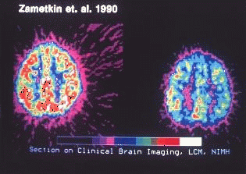Scanarea PET a comportamentului glucozei din creier de la un adult normal (stanga) comparativ cu un adult cu ADD(dreapta).
Contributia estimata a non factorilor genetici la contributia tuturor cazurilor de ADHD este de 20 la suta. Factorii din mediu implicati sunt expuneri commune si include alcolul, fumatul cat timp copilul e in uter . Un studiu relateaza mai multi copii, intre 4 si 15 ani, afectati de ADD decat fumatori, in SUA 290.000 vs 270.000. De asemeni complicatiile din timpul sarcinii si nasterii, incluzand si nasterile premature, pot deveni un factor.S-a observat ca femeile care fumeaza in timpul sarcinilor sunt foarte predispuse sa aibe copii cu ADHD . Acest fapt poate avea legatura cu faptul ca nicotina este cunoscuta sa cauzeze hypoxia (lipsa de oxigen) in uter. Injectiile la cap pot cauza unei persoane ADDprobabil din cauza unei daune la lobul frontal.
Nu exista dovezi constrangatoare ca factorii sociali pot crea singuri ADD. Multi cercetatori sunt de parere ca afectiunile si relatiile cu caregivers si caracteristicile unmediului copilului are efectele profunde asupra atentie si capacitatilor de sine-reglate.
In ciuda lipsei de dovezi ca nutritia poate cauza ADD, studiile au gasit ca subnutritia este corelata cu deficitul de atentie.

Simptome

Simptomele ADD difera de la o persoana la alta. Unii pot avea probleme mai mari cu hiperactivitatea, in timp ce altii pot avea probleme mai mari cu impulsivitatea sau cu lipsa de concentrare.
Impulsivitatea - Impulsivitatea inseamna a reactiona, nu a actiona. Cei cu probleme de impulsivitate pot arunca raspunsuri, chiar si cand nu e nevoie, iau decizii rapide fara a se gandi la consecinte si descopera ca cheltuiesc bani pe care nu ii poseda.
Lipsa de concentrare - Lipsa de concentrare inseamna inabilitatea de a se concentra asupra unui subiect pentru perioade mai mari de timp. Cei cu probleme de lipsa de concentrare se vor trezi ca au momente cand nu se pot concentra deloc si momente cand concentrarea lor este la maxim. Unii experti indica ca aceasta nu este inabilitatea de a fi atent, dar inabilitatea de a filtra stimulentii nedoriti, astfel oamenii cu ADD sunt, in mod constant, atenti la foarte multe lucruri in acelasi moment, in loc de a se concentra asupra unui singur lucru.
Hiperactivitatea - Hiperactivitatea este incapacitatea de a sta pe loc. Cei cu hiperactivitate sunt nelinistiti si mereu in miscare. Ei fie se joaca cu creionul, fie sunt nervosi, fie se ridica si se plimba in jur.
Primul lucru la aceste persoane este lipsa de organizare a fiecarei zile. Isi pierd imediat atentia,nu se pot concentra, se lupta cu organizarea, care le creaza mari probleme. Uita lucrurile foarte usor, si nu pot duce o singura activitate la bun sfarsit decat cu mari eforturi. Dar aceste simptome nu inseamna neaparat ca ai tulburari de atentie sau concentrare. Trebuie opinia unui medic terapeut, psiholog sau psihiatru, cu experienta in acest domeniu. Faptul ca avem o viata agitata, plina de neprevazut, ne face uneori sa suferim de pierderi de memorie, de atentie, de concentrare, toate datorita vitezei cu care lucrurile se misca, factorilor si informatiilor care ne asalta, din clipa in clipa.
Luati exemplul unei femei: mama a doi copii, sotie si angajata. Stiti foarte bine cate sarcini are de dus la capat aceasta persoana, cat efort trebuie depus zilnic pentru satisfacerea tuturor cererilor ce vin de la copii, sot si serviciu. Femeia poate sufera de toate simptomele de mai sus, dar aceasta nu inseamna si ca sufera de deficitul de atentie. Tocmai de aceea este atat de greu de depistat la adulti, care se confrunta zilnic cu stresul, surplusul de activitati, trecerea brusca de la o activitate la alta, si mai ales, lipsa relaxarii.
Simptomele ADHD se împart în doua categorii principale: inatentie si hiperactivitate - impulsivitate. Diagnosticul de ADHD se pune in urma analizei de catre medicul specialist a numarului, persistentei si istoricului simptomelor manifestate de copil pe tot parcursul zilei si in toate mediile in care acesta evolueaza (acasa, la scoala, in timpul liber)
Pentru a îndeplini criteriile standard de diagnostic, unele dintre simptomele ADHD trebuie sa apara înainte de vârsta de 7 ani si sa persiste cel putin 6 luni la un nivel neobisnuit pentru vârsta copilului.
Simptome de inatentie: Nu acorda atentie detaliilor, nu asculta cand i se vorbeste, nu urmareste instructiunile primite, nu isi poate organiza activitatile, nu isi termina sarcinile, pierde des lucruri
Simptome de hiperactivitate / impulsivitate: se foieste, se agita, nu poate sta intr-un loc (isi paraseste locul atunci cand ar trebui sa stea), vorbeste excesiv, raspunde inainte de a auzi pana la capat intrebarea, isi intrerupe des interlocutorii

Deficitul de atentie si hiperactivitatea la copii
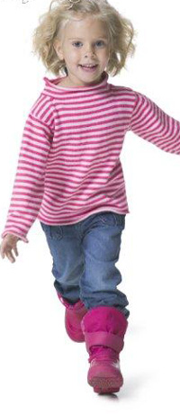Frecventa acestui sindrom dificil de luat in evidenta creste considerabil (de la 3 la 6% dintre copiii de varsta scolara in Statele Unite). Criteriile pentru afirmarea unui asemenea diagnostic la un copil un pic prea activ sau incapabil sa isi fixeze atentia sunt inca imprecise.
Specialistii in problemele copiilor, neurologi si/sau psihiatri trebuiau sa utilizeze lista criteriilor publicata in ”Diagnostic and statistical manual of mental health disorders (DSM-IV)”, aceasta pentru a sublinia ca un asemenea diagnostic nu trebuie luat cu usurinta.

Schematic, acest sindrom se clasifica in trei sub-grupe: deficit de atentie asociat unei hiperactivitati, deficit predominant asupra atentiei si hiperactivitate predominanta.
Acesta este observat dupa cel putin 6 luni. Un astfel de diagnostic este dificil de stabilit inaintea varstei de 4 ani. Sindromul este de 4 la 6 ori mai frecvent la baieti. Un factor genetic a fost discutat, dar nu si dovedit.
In afara de ajutorul social necesar parintilor si mediului scolar, au fost propuse numeroase medicamente.
Efectul sau este rapid si persista intre 2 si 4 ore. Este de preferat sa ii fie administrat pentru incercare timp de doua saptamani, pentru a vedea daca este eficace. Doza poate fi crescuta in caz de ineficacitate, insa pot aparea reactii adverse, cum ar fi dureri de cap, dureri abdominale, pierderea apetitului, dificultati de adormire, accelerarea ritmului cardiac. Pot aparea accidente in cazul unui supradozaj, voluntar sau involuntar. Acest tratament necesita supravegherea regulata din partea medicului curant (doza, durata..)
In toate cazurile, trebuie impusa o activitate cotidiana regulata, fixand ferm limitele ce nu trebuie depasite, evitand stimulii, programele de televiziune si stiind sa incurajati si sa recompensati copilul pentru eforturile sale.
Care sunt potentialele efecte pe termen lung ale ADHD?
ADHD nediagnosticata si netratata la timp poate avea consecinte grave asupra vietii copilului (rezultate scolare slabe, depresie, dificultati in a-si face prieteni, etc) dar si probleme in dezvoltarea sa ulterioara ca adolescent si ca adult . De asemenea impactul este puternic si asupra parintilor si fratilor, fiind uneori cauza aparitiei problemelor în familie.
Ce se poate face?
Parintii sunt cei mai în masura sa contribuie la urmarirea comportamentului copilului si sa se adreseze medicului specialist în psihiatria si neurologia copilului si adolescentului, la aparitia primelor manifestari specifice.
Primul pas este informarea din toate sursele disponibile despre ADHD. Este esential insa sprijinul unui medic specialist cu privire la ADHD pentru ca doar impreuna cu acesta se pot gasi metodele cele mai potrivite pentru a contribui la succesul terapeutic al copilului afectat.
Indiferent de gravitatea situatiei, strategiile terapeutice dezvoltate in acest sens vor contribui la indepartarea starilor caracteristice sindromului hiperkinetic si ii vor ajuta pe cei mici sa ajunga, treptat, treptat la o viata normala. Daca in viata de zi cu zi, simptomele ADHD-ului nu sunt foarte vizibile, la scoala, marea majoritate a copiilor diagnosticati cu o astfel de boala intampina dificultati de adaptare si de realizare a activitatilor scolare...nu reusesc sa-si faca corect temele din cauza lipsei de atentie, nu pot asimila cunostinte din cauza faptului ca nu se concentreaza suficient asupra subiectului dat, nu reusesc sa duca la bun sfarsit o activitate scolara deoarece se lasa usor influentati de factori externi, pierd deseori obiecte care le sunt folositoare in realizarea temelor, etc. Acestea sunt doar cateva dintre problemele unui copil cu ADHD, care se pot agrava in timp in cazul in care copilul este marginalizat si catalogat ca avand deficiente majore in gandire. Fie ca este vorba de ADHD, fie ca este vorba de un comportament deosebit, cei mici nu trebuie lasati sa-si dea seama ca sunt „copii problema”, ei trebuie integrati in colectivitati pentru ca sunt la varsta la care actiunile si felul de a gandi al celorlalti le influenteaza comprtamentul. In nici un caz, nu sunt indicate actiunile drastice cum ar fi retragerea copilului de la o scoala normala in favoarea unui scoli ajutatoare. Aceasta actiune nu va face decat sa agraveze situatia copilului, intrucat mediul pe care i-l veti oferi va fi exact cel al copiiilor cu probleme de adaptare la mediul normal, indiferent de tratamentele ajutatoare de care pot beneficia in scoala respectiva. ADHD-ul nu este o boala irecuperabila sau cu consecinte grave asupra sanatatii copiilor. Orice copil diagnosticat cu ADHD poate avea o viata normala daca este ajutat acasa, la scoala sau de specialistii in domeniu.

Insa nu orice tulburare de atentie este cauza unei boli ca ADHD-ul. Exista copii de clasa intai al caror ritm este mult mai incet decat al celorlati si care au nevoie de o tratare aparte pentru a se adapta treptat cerintelor scolare. In acest sens, orice cadru didactic are menirea de a avea rabdare si de a incerca pe cat posibil sa ofere acestor copii sansa de a se integra si de a-si imbunatati ritmul de invatare si de asimilare a cunostintelor.
Deficit de atentie, o noua boala moderna
Abuzul de comunicare solicita angajatii pana cand acestia clacheaza. Psihiatrii americani au descoperit o noua boala, specifica epocii informationale, care are deja caracter de epidemie si se propaga cu mare repeziciune printre salariatii cu munca de birou din lumea occidentala. Este vorba despre sindromul deficitului de atentie, boala angajatilor care muncesc constant sub presiune, chinuindu-se sa faca mai multe lucruri deodata, mai exact, luptandu-se sa tina pasul, pe langa diversele sarcini ce le revin, cu o avalansa de mesaje venite pe telefonul mobil, e-mail, grupurile de mesaje instant, pentru a nu mai pune la socoteala si intreruperile colegilor care vin sa intrebe ceva, releva saptamanalul american „Time”.
Potrivit psihiatrului Edward Hallowell, tehnologia moderna menita sa faciliteze comunicarea interumana si, implicit, munca nu face decat sa complice viata utilizatorului, solicitandu-i atentia pana la limita in care aceasta cedeaza. La clinica sa din Massachusetts, Hallowell a vazut in ultimii ani cum creste numarul pacientilor care se plang de simptome pe care el le considera ca fiind caracteristice sindromului lipsei de atentie. „Se plang ca sunt foarte iritabili.
Productivitatea lor este in scadere. Nu se pot organiza. Sunt fortati sa ia decizii pe loc, fara sa aiba timp sa mediteze asupra unei probleme”, povesteste psihiatrul, care, in aprilie, urmeaza sa publice o carte pe aceasta tema.
Oamenii se simt presati sa tina pasul cu fluxul de informatii cu care sunt bombardati, de teama sa nu piarda un mesaj important pe mail sau pe telefonul mobil.
Dependenti de comunicare
„Oamenii cred ca e vina lor daca raman in urma. Cred ca trebuie sa doarma mai putin, sa munceasca mai mult, sa stea mai mult la birou, insa toate acestea nu fac decat sa inrautateasca situatia, pentru ca nu-i dau creierului suficient timp sa se refaca dormind”, spune doctorul.
Cele mai grave cazuri sunt acelea in care persoanele ajung sa nu se mai desparta nici in pat de telefonul celular si de laptop.
Dependenta de comunicare este la fel de severa ca si cea de nicotina, daca nu si mai rea, este de parere psihiatrul care a constatat ca, in ziua de azi, in clipa in care un avion aterizeaza cei mai multi dintre calatori se grabesc nu sa-si aprinda o tigara, ci sa-si deschida lap-topul. „O pacienta m-a intrebat odata daca nu gasesc anormal faptul ca sotul ei isi aduce lap-topul in pat atunci cand fac dragoste”, povesteste amuzat Hallowell. „Ecranele acestor aparate au un magnetism pe care inca nu-l intelegem”, concluzioneaza el.
Solutia nu este sa te chinuesti sa-ti organizezi mai eficient timpul, ci pur si simplu sa-ti stabilesti clar prioritatile, impunandu-ti, spre exemplu, sa nu mai raspunzi la mail atunci cand ai ceva de terminat si sa-ti oferi suficient timp de relaxare, in care toate aparatele sa fie inchise.

1.2.2.ESECURI COGNITIVE ZILNICE

Esecurile cognitive constitue comportamente zilnice care reflecta lipsuri de atentie si de memorie. Masurarea esecurilor cognitive difera de masurarea altor abilitati prin doua feluri: in primul rand comportamentul este provocat ; in al doilea rand , in viata reala, situatiile sunt reale.
O serie de studii pe internet au investigat structura si validitatea constructiei la doua chestionare de esecuri cognitive : CFQ(Cognitive Failure Questionnaire) si SIML (Short Inventory of Minor Lapses). Primul scop al studiilor a fost de a analiza modelele anterioare propuse. Un al doilea scop ar fi evaluarea validitatii rezultatelor. Studiile au fost realizate prin aplicarea chestionarelor pe o larga gama a populatiei. Validitatea a fost evaluata analizand diferebntele dintre indivizi. Aditional, validitatea constructiei a fost testate comparand raportul erorilor cognitive cu esecurile vietii reale in folosirea calculatorului.
CFQ
Este un chestionar care masoara autoraporturile esecurilor in perceptie, memorie si functii locomotorii. Raspunsurile la toate intrebarile tind sa fie correlate pozitiv, si tot chestionarul face legatura cu alte masuratori recente a auto-raportului deficit de memorie, absenta mintala si lipsa de actiune. Chestionarul este foarte putin corelat cu indicele dorintei sociale si cu neuroticismul. Este legat semnifiant cu indicele de raspuns al sotului sau sotiei, si se pare ca are si o importanta externa nu doar parerea privata despre sine. Scorul este stabil pe perioade lungi , aproximativ la aceeasi lungime ca si masuratorile traditionale. Totusi , se leaga des de numarul simptomelor psihiatrice curente raportate de aceeasi persoana pe MHQ(The Multidimensional Health Questionnaire); intr-un studiu s-a aratat ca CFQ prezice subsecvente MHQ la persoane care lucreaza in stres in acest interval . Nu se intampla acelasi lucru cu persoanele care lucreaza intr-un mediu mai putin stresant. Cea mai plauzibila situatie este aceea ca esecurile cognitive determina o persoana vulnerabila sa fiseze efectele stresului mai putin decat ar reusi singura din urma stresului.
MHQ :
A B C D E 1. I feel anxious when I think about my health.
A B C D E 2. I have the ability to take care of any health problems that I may encounter.
A B C D E 3. I am very aware of how healthy my body feels.
A B C D E 4. I do things that keep me from becoming physically unhealthy.
A B C D E 5. The status of my physical health is determined mostly by chance happenings.
A B C D E 6. I think about my physical health all the time.
A B C D E 7. I’m very assertive when it comes to looking out for my own physical health.
A B C D E 8. I expect that my health will be excellent in the future.
A B C D E 9. I am to blame for those times when I become sick or don’t feel well.
A B C D E 10. I sometimes wonder what others think of my physical health.
A B C D E 11. I'm very motivated to be physically healthy.
A B C D E 12. When I am ill, I myself am in control of whether my health improves.
A B C D E 13. I derive a sense of self-pride from the way I handle my own physical health.
A B C D E 14. I am very satisfied with my own physical health.
A B C D E 15. The status of my physical health is determined largely by other more powerful people.
A B C D E 16. Not only am I in good physical health, but it’s quite important to me that I be in good health.
A B C D E 17. I am in good physical health.
A B C D E 18. If I am careful to avoid becoming ill, then I will be in good physical health-shape.
A B C D E 19. I am depressed about my current physical health.
A B C D E 20. I feel like my physical health is something that I myself am in charge of.
A B C D E 21. I'm worried about how healthy my body is.
A B C D E 22. I am competent enough to make sure that my physical health is in good shape.
A B C D E 23. I notice immediately when my body doesn't feel healthy.
A B C D E 24. I am motivated to keep myself from becoming physically unhealthy.
A B C D E 25. The status of my physical health is controlled by accidental happenings.
A B C D E 26. I think about my physical health more than anything else.
A B C D E 27. I’m very direct with people when it comes to my own physical health needs.
A B C D E 28. I believe that the future status of my physical health will be positive.
A B C D E 29. When I become sick or ill, I am the person to blame.
A B C D E 30. I'm very concerned with how others evaluate my physical health.
A B C D E 31. I'm strongly motivated to devote time and effort to my physical health.
A B C D E 32. During times when I am sick, my own behavior determines whether I get well.
A B C D E 33. I am proud of the way I deal with and handle my health.
A B C D E 34. I am very satisfied with the status of my physical health.
A B C D E 35. My physical health is largely controlled by people other than myself (e.g., friends, family).
A B C D E 36. Not only do I take care of my physical health, but its very important to me that I do so.
A B C D E 37. My body is in good physical shape.
A B C D E 38. I can pretty much prevent myself from becoming ill by taking good care of myself.
A B C D E 39. I am disappointed about the quality of my physical health.
A B C D E 40. My health is something that I alone am responsible for.
A B C D E 41. Thinking about my physical health leaves me with an uneasy feeling.
A B C D E 42. I have the skills and ability to ensure good physical health for myself.
A B C D E 43. I'm sensitive to internal bodily cues about my physical health.
A B C D E 44. I try to avoid engaging in behaviors that undermine my physical health.
A B C D E 45. Whether (or not) I am in good physical health is just a matter of luck.
A B C D E 46. I tend to be preoccupied with my own physical health.
A B C D E 47. I am somewhat passive about getting my health needs met.
A B C D E 48. I do not expect to suffer health problems in the future.
A B C D E 49. If I were to become ill, then I’m to blame for not taking good care of myself.
A B C D E 50. I'm very aware of what others think of my physical health.
A B C D E 51. I have a strong desire to keep myself physically healthy.
A B C D E 52. If I were to become ill, I myself would be responsible for making myself better.
A B C D E 53. I am pleased with how well I handle my own physical health.
A B C D E 54. My present degree of physical health is personally satisfying to me.
A B C D E 55. My health is largely determined by the actions of powerful others (e.g., health professionals).
A B C D E 56. Not only am I in good physical health, but it’s important to me that I stay physically healthy.
A B C D E 57. I am a well-exercised person.
A B C D E 58. If I look out for my health, then I will stay in good physical healthy and avoid illness.
A B C D E 59. When I think about my current physical health, I feel really down in the dumps.
A B C D E 60. The status of my physical health is determined largely by what I do (and don't do).
A B C D E 61. I usually worry about whether I am in good health.
A B C D E 62. I am able to cope with and to handle my physical health needs.
A B C D E 63. I know immediately when I'm not feeling physically well.
A B C D E 64. I really want to prevent myself from getting out of shape.
A B C D E 65. My physical health and shape have little or nothing to do with luck.
A B C D E 66. I’m constantly thinking about my physical fitness.
A B C D E 67. I do not hesitate to ask for what I need for my physical health.
A B C D E 68. I will probably experience a number of health problems in the future.
A B C D E 69. If I were to start feeling sick, then it would be my own fault for letting it happen.
A B C D E 70. I'm concerned about how my physical health appears to others.
A B C D E 71. It's really important to me that I keep myself in proper physical health.
A B C D E 72. Whether I recover from an illness depends in large part on what I myself do.
A B C D E 73. I have positive feelings about the way I approach my own physical health.
A B C D E 74. My current level of physical fitness is very pleasing to me.
A B C D E 75. In order to have good health, I have to act in a pleasing way to other more powerful individuals.
A B C D E 76. I keep myself physically healthy, and it’s very important to me that I stay fit and healthy.
A B C D E 77. My body needs a lot of work in be in excellent physical shape.
A B C D E 78. I will be able to avoid any illnesses, if I just take care of myself.
A B C D E 79. I feel unhappy about my physical health.
A B C D E 80. What happens to my physical health is my own doing.
A B C D E 81. I feel nervous when I think about the status of my physical health.
A B C D E 82. I have the capability to take care of my own physical health.
A B C D E 83. I'm very aware of changes in my physical health.
A B C D E 84. I am really motivated to avoid being in terrible physical shape.
A B C D E 85. I don't believe that chance or luck play any role in the status of my physical health.
A B C D E 86. I think about my physical health the majority of the time.
A B C D E 87. When it comes to my own physical health requirements, I ask for what I need.
A B C D E 88. I anticipate that my physical health will deteriorate in the future.
A B C D E 89. When something goes wrong with my own physical health, it’s my own fault.
A B C D E 90. I'm concerned about what other people think of my physical health.
A B C D E 91. I strive to keep myself in tip-top physical shape.
A B C D E 92. If I were ill, my recovery would depend on how I myself deal with the problem.
A B C D E 93. I feel good about the way I cope with my own physical health needs.
A B C D E 94. When I think about my present physical health, I am very satisfied.
A B C D E 95. My physical health is largely determined by people who have influence and control over me.
A B C D E 96. I try to stay in good physical condition, and its extremely important to me that I do so.
A B C D E 97. My physical health is in need of attention.
A B C D E 98. If I just pay attention to my health, I will be able to prevent myself from becoming sick.
A B C D E 99. I feel sad when I think about my present physical health.
A B C D E 100. Being in good physical health is a matter of my own ability and effort.
Unde : A = Not at all characteristic of me.
B = Slightly characteristic of me.
C = Somewhat characteristic of me.
D = Moderately characteristic of me.
E = Very characteristic of me.
Cauzele accidentelor medicale se impart intre factori umani si psihici. O recenta investigare a accidentelor cauzate de ace de seringi arata ca frecventa esecurilor in comportamentul zilnic este strans legata cu accidentul in sine. Si scorul CFQ-ului, care a testat frecventa esecurilor in comportamentul zilnic, a fost considerat factorul major in accidentul “acul de seringa”. In acest studiu, sarcina video de cautare a fost condusa la examinarea caracteristicilor comportamentale ale persoanelor cu scor ridicat la CFQ . Participantii cu scoruri mari (n=8) si scoruri mici (n=7) au fost instruiti sa faca diferenta intre literele E si F afisate pe ecranul CRT urmarind semnalul replicat si raspunzand verbal cat mai repede posibil. Timpul de reactie (RT) a fost masurat comparand semnalul reprlicat si locatia destinatie cu distanta dintre cele doua. Rezultatele arata ca scorurile mari obtinute la CFQ demonstreaza timp de reactie mediu mic in orice conditii,( The results showed that high CFQ scorers demonstrated significantly slow mean RT in all conditions) si nu s-a observat nici efecte disturbatoare. Totusi , scoruri mari la CFQ arata timp de reactie foarte mare datorat distrugatorului mai frecvent decat scorurile mici la CFQ obtinute in conditii “departe si distrugator” , unde efectul distrugator ete mult mai pronuntat. Aceste rezultate au supozitia ca scorurile mari de la CFQ au vulnerabilitate cognitive si sugereaza ca efectul distrugatorului la scoruri ridicate nu este continuu dar sporadic. Astfel, fluctuatia vulnerabilitatii cognitive este sugerat ca un factor uman relevant in accidentele cu ace de seringa.
138 de voluntari sanatosi din patru grupe de varsta au completat CFQ-ul si masuratori de atentie, de stres zilnic. Esecurile cognitive observate si auto-raportate sunt strans asociate cu stres si anxietate. Cel mai ridicat esec cognitive dintr-un grup apare strans legat de aceasta constatare. Acest fapt explica necesitatea raportului esecurilor cognitive pentru practica neuropsihologica.
EXEMPLE
Epuizare profesionala (profesional burnout) este un stress inrudit cu o dezordine cu epuizare mintalã . Noi am dirijat un studiu prealabil pentru a examina daca simptomele epuizarii coincid cu o atentie sustinuta rezolvatã prin compromis si o inhibitie de rãspuns. S-a folosit CFQ-ul si doua sarcini de laborator (Sustained Attention to Response Task,Bourdon-Wiersma Test) pentru a evalua realizarea de atentie. S-au comparat trei grupe : 1) un grup de indivizi (n=13) care s-au oprit din lucru din cauza simptomelor si au cautat ajutor professional, 2) profesori de la un institut (n=16) care aveau simptome ridicate dar au continuat sa lureze, 3) profesori de la acelasi institut (n=14) care au raportat simptome scazute. Rezultatele arata ca numarul simptomelor de epuizare este in stransa legatura cu numarul de esecuri cognitive zilnice, cu erorile de inhibitie si variabilitatea performantelor pentru sarcina respective. Aceste constatari indica ca epuizarea coincide dificultati din controlul executiv si ca nivelul de dificultatile asemenea varieaza cu severitatea de simptomele de epuizare.
Marcati dintele meu . Un om sanatos de 45 de ani a fost programat pentru extragerea a doi dinti din cauza cariilor progresive dentare. Pacientul dupa extractie, trezit din anestezie, a realizat ca in loc de molarii sai de sus drepti au fost extrasi cei stangi. Eroarea a fost recunoscuta si apoi s-a urmat imediat procedura. Pacientul a cerut totusi extragerea dintilor afectati, extragere care a avut loc dupa cateva saptamani. Nu au aparut complicatii dupa nici una dintre operatii doar ca a indurate doua randuri de anestezie din cauza erorii.
Amplasarea gresita a extractiei de dinte este si o importanta eroare medicala si un motiv important pentru contestatie impotriva operatiilor orale si maxiofaciale. Printr-o analiza amanuntita , este posibil sa descoperim ca nefericitul eveniment s-a produs ca un rezultat al unei erori cognitive, al lipsei unei diagrame clare dentare cu dintii corect pronuntati , o trimitere neclara asupra serviciilor cerute, inversarea radiografiilor postate pe caseta luminoasa sau desconsiderarea fata de protocolul universal.

Cap 2. Stresul
2.1. Surse, cauze, tipuri
“Important este nu ceea ce ti se intampla, ci felul in care reactionezi”
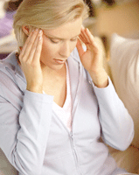

Generalitati
Hans Selye, un expert recunoscut in domeniu, a definit stresul ca fiind un raspuns nespecific al organismului la solicitari.
Fara stres, viata ar fi searbada si plictisitoare. Stresul adauga savoare, provocare si sansa vietii noastre. Totusi, prea mult stres poate afecta serios starea nostra de bine, fizic si psihic. O provocare majora in viata noastra actuala dominata de stres este cum sa facem din stres un prieten si nu un dusman.
In timpul unei situatii stresante, organismul semnalizeaza eliberarea unor hormoni de stres. Aceste substante chimice declanseaza o serie de raspunsuri ale organismului care cresc nivelul energetic: nivelul glicemiei este mai ridicat, pulsul devine mai rapid si tensiunea arteriala creste. Muschii se incordeaza pentru actiune. Rezerva de sange este redirectionata catre extremitati pentru a ajuta organismul sa se adapteze situatiei date. Stresul ne insoteste permanent. El deriva din activitatea emotionala, cat si din activitatea fizica. Este unic si adaptat fiecarei persoane. Este atat de particular fiecaruia dintre noi, incat ceea ce unii considera relaxant, altii considera stresant. Spre exemplu, pentru o persoana aflata intr-un post de conducere care este permanent ocupata, o zi de pauza petrecuta pe plaja poate parea extrem de frustranta, neproductiva si suparatoare. Poate fi debusolat de faptul ca nu face nimic.
Prea mult stres emotional poate cauza boli organice, cum ar fi hipertensiunea arteriala, ulcer gastroduodenal sau boli cardiace. Stresul fizic sau derivat din munca este improbabil sa cauzeze astfel de probleme.
Cel mai important aspect este sa invatam cum va reactioneaza organismul la aceste solicitari. Cand stresul este prelungit sau foarte frustrant, poate deveni daunator, putand cauza distres sau stres negativ. Recunoasterea semnelor precoce de distres si apoi actionarea impotriva acestora poate avea o importanta majora in ceea ce priveste calitatea vietii si poate influenta speranta de viata.
Deci, ce este stresul?
Mentinerea sanatatii necesita o buna capacitate de a face fata stresului. Un agent stresor nu este intotdeauna un eveniment negativ. O nunta si un deces pot fi in aceeasi masura stresanti pentru organism. Expunerea la evenimente stresante intense sau extreme, dar si deprivarea de stimuli pot provoca dezechilibre in organism si astfel probleme majore. Prea multa caldura, frig, activitate, hrana sau cerinte de ordin social sau din contra, lipsa hranei, atingerii, interactiunilor sociale sau somnului pot fi nocive pentru sanatatea individului.
Perceptia noastra asupra stresului este importanta; orice factor pe care il putem considera o amenintare, reala sau imaginara, va creste nivelul de anxietate. Modul cum reactionam este influentat de o serie de factori, dintre care unii pot fi controlati, in timp ce altii nu. Sanatatea fizica si metala, predispozitia genetica (“mostenirea”), experientele din trecut, regimul alimentar, sustinerea sociala determina care stimuli externi vor fi interpretati de catre organism drept agenti stresori intr-un anume moment al vietii noastre. O persoana sanatoasa, echilibrata, provenita dintr-o familie armonioasa si fara probleme de sanatate, care traieste o viata linistita, se hraneste rational si are relatii normale cu cei din jur, va raspunde mult mai bine la stres si are mult mai putine sanse sa dezvolte o afectiune legata de stres decat un om la care cel putin unul din factorii amintiti este deviat de la normal.
Dar de unde deriva cuvantul stres?
De origine engleza, cuvântul stres circumscrie o serie de substantive înrudite ca înţeles, dar ce au totuşi nuanţe uşor diferite: presiune, apăsare, efort, solicitare, tensiune, constrângere, încordare nervoasă. În limba română, termenul de stres a fost preluat iniţial cu ortografia din limba engleză (stress) pentru ca mai apoi ortografia să fie adaptată, cu un singur “s”(stres) atunci când au apărut derivatele adjectivale (stresant), substantivale (stresor) şi verbale (a stresa).
În Anglia, în secolul al XVII-lea, stres însemna “stare de depresie în raport cu oprimarea sau duritatea, cu privaţiunile, oboseala şi, într-un sens mai general, adversitatea vieţii”.
Mai târziu, în secolul al XIX-lea, apare noţiunea conform căreia condiţiile de viaţă agresive (stres) pot antrena suferinţe fizice sau mentale (strain).
În anul 1872, Darwin publică “teoria evoluţiei”. În opinia sa, frica, o caracteristică permanentă a omului şi a animalului, are rolul de a mobiliza organismul pentru a face faţă pericolului. El numeşte nu numai emoţia, ci şi actul emoţional ce are loc în faţa unei situaţii de urgenţă: “fuga sau lupta”.
O altă figură marcantă a acestui secol este William James care în anul 1884 pune întrebarea “Ce este emoţia ?”, iar în 1890 îşi publică “tratatul de psihologie” şi anunţă că procesul psihic este secundar procesului fizic. William James acordă o mare importanţă autoevaluării perceptive, reluată în psihologia cognitivă.
În anul 1914, Walter Bradford Cannon, unul dintre cei mai mari fiziologi din America de Nord, profesor la Harvard, în lucrările sale fundamentale privind emoţia, foloseşte termenul de stres mai întâi în sens fiziologic. În anul 1928, el dă acestui termen şi un sens psihologic, atunci cînd menţionează rolul factorului emoţional în evoluţia bolilor. Imediat după aceasta, Cannon subliniază legătura directă dintre reacţia organică şi reacţia comportamentală de fugă sau de luptă în faţa unui pericol neaşteptat, completând astfel teoria lui Darwin.
Paul-Marie Reilly, fiziolog francez, descrie în anul 1934 un sindrom general de reacţie la orice agresiune, în raport cu activitatea sistemului nervos autonom, şi anume sindromul de iritare.
Cu toate acestea, cel care lansează în limbajul medical, încă din 1936, conceptul de stres este fiziologul canadian Hans Selye. Încă din vremea în care era student în medicină la Universitatea din Praga, Selye a fost intrigat de sindromul general al maladiei, sindrom descris de pacienţii afectaţi de boli infecţioase, prezentând toţi aceleaşi simptome, însă fără vreun simptom specific. Selye deduce din aceasta că trebuie să fie vorba de un răspuns nespecific al organismului la boală.
Tot în anul 1936, descrie “sindromul general de adaprare” (SGA) ca fiind efortul făcut de organism pentru a răspunde solicitărilor mediului şi concluzionează că răspunsul la diferiţi agenţi stresori este dominat de hiperactivitatea cortexului suprarenal.
Selye introduce conceptul de stres propriu-zis în anii ’50, concept ce ocupă un loc important mai întâi în medicină, apoi în psihiatrie. În concepţia lui Selye, stresul nu este decât o reacţie biologică şi generală, adică “o stare care se traduce printr-un sindrom specific, corespunzător tuturor modificărilor nespecifice, induse astfel într-un sistem biologic”.
El defineşte stresul la început ca fiind o agresiune, apoi ca o reacţie a subiectului la o agresiune, ultima reprezentând un stresor.
Conform concepţiei lui Selye, tensiunile care produc stresul fac parte din viaţa cotidiană. Stresul caracterizează o reacţie psihologică complexă extrem de intensă şi relativ durabilă a individului confruntat cu noi şi dificile situaţii existenţiale.
Printr-o extensie nejustificată, în societatea contemporană oamenii se plâng frecvent de stres incluzând în această categorie elemente relativ banale şi stupide rezultate din convieţuirea urbană a oamenilor (stresul călătoriei cu metroul, al zgomotului ambiental, mass-mediei). Conceptul de stres s-a demonetizat căpătând formule atipice.
Stresul reprezintă un aspect normal şi necesar al vieţii, aspect de care omul nu poate scăpa. Stresul poate genera un disconfort temporar şi de asemenea poate induce consecinţe pe termen lung. În timp ce prea mult stres poate altera starea de sănătate a unui individ cât şi bunăstarea acestuia, totuşi, un anumit volum de stres este necesar pentru supravieţuire. Stresul se poate concretiza în diminuarea normalităţii funcţiilor sau chiar în apariţia bolilor, dar poate ajuta persoana aflată într-o stare de pericol şi contribuie în accentuarea achiziţiilor.
Adaptarea constituie condiţia fundamentală a supravieţuirii fiinţelor vii în natură şi societate. Atât în cazul omului cât şi al animalului reacţiile adaptative sunt în covârşitoarea lor majoritate învăţate, dobândite.
Definirea stresului este îngreunată de faptul că această noţiune cunoaşte numeroase accepţiuni. J.B.Stora le-a menţionat:
- stresul, în sensul său activ, este o forţă care produce o tensiune: este vorba de un stimul extern, fie fizic (zgomot, căldură, frig), fie psihologic (necaz, tristeţe);
- stresul este înţeles ca rezultatul acţiunii exercitate de un stresor, agent fizic şi/sau psihologic şi/sau social, asupra sănătăţii unei persoane (consecinţele biologice, mentale şi psihice ale acţiunii acestui agent asupra sănătăţii persoanei);
- stresul este concomitent agentul stresor şi rezultatul acestei acţiuni, în diversele sale dimensiuni particulare; această semnificaţie este reţinută în numeroase lucrări apărute după Hans Selye;
- stresul nu mai este luat în considerare ca reprezentând consecinţele somatice, ci ca apărare a funcţionării psihicului faţă de stimulările senzoriale şi motrice.
Bazându-se pe diverse lucrări, Jonas şi Crocq propun următoarea definiţie: “Stresul este o reacţie fiziologică şi psihologică de alarmă, de mobilizare şi de apărare a organismului (sau, mai bine, a individului, a persoanei) faţă de o agresiune, o ameninţare sau chiar – s-ar putea spune – faţă de o situaţie trăită neobişnuită”.
O altă definiţie a stresului este cea propusă de Ph.Jeammet şi colaboratorii săi: “Noţiunea de stres, în accepţia ei cea mai largă, cuprinde orice agresiune asupra organismului, de origine externă sau internă, care întrerupe echilibrul homeostatic. Această acţiune poate fi fizică, sub forma stimulilor nociceptivi (temperatură, zgomot) sau a agenţilor traumatizanţi, infecţioşi sau toxici. Ea poate viza nivelurile cele mai înalte ale integrării senzoriale şi cognitive, perturbarea atingând în acest caz sistemul de relaţie al subiectului cu mediul său”.
Termenul de stres are în general două accepţiuni:
- situaţie, stimul, ce pune organismul într-o stare de tensiune;
- însăşi starea de tensiune deosebită a organismului prin care acesta îşi mobilizează toate resursele sale de apărare pentru a face faţă unei agresiuni fizice sau psihice.
În cazul în care accentul este pus pe starea organismului, pe reacţiile acestuia la agenţii stresori, se au în vedere răspunsurile emoţionale în exces. Aceste răspunsuri emoţionale sunt exprimate vizibil în comportamentul individului, în limbaj, activitatea motorie, precum şi în devierea diferitelor constante psihologice sau fiziologice.
În faza de început a cercetărilor sale, H.Selye a fost tentat să definească stresul ca fiind gradul de uzură şi suferinţă a organismului provocat de modul de funcţionare sau de leziuni. Preluând ideile lui Hipocrate care considera că boala nu este numai suferinţă, ci şi uzură, vătămare, efortul pentru a reveni la starea normală, Selye descoperă mecanismele de adaptare a organismului la acţiunea agenţilor stresori identificând astfel reacţiile de apărare ale organismului, şi anume sindromul general de adaptare.
Sindromul general de adaptare (SGA) este caracterizat prin trei stadii:
- Reacţia de alarmă ce reprezintă primul răspuns al organismului, mobilizarea generală a forţelor de apărare a organismului. Acest prim stadiu cuprinde două faze: faza de şoc (caracterizată prin hipotensiune, hipotermie, depresie nervoasă etc.), cu vătămarea sistemică (generală) bruscă, urmată apoi de o fază de contraşoc, în care apar fenomenele de apărare (hiperactivitatea cortico-suprarenalelor, involuţia aparatului timico-limfatic etc.).
- Stadiul de rezistenţă în care sunt activate mecanismele de autoreglare. Cuprinde ansamblul reacţiilor sistemice provocate de o expunere prelungită la stimuli faţă de care organismul a elaborat mijloace de apărare.
- Stadiul de epuizare este foarte asemănător reacţiei de alarmă, când datorită prelungirii acţiunilor agenţilor nocivi, adaptarea organismului cedează.
Stadiul II Rezistenţa
Stadiul I
Alarma
Stadiul III Epuizarea
Nivel normal
de rezistenţă
Şoc
Contraşoc
Graficul 1. Stadiile sindromului general de adaptare.
(Sursa: T.Zorlenţan, E.Burduş, G.Căprărescu, Managementul organizaţiei, Bucureşti, Ed.Holding Reporter, 1995)
Prin urmare stresul reprezintă starea de conjuncţie rezultată din acţiunea agentului stresor şi capacitatea de adaptare a organismului. Cu cât o persoană se află mai frecvent în starea de alarmă sau de rezistenţă, cu atât este mai mare riscul instalării epuizării cu toate consecinţele sale negative.
Dacă accentul este pus pe situaţie, pe factorii generatori ai stresului, de această dată se are în vedere caracterul lor neobişnuit, neaşteptat, chiar agresiv care ameninţă starea normală a organismului.
În accepţiunea lui Piéron, stresul poate fi identificat cu agresiunea, cu acţiunea violentă a agenţilor stresori exercitată asupra organismului, iar particularităţile generale ale condiţiei stresante sunt considerate a fi: bruscheţea, intensitatea mare şi caracterul ameninţător al situaţiei.
Omul se confruntă deseori şi cu situaţii adaptative inedite, intens solicitante şi faţă de care nu are totdeauna reacţii adaptative eficiente, dinainte elaborate. Asemenea situaţii sunt de natură să perturbe prin ineditul şi dramatismul lor schemele adaptative deja elaborate şi existente şi să-l oblige pe individ la identificarea altora noi.
Pentru unii cercetători, stresul reprezintă un eveniment ce produce tensiune sau îngrijorare, iar alţii privesc stresul ca o percepţie individuală a unui eveniment – modul în care un individ interpretează situaţia. Majoritatea experţilor definesc stresul ca fiind răspunsul psihologic şi fiziologic la anumiţi stimuli percepuţi de către individ ca fiind ameninţări. Astfel de stimuli sunt denumiţi stresori sau agenţi stresogeni.
Oamenii percep situaţiile în moduri foarte diferite. O persoană evită zborul cu avionul deoarece îl consideră un factor de stres pe când o altă persoană caută acest mod de călătorie tocmai pentru că este încântat să zboare. Percepţia persoanei asupra stimului sau evenimentului este însoţită adesea de gânduri şi sentimente ce au fost deja învăţate, adesea în copilărie. De exemplu, o studentă respinsă la examenul de absolvire se poate simţi chiar devastată, răvăşită datorită asociaţiei subconştiente cu experienţele nefericite ale eşecului de pe timpul când era copil. Un student cu experienţe neplăcute aproape inexistente în ceea ce priveşte eşecul la examene va aborda căderea mai degrabă ca o provocare decât ca un eşec. Chiar dacă agentul stresor este acelaşi pentru ambii studenţi totuşi percepţiile lor şi răspunsurile la stimul sunt total diferite.

Sursele de stres
Stresul poate fi generat de către o diversitate de situaţii sau evenimente, de la modificarea comportamentului, a obiceiurilor de somn sau de hrănire până la decesul partenerului de căsătorie, a părinţilor sau a copiilor. Volumul de stres indus de aceşti stresori depinde nu doar de percepţia individului, cât şi de factori precum tipul de stresori şi, intensitatea şi durata acestora.
J. Weitz consideră că o situaţie poate deveni stresantă în următoarele condiţii:
- solicitările sunt atât de numeroase încât împiedică prelucrarea adecvată a informaţiei, supraîncărcarea traducându-se de cele mai multe ori prin degradarea performanţelor;
- situaţia este percepută ca fiind potenţial periculoasă, motiv pentru care subiectul se simte ameninţat;
- în cazul în care subiectul este izolat, acesta resimţind restrângerea libertăţii;
- când subiectul este împiedicat să-şi desfăţoare activitatea şi are sentimentul de frustrare;
- când presiunea grupului se exercită de aşa natură încât trezeşte teama de eşec, de dezaprobare.
La toate acestea se pot adăuga şi situaţiile caracterizate prin acţiuni cronice ale agenţilor fizici (temperaturi extreme, umiditate, zgomot) sau alte împrejurări care slăbesc rezistenţa organismului (boală, lipsă de somn).
Agenţii stresori sunt factori nocivi sau stimuli psihici cu semnificaţie afectivă puternică. Multitudinea acestor factori provocatori de stres a impus clasificarea lor în funcţie de anumite criterii, astfel:
- În funcţie de numărul agenţilor stresori în acţiune, aceştia pot fi: stresori unici, precum un zgomot puternic cu tendinţa de a se prelungi sau un zgomot puternic survenit brusc în plină noapte şi stresori multiplii, de exemplu zgomotul asociat cu căldura şi cu noxele.

- După numărul persoanelor afectate, pot fi identificaţi:
- stresori cu semnificaţie strict individuală. Aceştia sunt regăsiţi în insatisfacţia prelungită a unor trebuinţe fiziologice, cum ar fi: setea intensă şi lipsa perspectivei de a o potoli, foame, somn.
- stresori cu semnificaţie colectivă, “de grup” familial sau profesional. Sunt evenimente precum: nereuşita unui copil la examen, decesul părinţilor, divorţul, perspectiva şomajului într-o organizaţie etc. Aceşti stresori forţează într-o mare măsură capacitatea de adaptare a persoanei.
- stresori cu semnificaţie generală care afectează orice individ. În această categorie sunt incluse evenimentele subite dezastruoase specifice unor situaţii de calamitate naturală, şi anume: inundaţie, cutremure, război, etc.. Ca exemplu ne putem referi la cutremurul din martie 1977, soldat cu foarte multe decese, răniri, distrugeri materiale. Astfel de evenimente întrerup viaţa unei persoane făcând-o să se simtă neputincioasă, inutilă. Deoarece cataclismele afectează populaţii întregi în acelaşi timp, astăzi în lume tind să se formeze adevărate reţele de lucru ce îşi propun pregătirea populaţiei în faţa acestui gen de stres.
- După natura lor, agenţii stresori pot fi clasificaţi în:
- stresori fizici. Stresorii ce induc oamenilor un disconfort fizic forţând organismele să se adapteze. Zgomotele, vibraţiile, radiaţiile, efortul fizic prelungit, traumatismele, hemoragiile externe, arsurile, stimulii luminoşi, boala, durerile de cap cronice, temperaturile extreme, cât şi umiditatea, sunt doar câteva exemple. Aceştia cât şi alţi stresori fizici pot deteriora performanţele şi productivitatea persoanei cât şi sănătatea şi bunăstarea acesteia.
- stresori chimici. Aceştia sunt noxele chimice ce au acţiune toxică asupra organismului şi care pot induce si un stres psihic atunci când sunt percepute ca un pericol iminent pentru sănătatea persoanei.
- stresori biologici. Din această categorie fac parte viruşii, bacteriile, paraziţii prin care se instalează diferite boli, stresori ce sunt conştientizaţi ca surse de pericol pentru funcţionarea organismului.
- stresori psihologici. Sunt stimuli cu o semnificaţie nocivă, interpretaţi subiectiv de psihicul uman la nivelul operaţiilor gândirii.

- În funcţie de conexiunea cu problemele vieţii, putem vorbi de:
- stresori periferici, ce sunt materializaţi în dificultăţi trecătoare, cum ar fi: vremea urâtă, aglomeraţia, blocajele rutiere, etc.
- stresori centrali. Aceştia sunt cei regăsiţi în problemele importante ce pot provoca perturbări în viaţa unei persoane.
Menţionăm şi studiul de identificare şi clasificare a agenţilor stresori centrali, efectuat în 1968 de T.H.Holmes şi R.H.Rahe, profesori la Universitatea din Washington. Cei doi pun în evidenţă 43 de agenţi stresori clasificaţi de subiecţii investigaţi, cu ajutorul unei scale în care punctajul maxim îl constituie moartea partenerului de viaţă (soţ, soţie) cotat cu 100 de puncte.

Tabelul 1. Ierarhizarea evenimentelor de viaţă percepute ca agenţi stresori centrali.
Evenimentul | Puncte
- Decesul unuia dintre soţi | 100
- Divorţ | 73
- Separarea conjugală | 65
- Timp petrecut în închisoare | 63
- Moartea unei rude apropiate | 63
- Îmbolnăviri sau accidente | 53
- Căsătorie | 50
- Concediere | 47
- Reluarea vieţii conjugale | 45
- Pensionarea | 45
- Schimbări în starea de sănătate a familiei | 44
- Graviditatea | 40
- Probleme sexuale | 39
- Sosirea unui nou membru în familie | 39
- Dificultăţi cu un şef | 39
- Modificarea situaţiei financiare | 38
- Moartea unui prieten | 37
- Schimbarea de situaţie la locul de muncă | 36
- Creşterea frecvenţei certurilor între soţi | 35
- Pierderea unei sume foarte mari de bani | 31
- Preluarea unei ipoteci sau a scadenţei unui împrumut | 31
- Schimbarea responsabilităţilor profesionale | 30
- Părăsirea domiciliului de către unul din copii | 29
- Probleme de natură juridică | 29
- Dificultăţi în propria realizare | 29
- Soţie angajată în serviciu sau disponibilizată | 28
- Început sau sfârşit de şcolarizare | 26
- Schimbarea condiţiilor de viaţă | 26
- Modificarea obiceiurilor personale | 25
- Probleme de afaceri | 24
- Schimbare de orar sau de condiţii de lucru | 23
- Schimbarea domiciliului | 20
- Schimbarea şcolii | 20
- Modificarea timpului liber | 19
- Schimbare în petrecerea timpului liber | 19
- Schimbarea de activităţi sociale | 18
- Împrumutul unei sume medii de bani | 17
- Schimbarea programului de somn | 16
- Schimbarea ritmului reuniunilor de familie | 15
- Schimbarea obiceiurilor alimentare | 15
- Vacanţe, concedii | 13
- Sărbători de iarnă | 12
- Încălcări nesemnificative ale legii | 11
(Sursa: T.Zorlenţan, E.Burduş, G.Căprărescu, Managementul organizaţiei, Bucureşti, Ed.Holding Reporter, 1995)
Cercetările desfăşurate de-a lungul vremii au evidenţiat existenţa unei lungi liste a cauzelor generatoare de stres, care grupate după natura lor, apar sub forma conflictelor ce pot fi :
- conflicte familiale:
- conflictul copilului cu autoritatea părinţilor, din care poate rezulta fie frustrarea ca urmare a excesului de autoritate exercitată de părinţi, fie depresia ca urmare a dezinteresului părinţilor faţă de copil;
- conflictul copilului cu ceilalţi fraţi datorită concurenţei afective existente între ei, a intereselor divergente etc.;
- conflictul conjugal generat de exercitarea autorităţii unuia dintre soţi, diverse probleme maritale, educaţia şi îngrijirea copiilor etc.;
- conflictul paraconjugal cu socrii, părinţii sau rudele apropiate;
- pierderi sau prejudicii concretizate în boli ale membrilor familiei, decese, divorţuri;
- conflicte profesionale ce sunt generate de activităţile profesionale excesive; lipsa relaxării; odihnă insuficientă; diferiţi factori perturbatori ai activităţii, cum ar fi cei sonori sau termici; raporturile inadecvate cu superiorii, subalternii sau colegii; responsabilităţi profesionale care depăşesc posibilităţile; insuccese; nerespectarea termenelor limită;
- conflicte sociale rezultate din: probleme legate de locuinţă, criza de timp, poluarea sonoră, accidentele, şomajul, unele programe TV şi chiar terorismul, care poate produce stres psihic social;
- conflicte din sfera vieţii intime: complexe de inferioritate, dificultăţi de integrare socio-familială, insatisfacţia legată de unele trebuinţe biologice, tristeţe datorită subsolicitărilor sau monotoniei din viaţa personală.

Clasificarea stresului
Variaţiile individuale explică de ce una şi aceeaşi persoană reacţionează diferit de la un moment la altul, de ce amploarea, intensitatea, durata reacţiilor psihofiziologice se modifică în timp ca rezultat al familiarizării sau dimpotrivă al sensibilizării cu unii agenţi stresori.
Stresul este o stare a organismului care rezultă din interacţiunea, confruntarea unică sau repetată a individului cu situaţia. O situaţie poate fi stresantă pentru majoritatea oamenilor, dar ea poate să nu fie evaluată şi trăită în acelaşi mod de o persoană sau alta.
Eterogenitatea răspunsurilor individuale a dat naştere unui tablou diversificat al formelor de stres.
Unii indivizi sunt capabili să se adapteze mai eficient. Un stresor îi capacitează pe unii să achiziţioneze mai mult şi le poate structura viaţa într-un mod foarte interesant. De exemplu, mulţi indivizi învaţă şi studiază mai bine în condiţii de stres ale unui examen viitor. Înfăptuirea căsătoriei sau pierderea locului de muncă, deşi destul de stresante, pot conduce la reîmprospătarea relaţiilor şi la o mai mare emulaţie.
Alte persoane nu se adaptează tot atât de bine şi acest fapt are ca rezultat nu numai o slabă performanţă şi o productivitate scăzută, ci şi îmbolnăvirea, dereglarea homeostaziei. Angajaţii care au foarte mult de lucru sau multe responsabilităţi, nu numai că-şi realizează sarcinile într-un mod inadecvat, dar se pot chiar îmbolnăvi. Sau, o persoană incapabilă să suporte decesul soţului, poate cădea în depresie, îşi va neglija munca şi va face lucruri ce îi pot periclita sănătatea, poate chiar viaţa.
Aşadar, stresul poate avea efecte atât pozitive, cât şi negative. Stresul pozitiv (eustres) este cel care acţionează ca factor energizant, ajutând persoana să abordeze situaţiile ca pe nişte provocări, într-un mod mult mai eficient. În cazul stresului negativ (distres) organismul supramobilizat refuză să revină la starea normală, individul fiind nervos, gata de reacţie, are tensiunea arterială crescută şi musculatura încordată. Cu alte cuvinte această formă de stres se dovedeşte a fi o greutate asupra mentalului şi a organismului.
Cu toate acestea, din cercetările efectuate până în prezent s-a constatat faptul că ambele forme de stres pot fi dăunătoare dacă sunt menţinute timp îndelungat.
În funcţie de frecvenţa manifestării agenţilor stresori se poate vorbi despre: stres acut (episodic), care încetează odată cu dispariţia agentului stresor; stres cronic (persistent), caz în care agentul stresor se menţine o perioadă îndelungată de timp afectând starea de echilibru a organismului şi stres ciclic provocat de apariţia agentului stresor cu o anumită regularitate. Stresul ciclic poate conduce la fenomenul de autoagravare deoarece chiar anticiparea stresului poate duce la apariţia situaţiilor stresante (de exemplu, sesiunile de examene, vacanţa, negocierea contractului de muncă sau a salariului).
Tipul de stres prelungit indus de către stresorii cronici se dovedeşte a fi nociv într-un mod special. Adesea, stresul cronic erodează capacitatea persoanei de a se adapta şi poate conduce la probleme serioase de sănătate. Chiar dacă stresul cronic se dovedeşte a fi greu de controlat, totuşi efectele sale pot fi diminuate într-o oarecare măsură dacă persoana agresată primeşte un puternic suport social provenit din partea grupului ce îl înconjoară. Studiile indică faptul că, aceste grupuri pot îmbunătăţi statusul mental dezechilibrat, de genul depresiei şi stărilor asociate unui risc accentuat de îmbolnăvire, cum ar fi: presiunea sanguină ridicată şi un nivel de colesterol accentuat.
O altă clasificare a formelor de stres a fost efectuată de către specialişti avându-se în vedere natura agenţilor stresori:
- Stresul psihic în care se regăseşte acţiunea combinată a mai multor tipuri de agenţi stresori. O stare tipică de stres psihic o reprezintă cea de examen în care se regăseşte combinată acţiunea următorilor stresori: teama de eşec; evaluarea consecinţelor pe plan şcolar, familial, al microgrupului; starea de start premergătoare examenului; solicitarea intensă din timpul examenului.
- Stresul profesional este determinat de acţiunea concomitentă sau nu a stresorilor fizici (zgomot, vibraţii, variaţii de temperatură, luminozitate), chimici (substanţe chimice volatile, iritabile).
- Stresul preoperator şi postoperator are la bază caracterele stresului psihic, dar la care se adaugă ca agent de multiplicare, anticiparea stresului operator şi postoperator.
- Stresul de subsolicitare ce este determinat de modificarea caracterului anumitor activităţi profesionale. Creşterea ponderii activităţilor de supraveghere şi control, a dialogului cu panoul de comandă sau calculatorul în defavoarea cooperării în echipă conduc la diminuarea comunicării, monotonie excesivă, izolare. De asemenea, obligaţia de a efectua anumite sarcini repetitive, monotone cărora subiectul nu le găseşte nici o justificare sau chiar inactivitatea pot deveni surse de stres.
- Stresul de suprasolicitare. Este caracteristic persoanelor cu program de lucru prelungit şi cu sarcini de mare diversitate. Apare frecvent în rândul managerilor, mai ales a celor de nivel superior şi mediu. Studiile efectuate în acest sens au evidenţiat faptul că, de regulă, managerii acordă o pondere ridicată din timp problemelor profesionale şi reduc progresiv timpul destinat familiei şi relaxării. Deşi stresul generat de suprasolicitare se manifestă cu intensităţi diferite, ca de altfel toate tipurile de stres în funcţie de particularităţile individuale, datele studiului indică faptul că depăşirea mediei de 65 de ore pe săptămână afectează majoritatea managerilor.
Tabelul 2. Relaţia dintre numărul orelor de muncă şi nivelul stresului.
Număr de ore efectuate săptămânal | Nivelul stresului (%)
Număr de ore efectuate săptămânal | Ridicat (apreciat de 63% din subiecţi) | Scăzut (apreciat de 37% din subiecţi)
sub 40 ore | 39,8 | 60,2
41 – 60 ore | 68,0 | 32,0
61 – 65 ore | 83,3 | 16,7
66 ore şi peste | 94,4 | 5,6
(Sursa: T.Zorlenţan, E.Burduş, G.Căprărescu, Managementul organizaţiei, Ed.Holding Reporter, Bucureşti, 1995)

- Stresul situaţional este cauzat de schimbări recente în modul de viaţă al indivizilor. Acest tip de stres mai este denumit şi stres cultural, deoarece schimbările pot viza factori de perenitate din viaţa şi educaţia indivizilor. Societatea şi cultura din care provine individul poate intra în conflict puternic cu situaţiile generate de schimbarea locului de muncă (cazul emigrării), a domiciliului (cazul căsătoriei cu o persoană de altă naţionalitate), divorţului (atunci când tradiţia culturală, religia, normele sociale dezaprobă acest act).

Stresul si boala
Deoarece raspunsul la stres cupleaza reactiile fiziologice si emotionale, pare probabil faptul ca stres-ul poate traduce frustrarea intr-o boala organica, insa mecanismele precise prin care acest fenomen se produce sun necunoscute. In unele situatii, cum ar fi durerile de cap cauzate de tensiunea psihica sau diareea psihogena, conexiunile par destul de clare. Pe de alta parte, atat durerile de cap, cat si crampele abdominale pot apare fara existenta unei cauze emotionale.
Lantul cauzalitatii este si mai neclar in ceea ce priveste conditiile clinice cronice serioase, cum ar fi bolile cardiace, hipertensiunea, diabetul zaharat sau cancerele. Lista bolilor care au legatura cu stres-ul este aproape nesfarsita, cuprinzand astmul bronsic, alergiile, artrita reumatoida, ulcerul gastroduodenal, colita ulcerative si migrenele, pe langa multe altele.
O distinctie importanta trebuie facuta aici. Oricare dintre aceste maladii cronice poate fi agravata de o situatie stresanta sau de un raspuns emotional neadecvat al pacientului la situatia respectiva. Pe de alta parte, nu mai este posibila creditarea vechilor teorii, care sustineau ca unele reactii emotionale specifice sunt singurele raspunzatoare de variate maladii. Privind in ansamblu, pare probabil ca stres-ul joaca un rol nespecific in aparitia bolilor prin diminuarea capacitatii naturale a organismului de a se vindeca.
Caracteristicile indivizilor aflati intr-o stare cronica de stres
Probabil ca multi dintre noi ne vom recunoaste in aceasta descriere. Daca aveti cel putin 3 dintre caracteristicile urmatoare, este timpul sa va ganditi serios la o modalitate de a reduce stresul
- Sentiment constant de urgenta, graba; lipsa timpului pentru relaxare
- Tensiune in toate relatiile, rezultand certuri, neintelegeri, jigniri etc.
- Mania “evadarii” (in camera personala, masina, parc etc.)
- Senzatia ca timpul curge prea repede, copii cresc prea rapid etc.
- Dorinta constanta de a avea o viata mai simpla si mai linistita; discutii permanente cu cei din jur despre vremurile mai bune (care au trecut sau care vor veni)
- Prea putin timp dedicat propriei persoane sau cuplului
- Sentiment de vinovatie determinat de ideea ca nu ati reusit sa faceti tot ce ati fi putut pentru cei dragi din jurul vostru.
Cum afecteaza stresul diverse organe si sisteme
- Tractul digestiv – bolile cate pot fi provocate sau agravate de stres include gastrita, ulcerul gastric sau duodenal, colita ulcerativa si colonul iritabil
- Organele de reproducere – infertilitate, tulburari menstruale sau chiar lipsa ciclului menstrual la femei, impotenta si ejaculare precoce la barbati
- Vezica urinara – iritabilitate, incontinenta, enurezis
- Sistem nervos central – probleme mentale si emotionale, anxietate, psihoze, depresie
- Par – pierderea parului cu calvitie
- Orificiul bucal – ulceratii si lichen plan oral
- Plamani – exacerbarea astmului bronsic in perioadele cu stres acut
- Inima – tulburari de ritm cardiac, crize anginoase
- Musculatura – tensiune musculara dureroasa, agravarea ticurilor nervoase si a tremorului la bolnavii cu Parkinson
Simptome fizice si psihice legate de stres
Simptome fizice
- tensiune musculara
- gura uscata
- greata
- palpitatii
- ameteala
- palme transpirate
- diaree
Simptome psihice
- anxietate
- iritabilitate
- depresie
- sentiment de insecuritate
- plans
- sentimente de vina
- dificultatea de a lua decizii
- incapacitate de concentrare
- lapsus
- senzatie de tensiune psihica
Modificari de comportament
- apetit alimentar modificat (anorexie sau bulimie nervoasa)
- exagerarea consumului de tutun, alcool sau droguri
- tulburari ale somnului

2.2. Managementul stresului provocat de locul de munca
Stresul provocat la locul de munca se poate prezenta sub forme diferite, cu efecte diferite asupra corpului uman. Surse minore ale acestuia pot fi echipamente care nu functioneaza sau telefoane ce nu se opresc din sunat. Sursele majore pot fi volumul excesiv de munca, volumul prea mic de munca, prestarea unor activitati nedorite, teama de a-si pierde locul de munca sau teama unor posibile neintelegeri cu superiorii. De obicei, sursele majore de stres sunt cele care duc la epuizare, depresie si scaderea productivitatii muncii. Stresul provocat de locul de munca poate influenta sanatatea si viata individului inafara serviciului. Nivele scazute de stres pot trece nedectabile, nivele usor mai mari pot avea un efect pozitiv, ajutand individul sa devina mai eficient si mai creativ, nivelele mari pot fi daunatoare ducand uneori la boli cronice.
Sursele majore ale acestui tip de stres se impart in sapte categorii:
- controlul - acest factor este cel mai stans legat de aparitia stresului. Exista studii care demonstreaza ca cei ce cred ca au o mare responsabilitate, dar o putere de decizie redusa la locul de munca, au un risc crescut pentru boli cardio-vasculare si alte afectiuni in care stresul poate fi implicat
- competenta - teama de a nu se ridica la standardele cerute, de a nu avea o provocare suficienta sau insecuritatea locului de munca sunt factori declansatori importanti
- claritatea - neintelegerea indatoririlor, modul in care acestea se pot schimba sau care sunt obiectivele departamentului sau organizatiei pentru care lucreaza contribuie la stres
- comunicare - atmosfera tensionata la locul de munca apare de multe ori ca urmare a lipsei de comunicare care treptat poate amplifica stresul. Incapacitatea de a isi exprima temerile, frustrarile sau alte emotii pot cauza stres
- sprijinul - lipsa sprijinului colegilor poate ingreuna rezolvarea unor probleme la locul de munca
- importanta - stresul poate apare si ca urmare a faptului ca unele persoane nu se simt implinite sau mandre de serviciul lor
- responsabilitati crescute - stresul poate apare si ca urmare a asumarii unor responsabilitati aditionale.
Stresul poate fi scazut prin:
- intrevederi cu superiori cel putin o data pe an (o data la 3 sau 6 luni este si mai bine) pentru a discuta despre performante si responsabilitati, daca evaluarea performantelor este cuprinsa in descrierea slujbei respective, trebuie tratata ca o sansa de a clarifica problemele ce pot cauza stresul. Trebuie avute in vedere probleme ca asteptarile sefilor legate de postul respectiv, obiectivele companiei si contributia angajatului la obtinerea lor, capacitatile, limitele si modul de perfectionare al salariatului, sprijinul pe care acestia il primesc din partea firmei si posibilitatile de recompensa in cazul unor reusite
- managementul eficient al timpului - este foarte important ca activitatile prestate la locul de munca sa nu fie continuate la domiciliu, chiar si in cazul in care biroul este in interiorul locuintei. Daca timpul liber este redus pentru a face loc unor activitati legate de serviciu, simptomele stresului pot apare rapid. Daca angajatorul ofera un program de lucru flexibil, angajatul trebuie sa profite de aceasta, de exemplu inceperea zilei de lucru mai devreme pentru a avea o pauza de pranz mai lunga sau pentru a avea timp pentru o sedinta de yoga sau aerobic
- izolarea - tehnologiile actuale, cum sunt telefoanele mobile si internetul, fac posibila comunicarea cu oricine, inclusiv colegi si clienti, oricand si oriunde. Nu trebuie permis ca tehnologia sa anuleze granitele dintre timpul petrecut la serviciu si timpul liber. Este indicat ca atunci cand nu este absolut necesar telefonul de serviciu sa fie inchis si este bine ca in aceste perioade sa se evite verificarea mail-ului de serviciu
- cunoasterea limitelor - daca cele de mai sus nu au avut nici un efect si daca stresul provocat de locul de munca induce angajatului o stare de nefericire, trebuie luat in considerare schimbarea locului de munca. Acest lucru trebuie incercat numai dupa ce s-a stabilit cu siguranta daca problema este legata de angajat ca persoana sau de munca in sine. Inainte de a renunta este bine sa se caute alte oferte de munca, deoarece somajul este o alta cauza de stres. Obtinerea unei slujbe noi inainte de a renunta este ideala, dar nu este posibila intotdeauna si de aceea trebuie ca angajatul sa decida care din cele doua situatii este mai putin stresant.

2.3. Studiu de caz
În studiul de fata am încercat evaluarea încarcaturii stresante la un lot de subiecti sanatosi (microcercetare) cu vârste cuprinse între 23 si 44 ani, cadre militare active. Dintre cei 35 de participanti la studiu, 34 au fost barbati si o femeie.
Agregarea pe grupe de vârsta a participantilor este cuprinsa în tabelul urmator:
VÂRSTA | FRECVENÞA | PROCENT
23 ani-33 ani | 21 | 60 %
34 ani-44 ani | 14 | 40 %
Investigarea lotului a fost transversala, aplicându-li-se participantilor o singura data o baterie de teste ce se va detalia mai jos, iar participarea a fost voluntara. Instrumentele de participare au cuprins:
1. Scala Holmes si Rahe alcatuita de autori în anul 1967, cuprinde o serie de evenimente de viata, ce pot fi considerate schimbari cu potential de crestere a incidentei bolilor psihice sau psihosomatice. Acestea sunt cuprinse în 4 categorii ("starea sanatatii", "munca", "personal si social" si "casa si familia"), fiecare eveniment având alocate un numar de puncte care cuantifica riscul. Numarul maxim de puncte este 100, asignat decesului unuia dintre soti sau pierderii credintei religioase, iar numarul minim - petrecerii de vacante (11) sau încalcarilor minore ale legii (11). Între acestea se gasesc valori intermediare, ca de exemplu divortul (80), spitalizarea (62) sau îmbolnavirea unui membru de familie (54). Teoria lui Holmes si Rahe afirma ca o colectie de peste 300 de puncte într-un interval scurt (de ex. 3-6 luni) este un predictor aproape cert al riscului de îmbolnavire, dar riscul începe de la peste 150 de puncte, adunate în acelasi interval de timp.
Desi scala de mai sus a fost criticata de-a lungul timpului, principala remarca negativa fiind aceea ca personalitatea individului poate schimba în totalitate modul în care cineva se raporteaza la o situatie problematica, am preferat folosirea ei, în detrimentul altor posibile optiuni, deoarece ea este relativ frecvent folosita pentru masurarea stresului la populatia româneasca, are un numar relativ mic de itemi, de fapt important, cuprinde si eustressuri, apreciate de noi drept frecvente la categoria de vârsta pe care am luat-o în studiu.
2. Chestionarul Cohen-Williamson exploreaza suplimentar trairea stressului, punând accentul nu pe eveniment, ci pe reactia individului la contextul stressant. De asemenea, si acest chestionar, prin numarul mic de itemi si prin evantaiul relativ larg de probleme abordate, ne-a putut furniza informatii utile pentru a descrie interactiunea esalonului de studiu cu stressul.
3. Chestionarul SF-8 Health Survey a fost detasat celor doua instrumente de mai sus, ca un test aditional de apreciere a functionarii globale (fizice si psihice).
4. Interviul clinic (anamneza), pentru aflarea eventualelor simptome psihice sau somatice asociate stressului (concomitente cu acesta).
Punctajele obtinute la Scala Holmes - Rahe, pe clase de semnificatie sunt prezentate în tabelul urmator:
Clase de semnificaþie | n | %
Clasa O (0 – 150 puncte) fãrã probleme semnificative | 30 | 87,71
Clasa 1 (151 – 200 puncte) crizã uºoarã de viaþã | 2 | 5,71
Clasa 2 (201 – 300 puncte) crizã medie de viaþã | 2 | 5,71
Clasa 3 (peste 300 puncte) crizã majorã de viaþã | 1 | 2,85

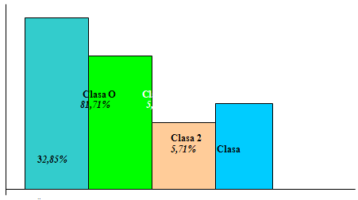
În privinta asocierii de simptome cu stressul, subiectii au asociat în proportii relativ neimportante, diferite probleme somatice precum cefaleea, tulburari de somn, dureri/tensiuni musculare (tabel):

Simptome somatice | n | %
Tulburãri de somn | 2 | 5,71
Cefalee | 3 | 87,71
Dureri/tensiuni musculare | 1 | 2,85
Tulburãri gastrointestinale | 0 | 0
Lombalgii | 0 | 0
Tahicardie | 0 | 0
La acestea se adauga, uneori concomitent, alteori succesiv, usoare modificari de ordin psihic pentru iritabilitatea sau dificultati de concentrare (tabel):
Simptome psihice | n | %
Iritabilitate | 7 | 20
Dificultãþi de concentrare | 2 | 5,71
Anxietate | 1 | 0
Lipsa energiei | 0 | 0
Depresie | 0 | 0
Rezultatele obtinute la testul SF - 8 HEALTH SURVEY, argumenteaza în favoarea unor consecinte importante ale stresului asupra functionarii generale a organismului si asupra sentimentului de "bine personal" (well-being) care constituie o componenta importanta, dupa OMS, a conceptului de sanatate. Astfel:
- itemul 1- 57,14% din subiecti, afirma o stare de sanatate foarte buna, si doar 2,85% au apreciat ca fiind mediocra;
- itemul 2 - pentru 80% din subiecti activitatile zilnice nu au suferit modificari importante; doar 2,85% - probleme de sanatate au avut efect perturbator asupra activitatii zilnice;
- itemul 3 - pentru 65,71% probleme de sanatate nu au afectat sarcinile profesionale, în timp ce pentru 8,57% probleme de sanatate care au avut impact negativ asupra sarcinilor profesionale;
- itemul 4 - 71,42% din subiecti nu au acuzat dureri fizice în ultimele 4 saptamâni, doar 8,57% au acuzat usoare dureri fizice;
- itemul 5 - 54,28% din subiecti au declarat ca au simtit ca au destul de multa energie, iar 17,14% au o energie moderata;
- itemul 6 - relatiile sociale (cu prietenii si familia) nu au fost afectate deloc de probleme de sanatate pentru 82,85% din subiecti, doar 17,14% din subiecti problemele de sanatate au afectat "putin" relatiile sociale;
- itemul 7 - 74,28% din repondenti nu au fost afectati în ultimele 4 saptamâni de probleme emotionale (depresie, anxietate); numai 2,85% declara ca au fost destul de mult afectati de probleme emotionale;
- itemul 8 - pentru 71,42% din subiecti, efecutarea activitatii zilnice nu au fost influentati de probleme emotionale avute, dar 2,85% declara ca problemele s-au repercutat destul de mult asupra activitatii zilnice.
Chestionarul Cohen - Williamson
Acest chestionar exploreaza sentimentul subiectiv de stress resimtit de fiecare dintre noi, adica modul în care evaluam stressul. Rezultatele obtinute la acest chestionar reflecta un control bun atât asupra evenimentelor stresante, cât si asupra reactiei la acestea. În evaluarea rezultatelor m-am oprit asupra procentelor maxime
( A-niciodata) si minime (E - deseori) obtinute din prelucrarea rezultatelor din cele 14 scale (tabel):
A) niciodata; E) deseori.
 | A | E
1...”Ati fost deranjat de un eveniment neprevãzut?” | 48,57% | 0
2...”Vi s-a pãrut dificil sã controlati lucrurile importante din viata Dvs.?” | 62,85% | 0
3...”V-ati simtit nervos sau stresat?” | 37,14% | 2,85%
4...”V-ati înfruntat cu succes micile probleme si neplãceri cotidiene?” | 2,85% | 68,57%
5...”Ati simtit cã ati face fatã în mod eficient schimbãrilor importante care ar surveni în viata Dvs.?” | 5,71% | 54,28%
6...”V-ati simtit încrezãtor în capacitãtile Dvs. de a vã asuma problemele personale?” | 0 | 62,85%
7...”Ati simtit cã lucrurile merg asa cum doreati Dvs.?” | 0 | 48,57%
8...”Ati crezut cã nu vã puteti asuma toate lucrurile pe care trebuia sã le faceti?” | 40% | 0
9...”Ati fost capabil sã vã stãpâniti enervarea?” | 0 | 68,57%
10...”Ati simtit cã sunteti stãpân pe situatie?” | 0 | 74,28%
11...”V-ati simtit iritat pentru evenimentele care vã scãpau de sub control?” | 28,57% | 5,71%
12...”V-ati surprins gândindu-vã la lucrurile pe care trebuia sã le terminati cu bine?” | 17,14% | 5,71%
13...”Ati fost capabil sã controlati modul în care v-ati petrecut timpul?” | 0 | 57,14%
14...”Ati simtit cã dificultãtile s-au acumulat în asa mãsurã, încât sã nu la mai puteti controla?” | 48,57% | 8,57%

Concluzii
Prezentul studiu, fiind esentialmente descriptiv, si-a propus doar creionarea unor posibile tendinte cu privire la perceperea stresului si efectele sale în plan comportamental la cadrele militare active. Ceea ce este de remarcat, pentru început din rezultatele obtinute din microcercetare, este procentul crescut 87,71% al subiectilor "fara probleme semnificative de viata" (sub 150 p. la scala Holmes-Rahe) comparativ cu procentul subiectilor (2,85%) aflati în "criza majora de viata". Acest lucru semnifica faptul ca perceperea stresului este în mare masura controlabil de subiecti, fapt ce ne duce cu gândul la eficienta masurilor de coping adoptate de acestia în situatii stresante. Mare parte din ei (74,28%) s-au simtit capabili sa faca fata situatiilor dificile din viata, 62,85% sunt încrezatori în propriile capacitati de a-si asuma problemele personale si profesionale, desi sub 50% din subiecti sunt multumiti ca lucrurile se desfasoara asa cum si-ar dori atât în plan personal cât si profesional.
În urma prelucrarii datelor se poate aprecia ca, pe ansamblu, nivelul de stres cumulat este în linii normale, ceea ce duce cu gândul la buna pregatire profesionala a cadrelor militare active intervievate, manifesta o rezistenta crescuta la situatiile precare de viata si stabilitate psiho-fizica, iar managementul stresului se face în mod corect.

2.4 Sfaturi utile
Cand stres-ul apare, este important sa fie recunoscut si sa fie luata atitudine impotriva sa. Pe masura ce este inteles felul in care stres-ul afecteaza sanatatea, veti gasi singuri rezolvari pentru a va elibera de tensiune. Iata cateva sugestii in acest sens:
- Incercati activitatea fizica. Cand sunteti nervos, trist sau furios, eliberati-va de acestea prin exercitiu fizic. Alergarea, mersul, tenisul sau lucrul in gradina sunt cateva dintre activitatile pe care le puteti incerca. Exercitiul fizic va va elibera de sentimental de incorsetare pe care il resimtiti, va va relaxa si va va transforma incruntarea in zambet. Retineti, corpul si mintea dumneavoastra lucreaza impreuna!
- Impartasiti-va stresul. Va ajuta daca vorbiti cu cineva despre grijile si preocuparile dumneavoastra. Poate un consilier, un profesor, un prieten sau un membru al familiei va pot ajuta sa vedeti problema intr-o lumina diferita. Daca simtiti ca problema dumneavoastra e serioasa, puteti cauta ajutorul unui specialist: psiholog, psihiatru sau asistent social. Daca stiti cand sa cereti ajutor, va poate feri de probleme mai grave mai tarziu.
- Cunoasteti-va limitele. Daca o problema este mai presus de controlul dumneavoastra si nu poate fi schimbata in acel moment, nu va impotriviti situatiei. Invatati sa acceptati situatia pana la momentul in care o puteti schimba.
- Aveti grija de propria persoana. Sunteti special, odihniti-va destul si mancati suficient. Daca sunteti iritat si tensionat datorita lipsei somnului sau daca nu mancati correct, veti avea o capacitate mai scazuta de a face fata situatiilor stresante. Daca stres-ul va priveaza in mod repetat de somn, ar trebui sa cautati ajutor medical.
- Faceti-va timp pentru distractie, planuiti-va timpul atat pentru munca, cat si pentru distractie. Distractia poate fi la fel de importanta pentru dumneavoastra ca si munca. Aveti nevoie de o pauza de la rutina dumneavoastra zilnica, doar ca sa va relaxati si sa va amuzati.
- Participati la diverse activitati sociale. O metoda prin care puteti indeparta plictiseala, tristetea sau singuratatea este sa va implicati in diferite activitati. Sa stai singur poate deveni foarte frustrant. In loc sa va plangeti de mila, implicati-va. Oferiti-va serviciile unei asociatii de voluntari. Ajutati-va prin ajutorul pe care il acordati celorlalti. Implicati-va in lumea care va inconjoara si veti descoperi ca oamenii vor fi atrasi de dumneavoastra. Sunteti pe cale sa va faceti prieteni noi si sa va bucurati de activitati noi.
- Ordonati-va insarcinarile. Sa aveti grija de toate deodata poate parea coplesitor si, ca rezultat, puteti sa nu realizati nimic. In loc, puteti face o lista cu ceea ce aveti de facut si sa le faceti pe rand, marcandu-le pe masura ce le indepliniti. Faceti ceea ce aveti mai important intai.
- Chiar trebuie sa aveti totdeauna dreptate? Ceilalti va supara, mai ales cand nu fac lucrurile asa cum va doriti dumneavoastra? Incercati cooperarea mai degarba decat confruntarea. E oricum mai buna decat cearta continua. Putin compromis din partea ambelor parti va reduce tensiunea si va va face sa va simtiti mai confortabil.
- Este normal sa plangeti. Un plans sanatos poate fi o metoda eficienta sa va reduceti anxietatea si poate preveni o durere de cap sau alta consecinta fizica. Respirati adanc.
- Creati-va mediul dumneavoastra personal. Nu puteti pleca oricand, dar puteti visa "visul imposibil". Un peisaj de tara linistit, zugravit mental sau pe panza, va poate purta in afara agitatiei unei situatii stresante. Schimbati peisajul citind o carte buna sau ascultand o muzica frumoasa pantru a crea un sentiment de pace si liniste.
- Evitati sa luati medicamente antistres fara a cere paprerea unui specialist. Desi puteti folosi medicamente pentru a va elibera temporar de stres, acestea nu pot indeparta conditiile care au cauzat stres-ul in prima instanta. Medicamentele pot determina dependenta si pot cauza mai mult stres, in loc sa-l indeparteze pe cel preexistent. Ar trebui administrate numai dupa sfatul medicului.
Cea mai buna strategie pentru evitarea stres-ului este invatarea metodelor de relaxare. Din nefericire, multi oameni incerca sa se relaxeze in acelasi ritm in care isi desfasoara restul vietii. Pentru o vreme, uitati de grijile legate de timp, productivitate si reusita. Gasiti activitati care va fac placere si care sunt benefice pentru organismul si psihicul dumneavoastra. Uitati de dorinta de a iesi mereu invingator si concentrati-va asupra relaxarii, bucuriei si sanatatii. Fiti bun cu dumneavoastra insiva.

5 efecte secundare majore ale stresului
Daca in ultima perioada te-ai ingrasat considerabil cu toate ca nu ai depasit regimul alimentar, nu da vina pe varsta, deoarece principala cauza a variatiilor in greutate este stressul.

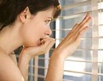

Afla care sunt cele 5 efecte negative majore provocate de stress.
1. Stresul ingrasa
Cercetatorii de la Yale University au descoperit ca femeile foarte stresate depun grasimea in jurul taliei. Acest fapt se datoreaza hormonului numit cortizol, care este secretat in momentele de tensiune ca reactie de aparare a organismului. Totodata, cercetatorii sustin ca infomatarea nu este solutia ideala pentru a avea talia perfecta, numai sportul ne poate scapa de stress si de kilogramele in plus.
2. Stresul scade imunitatea
Cercetatorii de la Coventry University au descoperit ca organismul nostru reactioneaza la stres in acelasi mod in care reactioneaza la o infectie, trimitand celule la infectie. Problema este ca in timp ce toate celulele sunt concentrate intr-un punct, virusii si bacteriile afecteaza o alta portiune a corpului. De asemenea, cercetatorii au descoperit ca un organism stresat se vindeca mai greu decat unul relaxat, astfel, persoanele care sunt intr-un conflict le ia cu 60% mai mult timp sa se vindece de eventualele rani, fata de cat le-ar lua intr-o perioada relaxata.
3. Stersul provoaca dureri
O echipa de cercetatori de la Scandinavian Journal of Work sugereaza ca atunci cand esti stresat organismul suporta mai greu durerea. Acest lucru este valabil mai ales in cazul femeilor. De exemplu, femeile care sufera cu inima se plang mai mult de dureri in piept atunci cand sunt stresate, in comparatie cu barbatii cardiaci.
4. Stresul provoaca accidente
Stesul continuu afecteaza concentrarea, luarea deciziilor si comportamentul. In consecinta, cu cat te macina mai multe griji, cu atat sansele de a provoca un accident sunt mai crescute. Statisticile arata ca unul din cinci oameni este afectat de stres din cauza locului de munca, iar peste o jumatate de milion de persoane sunt nevoite sa-si ia liber de la serviciu pentru a-si rezolva o problema.
5. Stresul provoaca insomnii
Cei care sufera de insomnii intra intr-un cerc vicios, adica, acestia nu pot dormi deoarece sunt prea stresati, iar tocmai prin faptul ca nu se odihnesc devin si mai stresati. Si cum toate in lumea asta se leaga, s-a demonstrat ca somnul insuficient, adica mai putin de 6 ore pe noapte, are legatura cu surplusul de greutate.

3 pasi care elimina stressul inainte de a se instala
Simptomele stressului, de regula, pun stapanire pe noi deoarece se formeaza incet, in timp si culmineaza cu un disconfort psihic general, cum sunt durerile de cap, durerile de spate sau anchilozarea gatului.



De ce sa nu opresti stressul si urmarile acestuia?
Nu este vorba despre un atac, care sa ucida dintr-o lovitura toate consecintele stressului, ci despre o combinatie intre tehnicile de administrare ale stressului, care te poate tine departe de tensiunea zilnica si de anxietatea, lasand liber ceea ce este bun din tine.
1. O ora de zi, in fiecare saptamana nu face altceva decat sa respiri: nu raspunde la telefon, nu intocmi liste, si scapa de responsabilitati. Este exact ca atunci cand telefonul mobil are nevoie de reincarcate, acelasi lucru se intampla si cu tine.
2. Organizeaza-te mai bine. Majoritatea oamenilor pierd 20% din timpul lor liber cautand lucruri. Eticheteaza-ti catafrusele, alfabetizeaza-ti dosarele. Poate suna lumesc, dar ordinea te va ajuta sa iti salvezi timpul liber si energia.
3. Razi de una singura si incearca sa ii faci si pe ceilalti sa rada. Zburdalnicia si simtul umorului pot diminua cateva dintre situatiile de viata.

Nu lasa stresul sa te imbatraneasca!
Cu totii stim ca stresul nu este sanatos. Pana in momentul de fata cercetatorii ne-au demonstrat ca stresul poate chiar sa contracte creierul si te poate imbatrani, deoarece slabeste sistemul imunitar.



Hormonii stresului sunt atat de puternici, incat te anemiaza si iti da o stare de slabiciune in tot organismul incat iti pierzi capacitatea de atentie, de invatare si reamintire. Pe partea superficiala creierul este, de asemenea, anemiat.
Poti rasturna efectele secundare ale stresului si ii poti inapoia forta si vitalitatea creierului:
- Exercitiile actioneaza ca un sprijin pentru creier, deoarece au efecte de reducere impotriva stresului.
- Urmeaza o dieta bazata pe o alimentatie sanatoasa.
- Ai grija sa nu iti neglijezi orele de somn.
Masajul in lupta cu stresul
Tot mai multi oameni cauta sprijin in tratarea simptomelor legate de stres. De multe ori, un diagnostic precis este dificil de stabilit, deoarece fiecare dintre noi raspundem diferit la stres. Astazi, medicina recunoaste stresul intens si/sau de lunga durata ca pe o cauza importanta a imbolnavirilor de tot felul, deoarece asa cum s-a constatat, stresul are un efect distructiv asupra homeostaziei, adica starii de echilibru la nivelul diverselor sisteme si organe.
In lupta cu stresul, s-au impus metode precum acupunctura, meditatia, relaxarea prin respiratie, muzica, hipnoza, exercitii fizice, masajul clasic si shiatsu precum si altele. Considerate de catre unii ca fiind depasite, aceste metode stravechi au dovedit o eficienta chiar mai mare decat a tehnicilor moderne. Masajul are capacitatea de a micsora nivelul plasmatic de cortizol si de a reduce starea de excitare a sistemului nervos simpatic, ceea ce va reinstaura starea de echilibru interior a organsimului. Se considera ca masajul supune corpul unei forme mai “blande” de stres, care poate fi suportata; aceste semnale induc un fel de resetare a sistemelor (ca atunci cand oprim si repornim computerul), permitand astfel instalarea starii de echilibru. Ritmul linistitor al masajului are capacitatea de a organiza si sincroniza ritmurile biologice ale corpului. Astfel masajul se dovedeste un mijloc eficient de lupta cu stresul, insa trebuie retinut ca abordarea cazurilor pe termen lung trebuie sa fie multidisciplinara, incluzand aici in mod particular consilierea psihologica.

ANEXA A
SCALA HOLMES - RAHE
Evenimente | Punctaj
Decesul unuia dintre soþi | 100
Pierderea credinþei religioase | 100
Divorþ | 75
Separarea soþilor | 65
Închisoare | 65
Pierderea reputaþiei | 60
Moartea unui membru al familiei (afarã de soþi) | 60
Pierderea încrederii în sine | 60
Vãtãmarea fizicã sau boalã | 50
Reîmpãcarea soþilor | 50
Pensionare | 50
Schimbarea sãnãtãþii unui membru al familiei | 45
Dificultãþi sexuale | 40
Creºterea numãrului membrilor familiei | 40
Modificãri în afaceri sau serviciu | 40
Schimbarea reºedinþei | 40
Schimbare în starea financiarã | 35
Moartea unui prieten apropiat | 35
Schimbarea profesiei | 35
Exacerbarea tensiunilor conjugale | 35
Pierderea unor împrumuturi sau garanþii | 30
Prelucrarea unei rãspunderi financiare majore | 30
Schimbare în responsabilitãþile de serviciu | 30
Fiul sau fiica pãrãseºte cãminul | 30
Conflicte cu rudele | 30
Realizãri personale ieºite din comun | 30
Schimbare în condiþiile de viaþã | 25
Probleme cu ºeful | 25
Schimbarea orelor de serviciu sau a condiþiilor de lucru | 20
Schimbãri în programul ºi condiþiile de somn | 15
Schimbãri în activitãþile sociale | 15
Concediu | 15
Crãciun, Anul Nou | 15
Mici conflicte cu legea | 15

ANEXA B
CHESTIONARUL COHEN - WILLIAMSON
Acest chestionar exploreaza sentimentul subiectiv de stress resimtit de fiecare dintre noi, adica modul în care evaluam stressul. Raspundeti la urmatoarele întrebari, bazându-va pe ceea ce vi s-a întâmplat în decursul lunii care a trecut.
Marcati cu un "X" casuta corespunzatoare, raspunzând cât se poate de spontan, si alegând între variantele urmatoare:
A) niciodata;
B) aproape niciodata;
C) uneori;
D) destul de des;
E) deseori;
În decursul ultimei luni, de câte ori:

 | A | B | C | D | E
1.”Aþi fost deranjat de un eveniment neprevãzut?”
2.”Vi s-a pãrut dificil sã controlaþi lucrurile importante din viaþa Dvs.?”
3.”V-aþi simþit nervos sau stressat?”
4.”V-aþi înfruntat cu succes micile probleme ºi neplãceri cotidiene?”
5.Aþi simþit cã aþi face faþã în mod eficient schimbãrilor importante care ar surveni în viaþa Dvs.?”
6.”V-aþi simþit încrezãtor în capacitãþile Dvs. de a vã asuma problemele personale?”
7.”Aþi simþit cã lucrurile merg aºa cum doreaþi Dvs.?”
8.”Aþi crezut cã nu vã puteþi asuma toate lucrurile pe care trebuia sã le faceþi?”
9.”Aþi fost capabil sã vã stãpâniþi enervarea?”
10.”Aþi simþit cã sunteþi stãpân pe situaþie?”
11.”V-aþi simþit iritat pentru evenimentele care vã scãpau de sub control?”
12.”V-aþi surprins gândindu-vã la lucrurile pe care trebuia sã le terminaþi cu bine?”
13.”Aþi fost capabil sã controlaþi modul în care v-aþi petrecut timpul?”
14.”Aþi simþit cã dificultãþile s-au acumulat în aºa mãsurã, încât sã nu la mai puteþi controla?”
Cotarea raspunsurilor:
- pentru itemii 1,2,3,8,11,12,14 - A) 1 punct, B) 2 puncte, C) 3 puncte, D) 4 puncte, E) 5 puncte;
- pentru itemii 4,5,6,7,9,10,13 - A) 5 punct, B) 4 puncte, C) 3 puncte, D) 2 puncte, E) 1 puncte.
Faceti totalul punctelor din casutele pe care le-ai marcat. Daca scorul dvs. este mai mic de 25, va aflati la un nivel scazut de stress. În schimb, un scor mai mare de 50, este dovada unui nivel ridicat de stress.

ANEXA C
SK - 8 HEALTH SURVEY
În cele ce urmeaza, va vom pune unele întrebari legate de viziunea Dvs. asupra sanatatii. Informatiile pe care le vom obtine ne vor fi utile pentru a afla ce simtiti si cum va puteti desfasura activitatile cotidiene. Va rugam sa raspundeti prin selectarea uneia singure dintre variantele din dreptul fiecarei întrebari. Daca sunteti nesigur cu privire la un anumit raspuns, va rugam sa faceti totusi o alegere, si anume cea care se potriveste cel ami bine dvs.
1. Pe ansamblu, în ultimele 4 saptamâni, cum ati aprecia starea Dvs. de sanatate?
Excelenta - Foarte buna - Buna - Medioca - Proasta - Foarte proasta
2. În ultimele 4 saptamâni, în ce masura v-au afectat problemele Dvs. de sanatate (daca le-ati avut) activitatile zilnice?
Deloc - Putin - Oarecum - Destul de mult - Foarte mult
3. Daca ati avut probleme de sanatate, în ce masura v-au afectat acestea sarcinile profesionale zilnice?
Deloc - Putin - Oarecum - Destul de mult - Foarte mult
4. Ati simtit vreodata durere fizica în ultimele 4 saptamâni?
Nu - Foarte usoara - Usoara - Moderata - Severa - Foarte severa
5. Câta energie ati simtit ca aveti în medie, în ultimele 4 saptamâni?
Foarte multa - Destul de multa - Moderata - Putina - Foarte putina
6. Daca ati avut probleme de sanatate în ultimele 4 saptamâni, în ce masura v-au afectat acestea relatiile sociale (cu prietenii, familia, etc.)?
Deloc - Putin - Oarecum - Destul de mult - Foarte mult
7. Cât de deranjat ati fost în ultimele 4 saptamâni, de probleme emotionale (anxietate, depresie, etc.)?
Deloc - Putin - Oarecum - Destul de mult - Foarte mult
8. În ultimele 4 saptamâni, , în ce masura v-au afectat problemele personale (emotionale) efectuarea activitatilor zilnice?
Deloc - Putin - Oarecum - Destul de mult - Foarte mult

CAPITOLUL III

CELE 8 CIRCUITE ALE
FUNCTIONARII CREIERULUI UMAN

3.1 GANDITORUL SI DOVEDITORUL

Asa cum doctorul Leonard Orr a notat, mintea umana se comporta ca si cum ar fi impartita in doua: Ganditorul si Doveditorul. Ganditorul poate medita la absolute orice; Istoria arata ca poate gandi ca Pamantul este plat, gol pe dinauntru sau ca pluteste in spatiu. Ca psihiatru si psiholog, R.A. Wilson a observat adesea ca Ganditorul se poate gasi bolnav, ca apoi sa se gaseasca sanatos din nou; poate crede ca traieste intr-o era marxista, comunista sau crestina.
Doveditorul, pe de alta parte, are un mecanism mai simplu de functionare si opereaza dupa o singura lege: orice Ganditorul gandeste, Doveditorul va dovedi.
Spre exemplu, daca Ganditorul crede ca toti evreii sunt bogati, Doveditorul va aduna argumente ca sa dovedeasca acest fapt. Va gasi dovezi cum ca si cei mai saraci evrei din ghetouri au bani ascunsi pe undeva. Intr-un mod similar, feministii cred ca toti barbatii, inclusive cei care fac foamea si traiesc pe strazi, exploateaza toate femeile, inclusive pe regina Angliei. Daca Ganditorul crede ca Soarele se misca in jurul Pamantului, Doveditorul isi va organiza toata perceptia si argumentele astfel incat sa se potriveasca cu acest gand.
Este usor de vazut ca mintea oamenilor functioneaza in acest mod. Majoritatea fizicienilor au respins teoria relativitatii a lui Einstein in 1905. Einstein insusi nu a acceptat nimic din teoria fizicii cuantice pana in 1920, indiferent de cate experimente o validau.
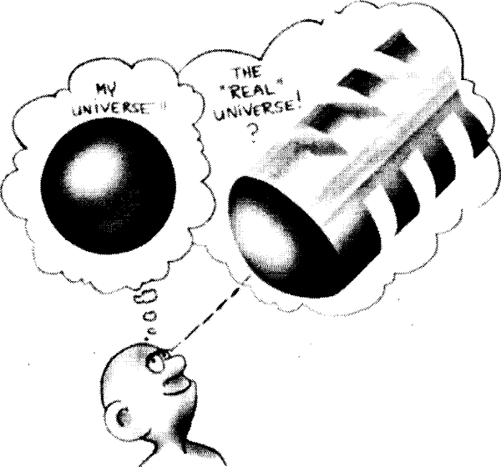

Universul “meu” vs. Universul “real”: universul pe care il percepem este un mix intre “universal real” si propriile noastre convingeri Ganditor-Doveditor.

Atractia lui Edison catre generatoarele de curent continuu l-a facut ani de zile sa sustina ca generatoarele de curent alternativ sunt nesigure pentru populatie, pana cand siguranta lor a fost dovedita de altcineva.
Un alt exemplu: in 1960 a fost un moment in care trei oameni de stiinta au dovedit ca LSD lezeaza cromozomii, in timp ce alti trei au dovedit ca LSD-ul nu are nici un efect asupra cromozomilor. In fiecare caz, Doveditorul a dovedit ceea ce Ganditorul a gandit.
La momentul actual, exista in fizica sapte experimente care confirma un concept controversat cunoscut ca Teorema lui Bell, in timp ce doua experimente o neaga. In domeniul perceptiei extra senzoriale (extra-sensory perception - ESP), rezultatele sunt uniforme dupa mai mult de un secol: toti cei care au incercat sa dovedeasca existenta ESP au reusit, si toti cei care au incercat sa dovedeasca ca ESP nu exista au reusit de asemenea.
“Adevarul” sau adevarul relativ apare doar dupa decade de experimente facute de mii de grupuri in toata lumea. Pe termen lung, convergem cu pasi din ce in ce mai rapizi catre “adevarul obiectiv”. Pe termen scurt, se aplica legea lui Orr: “orice Ganditorul gandeste, Doveditorul va dovedi”.
Si daca Ganditorul va crede destul de pasional intr-o idee anume, Doveditorul va gasi dovezi si argumente astfel incat nici nu va concepe sa vorbeasca cu o persoana de o convingere diferita.

3.2 CREIERUL SI PROGRAMELE SALE:
HARDWARE-UL SI SOFTWARE-UL

Stim ca fiecare computer are doua parti, cunoscute ca hardware si software (in cazul de fata software-ul se refera la informatie). Hardware-ul este concretizat si localizat fizic: unitatea centrala de procesare, monitorul, tastatura, mouse-ul, CD-ROM-ul, perifericele samd. Software-ul consta in programele care exista in diverse forme, inclusiv intr-una abstracta. Programul poate fi “in” calculator in sensul ca este inregistrat sau memorat pe CPU sau pe disc. Un program mai poate sa existe scris pe o foaie de hartie, in cazul in care l-am create eu, sau intr-un manual, daca este un program standard. In aceste cazuri, el nu este “in” computer, dar poate fi introdus in orice moment. Programul de asemenea poate sa existed doar in capul meu, daca nu l-am scris nicaieri sau daca l-am folosit si l-am sters.
Creierul uman se poate modela prin asemanarea lui cu un computer.
Vorbind despre creierul uman, stim unde este hardware-ul - inauntrul craniului uman. Software-ul pe de alta parte, pare sa fie peste tot si oriunde. De exemplu, software-ul “din” creierul meu exista si in afara lui in diferite forme, cum ar fi intr-o carte pe care am citit-o demult, care era o traducere a mesajelor lui Plato de acum 2400 de ani. Software-ul propriu este tot ceea ce a avut impact asupra creierului meu de-a lungul timpului.

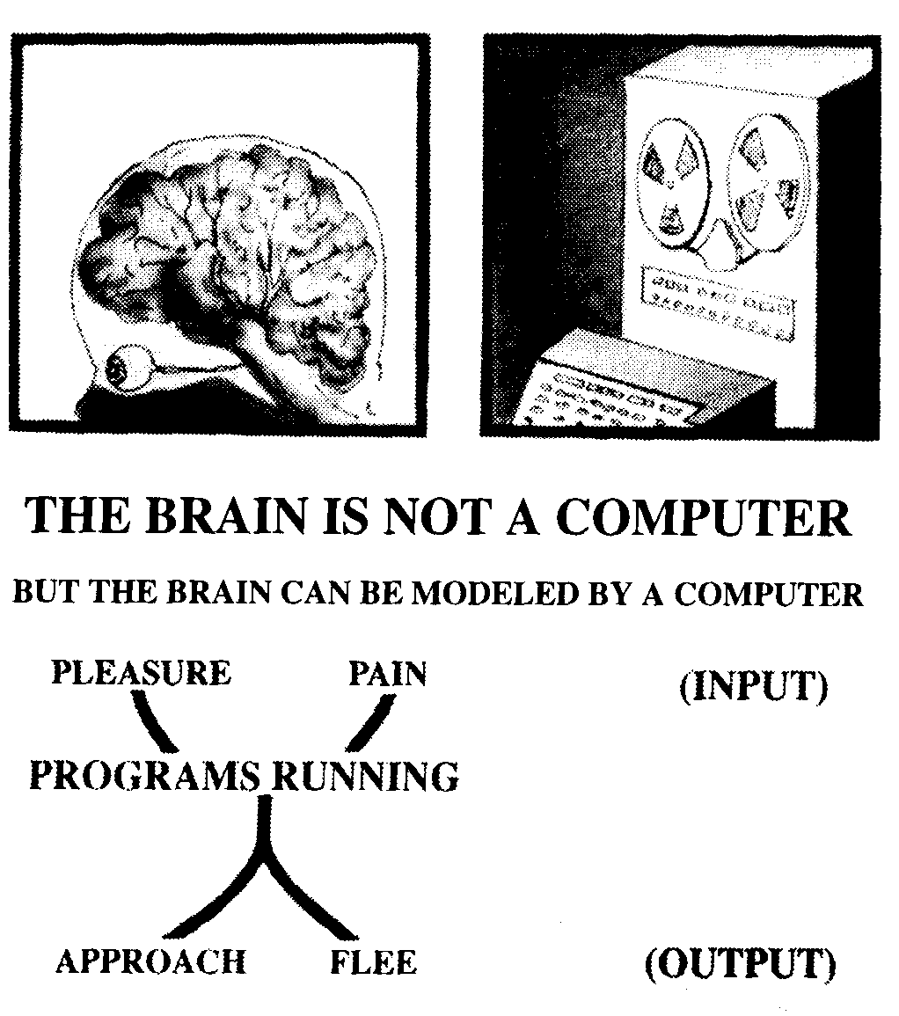

Creierul nu este un computer, dar poate fi modelat de unul.
INPUT: placere – durere;
in functie de programele care ruleaza, OUTPUTUL este comportamentul de apropiere – departare.

Hardware-ul este mai “real” decat software-ul, in sensul ca poate fi localizat in timp/spatiu. Pe de alta parte, software-ul este mai “real” in sensul ca daca hardware-ul se strica, software-ul continua sa existe si se poate “manifesta” pe un alt calculator.

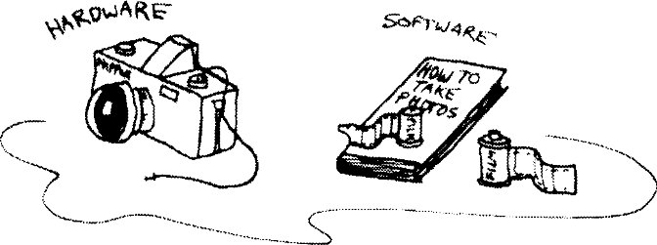

Dorim sa aflam cum emerge o persoana din acest “ocean” de software.

Fiecare set de programe al creierului are patru parti:
1. Genetica: programe total implementate in hardware (sau “instincte”);
2. Imprinturi: programe mai mult sau mai putin inscrise in hardware pe care creierul e programat genetic sa le accepte doar la un anumit moment din dezvoltarea sa;
3. Conditionari: programe scrise pe baza imprinturilor, mai susceptibile la modificari;
4. Invataturi: programe mai “usoare” si mai lejere decat cele conditionate, care pot sa fie “sterse”, sau uitate.
Un imprint este un software care a devenit built-in (construit-in) hardware, fiind imprimat in neuroni intr-un momentul in care acestia sunt vulnerabili sau receptivi. Imprinturile, sau softul inghetat in hardware, formeaza aspectele non-negociabile ale individului. Din infinitatea de programe posibile care exista ca potential software, imprinturile stabilesc limitele, parametrii si perimetrii in care toate programele de tip conditionare si invatare se vor dezvolta.
Hardware-ul nostru e localizat: celulele neurale de aici si acum.
Software-ul este nelocalizat: evenimente, fapte, informatii de peste tot si de oricand.
Inainte de a se forma primul imprint, constiinta unui copil este neformata si vida. Imediat ce se formeaza primul imprint, din acest vid creativ se naste o structura. Mintea, in crestere, devine prinsa in propria structura. Se identifica cu structura si, intr-un sens, devine structura. Definirea unor imprinturi succesive complica software-ul care programeaza perceptia experientei si pe care o consideram drept “realitate”. Mai departe, conditionarea si invatarea construiesc retele pe aceasta baza de imprinturi. Structura finala reprezinta harta propriei realitati. Este ceea ce Ganditorul nostru gandeste, si Doveditorul va potrivi toate semnalele de intrare, in functie de limitarile hartii pe care le detine, in aceasta directie.
Daca il urmam pe doctorul Timothy Leary, impartim acest hardware al creierului in opt circuite. Patru dintre acestea sunt “antice” si exista la toti oamenii, in afara copiilor salbatici.
1. Circuitul oral de supravietuire. Acesta e imprimat de figura materna si e conditionat de hrana si tratamentul primit in primii ani de viata. Se preocupa in mod special de hranire, afectiune si securitate corporala. Face ca individul sa se retraga in mod automat in fata unei amenintari, a predatorilor sau din fata lucrurilor care exprima nesiguranta.
2. Circuitul emotional teritorial. Acesta este “programat” din momentul in care copilul poate sa mearga, sa cerceteze si sa se lupte pentru “putere” in ierarhia familiala. Circuitul e prezent la toate mamiferele si proceseaza regulile teritoriale, jocurile emotionale si ritualirile de ordine de genul dominare – supunere din grup.
3. Circuitul semantic al continuitatii timpului. Acesta e format de artefactele umane si sistemele de simboluri create de oameni. Manevreaza si analizeaza mediul, clasificand orice in functie de realitatea locala. Inventia, calculul, predictia si transmiterea de semnale de-a lungul generatiilor sunt functiile sale.
4. Circuitul socio-sexual (moral). E format de experientele sexuale de la pubertate si e conditionat de tabuurile sociale sau ale grupului. Proceseaza placerea si notiunile de “bine” si “rau”, reproducerea si duce la formarea personalitatii de adult-parinte.

Dezvoltarea acestor circuite s-a facut in timp ce creierul a evoluat, si creierul isi recapituleaza evolutia in timp ce se dezvolta de la creierul de copil la cel de adult, facand posibila supravietuirea si slefuirea genelor, sociobiologia de mamifer (ierarhia in grup sau politica).

3.3 CIRCUITUL ORAL DE BIO-SUPRAVIETUIRE

Orice organism multicelular trebuie, daca este nevoie sa supravietuiasca, sa aiba un circuit de biosupravietuire hard-wired (deja implementat fizic la nastere), care functioneaza dupa un mecanism destul de simplu: INAINTEAZA catre hrana si ceea ce este protector, si RETRAGE-TE din calea a ceea ce este amenintator.
Toate mamiferele asociaza circuitul de supravietuire cu primul obiect care se leaga de bio-supravietuire. Supravietuirea si oralitatea sunt profund legate la mamifere, inclusiv la oameni.
Cat de important este imprintul oral? Konrad Lorenz a scris despre un ratoi care in mod accidental s-a atasat de o minge de ping-pong in loc de mama sa naturala si si-a petrecut toata viata de adult indiferent de femelele rate, incercand sa se imperecheze cu mingi de ping-pong. Un caz similar, mama unui pui de girafa a fost omorata accidental de un jeep, imediat dupa nasterea puiului. Puiul, urmand programele genetice hard-wired, s-a atasat de primul obiect care s-a potrivit cu arhetipul girafei mame – jeepul insusi. Urma apoi masina, vocaliza catre ea si incerca sa se hraneasca de la ea.
In concluzie, circuitul de bio-supravietuire este ADN-programat sa caute o zona de comfort in jurul unui organism cu caracteristici materne. Daca mama nu este prezenta, va fi imprimat cel mai apropiat substitut din mediu. Pentru puiul de girafa orfan, jeepul cu patru roti a fost ales sa ia locul mamei cu patru picioare. Ratoiul care nu a gasit corpul rotund si alb al mamei s-a atasat de mingile albe de ping-pong.
“Scrierea” acestui circuit, intr-o forma primitiva, s-a facut la primele organisme, acum 3-4 miliarde de ani. La oamenii moderni insa, aceasta structura ramane inradacinata in creier si in sistemul nervos involuntar, care e legat de sistemul endocrin si de alte sisteme care mentin viata. Din acest motiv, orice perturbanta sau amenintare adusa acestui circuit are efect “in tot corpul de-o data” si, de obicei, se manifesta prin simptome fizice in loc de simptome psihice.
Trebuie mentionat ca ne aflam inca intr-un stadiu primitiv de evolutie si ca mediul in care traim este destul de brutal in ceea ce priveste formarea primului circuit. Multi pediatrii insista, cu bune dovezi, ca nasterea conventionala a unui copil intr-un spital este aproape mereu traumatica pentru nou nascut, sau, in limbajul nostru, creeaza un imprint prost. In general, violenta din societate , inclusiv razboaiele, revolutiile, conflictele de orice natura, mentin primul circuit la majoritatea oamenilor intr-o stare de alerta.
In 1968, un sondaj facut de U.S. Public Health a aratat ca 83% din populatie prezinta unul sau mai multe din simptomele unui imprint nesanatos al primului circuit. Aceste simptome includ ameteala, palpitatii cardiace, maini umede transpirate in situatii noi sau tensionate si cosmare. Un barbat sau o femeie care se gasesc intr-o sitiatie noua si raspund cu anxietatea unui copil speriat (adrenalina si adrenalutina sunt substantele secretate de creier in aceste situatii care semnalizeaza intregului organism sa se pregateasca de fuga) nu vor fi capabili sa observe, judece sau decida orice foarte corect.
Trebuie subliniat faptul ca acest circuit, fiind si cel mai vechi din scara evolutiva, este mecanizat, sau automatizat. Oamenii nu sunt constienti de starea circuitului de bio-supravietuire. Robert Ardrey, analizand studiile primatologistului Ray Carpenter, incearca sa ne faca sa intelegem automatismul acestei parti din creier:

“Imagineaza-ti ca esti o maimuta si ca alergi pe o carare cand, neasteptat, te intalnesti fata in fata cu un alt animal. Acum, inainde de a sti daca sa-l ataci, sa fugi sau sa-l ignori, trebuie sa iei o serie de decizii. Este animalul maimuta sau non-maimuta? Daca e non-maimuta, este pro-maimuta sau anti-maimuta? Daca maimuta, este mascul sau femela? Daca femela, este interesata? Daca mascul, este adult sau tanar? Daca e adult, face parte din grupul meu sau nu?.... Ai aproape o cincime de secunda ca sa iei decizia corecta, sau poti sa fi atacat.”

Programul circuitului ataseaza mai intai individul de un spatiu de siguranta din jurul mamei (imprintul oral), ca apoi, cu varsta, sa se deplaseze din ce in ce mai departe de aceasta zona, explorand ceea ce ofera siguranta si ce nu. Fara programele genetice hard-wired, sau automate, al doilea stadiu ar fi imposibil, si nici un mamifer nu ar putea sa paraseasca cercul matern. Programele hard-wired se comporta automatic sau inconstient, deoarece, daca ar fi nevoie ca individul sa se opreasca si sa se gandeasca in fiecare situatie, ar fi mancat de primul predator.
Desigur, imprintul este facut din intamplare, in functie de circumstantele din momentul de vulnerabilitate ale imprintului (exemplul cu ratoiul si mingile de ping-pong). Unii vor deveni curajosi, cu un spirit de explorator; altii imprima timiditate, teama de impredictibil, retragere si introvertire. La modul extrem, se ajunge la situatia trista in care copilul are autism sau schitofrenia copilului.
Actiunile legate sunt automate, pana in momentul in care individul invata sa isi reprogrameze si sa-si reimprinte propriile circuite ale creierului. Totul se intampla de obicei in “zero timp”, intr-un flash: “M-am gasit de-o data pe mine insumi facand-o”, spune soldatul care este judecat pentru lasitate sau decorat pentru fapte brave.
Cum civilizatia a avansat, legatura tribala a fost rupta. Aceasta este radacina a ceea ce este diagnosticat ca “anomalie” sau “alienare”. Ceea ce s-a intamplat a fost redirectionarea circuitului de bio-supravietuire de la zona de siguranta materna, familiala, tribala catre un alt concept care ofera siguranta, si anume banii.
Concret, un barbat sau o femeie moderna nu mai cauta securitatea in grupul familial, sau in familia extinsa. In ziua de azi, bio-supravietuirea depinde de avere si bani. Daca banii se imputineaza, apare anxietatea acuta de bio-supravietuire.

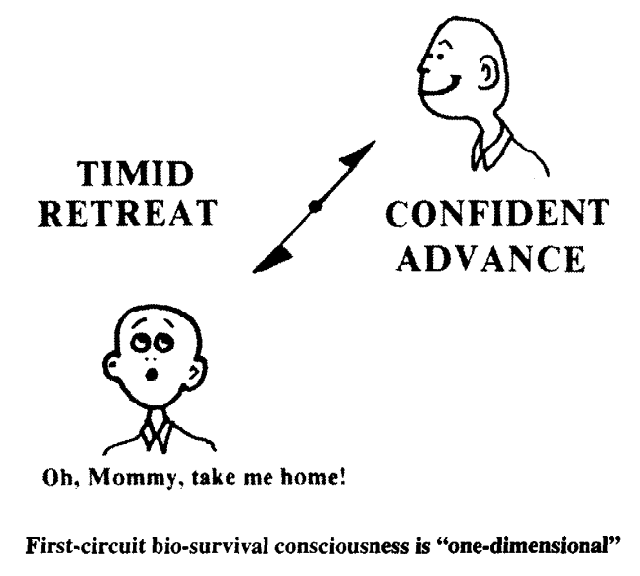

Primul circuit de bio-supravietuire este unidimensional: este o scara care face individul sa se comporte de la increzator (avans) la timid (retragere).
It's safe out here!

Imagineaza-ti ce ai face si ce ti s-ar intampla daca maine nu vei mai avea nici un ban. Este exact ceea ce simteau femeile sau barbatii exclusi din familie sau triburi din diverse motive. De aceea exilul, sau chiar ostracismul, erau pedepse suficiente pentru a forta individul sa se conformeze la cerintele tribului.
De asemenea, politica statelor incearca sa creeze un mediu de siguranta; totalitarismul, conservatorismul, socialismul sunt astfel de tentative. Pe de alta parte, Statul nu reprezinta tribul sau familia (a caror gene vrem sa le conservam), si nu poate juca rolul unei unitati de bio-supravietuire convingatoare.

C.H. Douglas, inginer si economist, a facut o analiza pe care a prezentat-o comisiei MacMillan in 1932, cand s-a discutat despre reglementarea creditelor. Graficul facut arata cresterea si scaderea interesului populatiei fata de rate, de la infrangerea lui Napoleon din 1812, pana in momentul in care s-a intalnit comisia in 1932 si, pe acceasi scala, cresterea si scaderea numarului de sinucigasi din ultimii 32 de ani. Cele doua curbe erau practic identice. De fiecare data cand interesul fata de rate crestea, la fel si rata de sinucigasi; cand interesul scadea, la fel si numarul de sinucigasi. Aceasta observatie nu poate fi o coincidenta: in momentele in care interesul fata de rate al populatie crestea, un numar anume de oameni de afaceri deveneau faliti, un anumit numar de numcitori erau concediati, si anxietatea de bio-supravietuire a tuturor crestea.
Anxietatea de bio-supravietuire va disparea in totalitate cand bunastarea glabala a lumii va atinge un anumit nivel in care toata lumea va avea destula putere financiara.
Cu totii avem acest circuit si e necesar sa-l exersam periodic. Manifestarea afectiunii prin atingeri, imbratisari, joaca, sanatatea afectiva a cuplului sunt necesare pentru sanatatea neurosomatica si endocrina. Cei care neaga aceste functii primordiale din cauza unui imprint strict la nivelul circuitelor trei (cel care dicteaza nivelul de “rational” al individului) sau patru (circuitul moral) au tendinta sa devina “uscati”, neatractivi, reci si rigizi. Joaca copilului cu propriul corp, cu altcineva sau cu obiectele din jur se continua de-a lungul vietii si e prezenta la toate animalele.
Daca acest imprint initial este negativ si daca universul si alti oameni sunt categorisiti drept periculosi, ostili si inspaimantatori, Doveditorul va trece prin viata ajustand toate perceptiile astfel incat sa se potriveasca acestei harti.
De asemenea, de-a lungul vietii, daca acest circuit simte pericol, toate celelalte circuite isi inceteaza functiile. Toate celelalte circuite se “opresc” pana cand problema de siguranta sau de bio-supravietuire e rezolvata, realistic sau simbolic. Acest fapt are o importanta cruciala cand e vorba de spalarea de minti sau programarea creierelor. Pentru a crea un nou imprint, individul trebuie adus la o stare de vulnerabilitate a sigurantei, sau o stare infantila.

3.4 CIRCUITUL EMOTIONAL-TERITORIAL

Al doilea circuit, si anume reteaua emotional-teritoriala a creierului, e preocupata in totalitate cu probleme de “politica”. Acest circuit “patriotic” este prezent la toate vertebratele si e vechi de 500-1000 milioane de ani. La oameni, este centralizat in talamus, “creierele anterior” sau “creierul vechi” si e legat de sistemul nervos voluntar si de muschi. Mersul, stapanirea gravitatii, depasirea obstacolelor fizice si manipularea politica a celorlalti sunt punctele vulnerabile ale acestui imprint. Muschii care au aceste functii importante sunt programati cu reflexe care se cronicizeaza pe viata.
Depinzand intotdeauna de accidentele din mediu (ceea ce se intampla la momentul de vulnerabilitate neuologica), acest circuit ii va da individului un rol dominant, puternic in familie sau grup, sau unul slab de supunere. Se poate observa rapid intr-o haita de caini ca exista o structura ierarhica: exista TOP DOG (cainele din varf), sau membrul alfa, si membrul gama (BOTTOM DOG). Pozitia in haita e asigurata pe baza unui sistem de semnale nonverbale in care reflexele muschilor sunt cruciale.
A fost facut un experiment pe cimpanzei pentru studierea psihologiei acestora. Cimpanzeul a fost invatat un limbaj simplist al semnelor de catre doi oameni de stiinta. Cimpanzeul a legat spontan semnele pentru “om de stiinta” si “murdarie” ca sa descrie un om de stiinta care nu i-a placut. A facut aceeasi asociere ca sa decrie si un alt cimpanzeu cu care era in conflict.
Aceasta metafora apartine profund psihologiei primatelor, deoarece acestea isi insemneaza teritoriul cu excremente si, in disputele teritoriale, isi arunca cu resturi. Una dintre primate a scris o carte importanta in care descrie in detaliu cum dusmanii sai politici ar fi trebuit sa fie pedepsiti. Si i-a imaginat stand intr-o groapa mare in pamant, in foc, fum si rauri de murdarie. Aceasta primata se numea Dante Alighieri.
Alta primata (Freud) a scris ca fiecare copil trece printr-un stadiu in care da importanta sigurantei si hranei, si l-a numit Stadiul Oral. A spus ca, mai departe, copilul trece printr-o etapa “politica”, in care recunoastre ierarhia familiala (tatal ca mascul alfa), autoritatea acestuia si cererile teritoriale. A numit aceasta etapa Stadiul Anal.
Reflexul standard al “autoritatii” in circuitul emotional-teritorial este urlatul, umflarea pieptului si incordarea muschilor. Se poate vedea acest reflex la mamifere, precum si la pasari. Reflexul standard de “supunere” este micsorarea corpului, aplecarea capului si “coada intre picioare”.
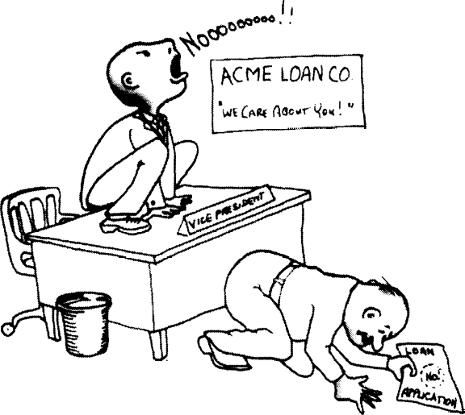

Reflexul standard de autoritate – inferioritate

Daca primul circuit (bio-supravietuire) e imprimat de figura materna, al doilea (emotional-teritorial) este imprimat de tata sau cel mai apropiat mascul alfa.

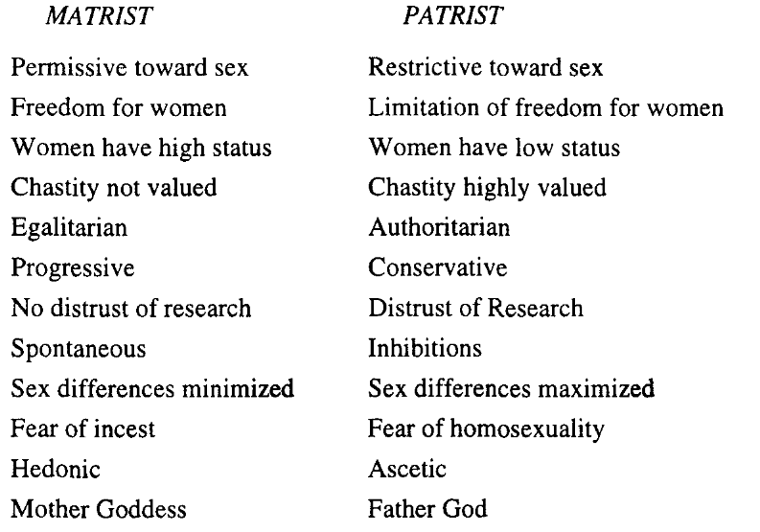
A fost propus de catre sociologul G. Rattray Taylor ca societatile trec prin perioade “Materne”, in care predomina valorile orale (hrana si siguranta, banii) si perioade “Paterne”, in care e pus accentul pe figura paterna si valorile teritorial-ierarhice.

In termeni pre-etologici, circuitul emotional-teritorial e ceea ce numim “ego”. Ego-ul este simpla recunoastere a pozitiei individului in haita. “Egotistul” se comporta ca un copil de doi ani, deoarece Ego-ul se formeaza la aceasta varsta.

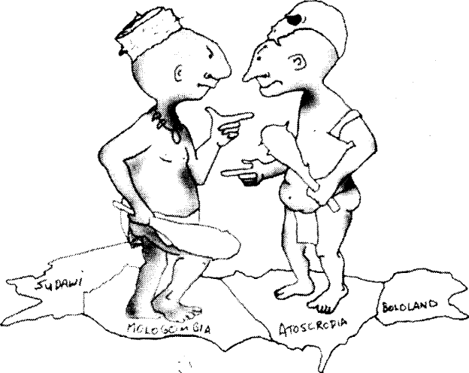

Majoritatea mamiferelor isi marcheaza teritoriul cu diferite excretii. Primatele domesticate (oamenii) isi marcheaza teritoriul folosind inscriptii pe hartie.

In cazurile extreme, persoanele care au cel mai mare accent pus pe circuitul emotional-teritorial au tendinta de a fi pline de musc hi, deoarece majoritatea energiei e directionata in sistemul de muschi si de atac-defensiva. Adesea, ei devin body-builderi, culturisti, ridicatori de greutati, si au o tendinta in a-si manifesta puterea fizica. Majoritatea societatilor atrag acest tip in armata, unde predispozitia lor isi gaseste un uz corect etologic, pentru apararea teritoriala.

3.5 DIALECTICA PRIMELOR DOUA CIRCUITE

Aceste patru cadrane formate din asocierea bidimensionala a primelor doua circuite sunt cunoscute din antichitate, sub diverse forme. De exemplu, in terminologia psihologiei medievale, aceste patru tipuri de imprinturi (sau tipologii de oameni) sunt cunoscute (in sens orar) sub urmatoarele denumiri:
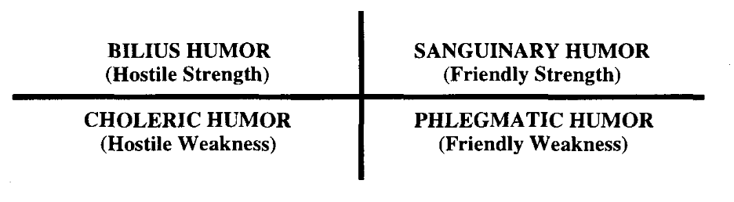
- Sangvinicul (puternicul prietenos), identificat cu arhetipul Leului si elementul foc. Leul, datorita demnitatii castigate printre feline, reprezinta “bunul”, iar focul reprezinta “puterea”.
- Flegmaticul (slabiciune prietenoasa) a fost identificat cu arhetipul Ingerului si cu elementul apa. Acesti oameni sunt prea sensibili ca sa lupte, si se lasa de obicei dominati si “luati de val”.
- Colericul (slabiciune ostila) a fost reprezentat prin arhetipul Taurului (suspicios, paranoic) si cu elementul pamant.
- Melancolicul, sau tipul Biliar (putere ostila) a fost identificat cu Vulturul (simbolul Imperiului Roman, al familiei regale germane etc.) si cu elemetul aer, deoarece este asociat cu “a tinti departe si a visa inalt”.

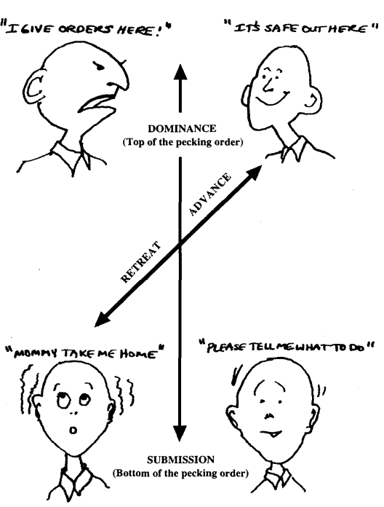

Al doilea circuit creeaza un spatiu bidimensional in conjunctie cu primul circuit avans-retragere:
Eu dau ordine!------Aici e sigur pentru mine
(dominanta)
|
|
|
Mama, ia-ma acasa-------Spune-mi ce sa fac
(supunere)

Aceste simboluri se regasesc in foarte multe aspecte ale vietii de zi cu zi: zodiile spre exemplu si elementele primordiale chinezesti, in cartile de tarot sau de joc. In Vechiul Testament, lui Ezekiel ii apare o creatura leu-inger-taur-vultur. Se gasesc constant in arta crestina, asociate cu cei parti evanghelisti: Matei – Inger, Marcu – Leu, Luca – Taur, Ioan – Vultur.
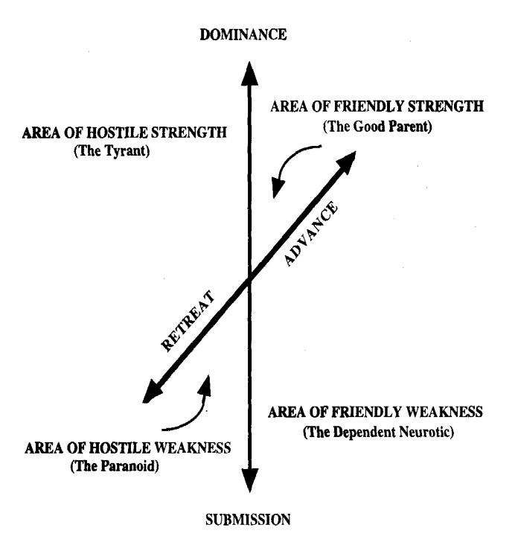
Asocierea dintre primele doua circuite creeaza patru cadrane. A se retine ca zona de Putere Ostila (tiranul) e inclinata catre Retragerea Paranoica. El trebuie sa conduca, dar tot lui ii este frica. De exemplu, carierele lui Hitler, Stalin, Howard Hughes etc vs Castelul si Procesul din alegoriile lui Kafka.
De asemenea, nevroticul dependent nu este in retragere de tot; el avanseaza spre o persoana de sprijin, cautand implinire si satisfactie.

Intr-o maniera moderna de a exprima lucrurile, aceste patru tipuri de imprinturi sunt clasificate ca fiind cele patru scripturi de baza ale personalitatii umane:
- Flegmaticul (slabiciune prietenoasa, sau nevroticul dependent) este tipul care va veni in general la psihoterapeut cautand voluntar un reimprint. Ei nu sunt ok, dar au marea credinta ca terapeutul este ok.
- Melancolicul (putere ostila) si Colericul (slabiciune ostila) ajung la terapie doar daca din cauza asocierilor in care se gasesc o lege sau un tribunal le-a ordonat sa incerce sa-si reconstruiasca comportamentul compulsiv ostil.
- Sangvinicul (putere neagresiva) nu vine niciodata al psihoterapeut. El sau ea e satisfacuta cu viata lor si cu lumea in care traiesc. Pot ajunge totusi in pozitia de a necesita terapie daca isi iau prea multe responsabilitati si au prea multe poveri pe cap.

Sistemul nu este rigid si nu presupune ca exista doar patru tipuri de oameni. Cazurile descrise mai sus se refera la aspectele extreme ale efectelor imprinturilor. Circuitele urmatoare care urmeaza a fi discutate vor modifica aceasta perceptie considerabil. Unele acopera doua sau mai multe cadrane, iar altele se refera la modificari ale imprinturilor care afecteaza schimbarile din creier.
Fiecare cadran poate fi impartit in subcadrane, daca e necesar cu scopul diagnozei. De exemplu, cel mai des folosit test psihologic din US se bazeaza pe graficul Leary Interpersonal (1957), care divide fiecare caran in patru subcadrane, si permite gradarea comportamentului individului de la moderat la excesiv.

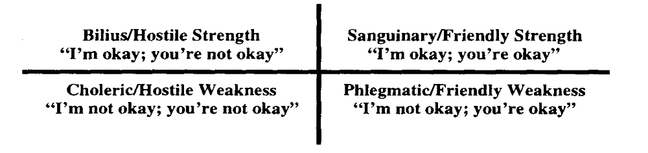
C

Ca sa clarificam aceste notiuni si tipologii, presupunem ca patru copii au fost nascuti in acelasi timp, in acelasi spital. Revenim dupa 20 de ani si vedem ca fiecare are o personalitate aparte si un stil de viata specific. Ca sa facem lucrurile mai usoare, presupunem ca fiecar copil a devenit reprezentantul unui tip din cele patru cadrane
- Subiectul #1 e Sangvinicul. Toata lumea e de acord cu faptul ca el e un lider al comunitatii indragit de toti; e ajutator, prietenos, si e o persoana de succes. Unii pot spune ca ii rasfata pe ceilalti, ca iarta orice, e de acord cu toti, si se bucura in a-i conduce pe cei care nu se pot guverna pe ei insisi. Nobilul Leu. Aceasta persoana poate fi un robot in totalitate. Daca aceasta persoana nu da niciodata ordine intr-un sens strict, daca nu e niciodata capabila sa se indoiasca de ceilalti, nu e niciodata egocentrista, atunci e reprezentatntului imprintului primului cadran, “puterea prietenoasa”. Pe de alta parte, daca e capabila sa se mute din primul cadran in cadrane invecinate, exersand ostilitatea fara de ce e amenintator, admitand si slabiciune in momente de copleseala, atunci are o predilectie catre “eu sunt ok, tu esti ok”, dar nu este in totalitae robotizat de aceasta.
- Subiectul #2, dupa aceiasi 20 de ani de imprint si conditionare, s-a format in cadranul 2: slabiciune prietenoasa sau Flegmaticul. Se auto-critica, este timid si rusinos, e condus usor, nu are “cloana vertebrala” si cauta pe cineva care sa-i poarte de grija. Din nou, acest imprint poate fi in totalitate robotic, inflexibil (automat, neconstientizat), sau poate avea destula flexibilitate ca sa sara in alt cadran cand e necesar.
- Subiectul #3 a aterizat in totalitate robotizat sau cu o anumita flexibilitate in cadranul 3: “slabiciune ostila”, sau Colericul. Nu are incredere in nimeni, e rebel impotriva oricui, vorbeste cu sarcasm, se plange in mod cronic si uneori e paranoic.
- Subiectul #4, cadranul 4 sau “putere ostila”, Melancolicul, e gasit de ceilalti ca fiind impunator, rece, nesimtitor, dictatorial, isi da importanta, dar in masura sa judece foarte bine si sa fie un bun lider. Vulturul imperial.
Daca punem aceste patru persoane pe o insula parasita, putem prezice ca subiectul #1 si #4 (putere ostila si putere prietenoasa) vor incerca sa se conduca unul pe altul; #1 ca sa-i ajute pe ceilalti si #4 pentru ca nu gaseste pe nimeni mai potrivit sa preia controlul. #1 se va supune #4 deoarece vrea ca lucrurile sa mearga lejer pentru binele tuturor, si nu va merge niciodata lejer daca #4 nu e TOP DOG (alfa). #2, slabiciunea prietenoasa, nu-i va pasa daca #1 sau #4 conduc, cat timp altii iau deciziile in locul lui. #3 se va plange in continuu, indiferent de cine e la conducere, cat timp evita sa ia in primire orice responsabilitate.

Sociobiologii, care sunt constienti de impartirea in cele patru cadrane a oamenilor si animalelor, pretind ca fiecare organism e nascut cu o predispozitie genetica la aceste roluri. Criticii sociobiologiei afirma ca aceasta idee e monstruoasa. Indiferent daca suntem nascuti cu o predispozitie care sa ne incadreze intr-un cadran anume, este cert ca toate organismele sunt nascute o vulnerabilitate a imprinturilor, si ca imprintul, o data stabilit, se comporta ca un mecanism hard-wired genetic.
Din nou, aceste patru categorii sunt de convenienta. Putem divide fiecare din cele 4 tipologii din diagrama din 1957 a lui Leary in 4 subtipuri, fiecare subtip cu 4 grade, formand un total de 64 de categorii, asa cum apare in schema de mai jos.

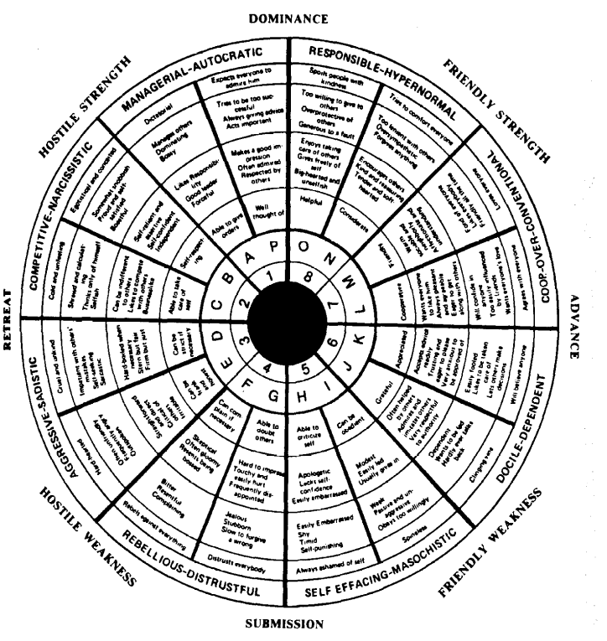

Diagrama din 1957 a lui Leary; se divide fiecare din cele 4 tipologii de personalitati in 4 subtipuri, fiecare subtip cu 4 grade, formand un total de 64 de categorii.

Orice sistem care vrea sa descrie comportamentul uman trebuie sa fie destul de flexibil ca sa poata fi extins, si de asemenea trebuie sa contina insemnatate cand e redus la esenta.
Din moment ce toti avem un circuit teritorial-emotional trebuie sa il exersam zilnic. Jocul cu copii este un bun exercitiu, mai ales daca ne jucam cu grupuri mari, caz in care vor exista mereu dispute teritoriale. Inotul, alergatul sau orice miscare fizica revigoreaza muschii. Cel mai bun exercitiu poate fi cel in care incercam sa ghicim starea emotionala a altcuiva. Astfel se activeaza vechile centre din talamus care interpreteaza semnalele transmise de limbajul corpului. Un bun general al prevedea astfel ce intentioneaza adversarul. O mama buna l-ar folosi ca sa interpreteze ce inseamna plansul copilului.
La o etapa mai avansata de exersare a acestui circuit, putem domina pe cineva daca nu am mai facut-o inainte, putem invata sa ne supunem docil daca nu am mai fost niciodata capabili de asa ceva, putem sa ne exprimam furia intr-un mod potrivit si putem invata sa ne eliberam de ea cand nu mai e necesara.

3.6 CIRCUITUL SEMANTIC¹ AL CONTINUITATII IN TIMP

Se spune ca daca pui doua minti laolalta, intotdeauna exista o a treia minte, o a treia minte superioara, ca un colaborator nevazut (William S. Burroughs si Brion Gysin, A treia minte).
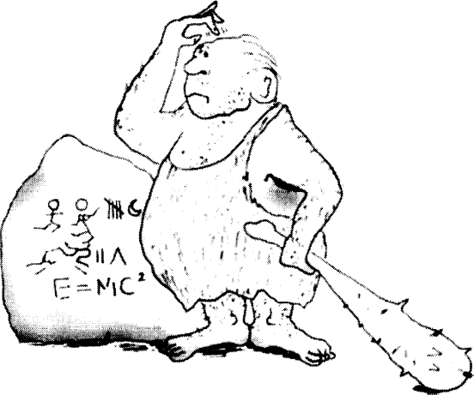

Oamenii sunt singurele mamifere care au posibilitatea de a da continuitate timpului si de a transmite informatii de la o generatie la alta .

Al treilea circuit se ocupa de artefactele care construiesc o harta, sau un tunel al timpului, care poate fi data mai departe, chiar peste generatii celorlalti. Aceste harti pot fi cuvinte, alfabete, simboluri, picturi, concepte, unelte, teorii etc.
Oamenii, sau primatele domesticite, sunt creaturi care folosesc simboluri; asa cum a notat Korzybski, un pionier in semantica, cei care stapanesc simbolurile ne conduc.
Daca Moise, Confucius, Buddha, Mahomed, Isus si Sf. Paul pot fi considerati influente inca vii, acest lucru se datoreaza doar faptului ca Semnalul sau mesajul lor a fost transmis prin sistemul de simboluri umane. Marx si Hitler, Newton si Socrate, Shakespeare si Jefferson etc. continua sa “conduca” parti ale umanitatii in acelasi mod – prin circuitul semantic. Chiar mai mult, suntem condusi in mod inconstient de inventatorii rotii, alfabetului, chiar si de inventatorii drumurile romane.
Circuitul de bio-supravietuire divide experientele in doua seturi: cele care sunt sigure pentru mine si cele care sunt amenintatoare. Circuitul emotional-teritorial imparte de asemenea lumea in doua: cea care este mai puternica decat mine si cea care este, ierarhic vorbind, sub pozitia mea. Pe aceasta baza sistemele socio-biologice se dezvolta si s-au cercetat “societati” animale de o complexitate similara cu cele umane.
Circuitul semantic ne permite sa subdividem lucrurile si sa le reconectam dupa bunul plac. Acest act de a eticheta experientele nu cunoaste final. La nivel istoric, aceasta functie este de a da continuitate timpului (descrisa de Korzybski), care-i permite fiecarei generatii sa adauge noi informatii la biblioteca noastra mentala, sa conecteze lucrurile noi de cele vechi, sa le separe si sa le reclasifice in continuu.
In aceasta dimensiune de continuitate a timpului, simpla aritmetica a dat nastere la algebra, care a adus la calculul algebric avansat, producand spre exemplu calculul cu tensori. Haydn si Mozart au pregatit terenul pentru Beethoven, care a patruns in muzica romantica, depasita de Wagner, si, pas cu pas s-a dat nastere la ceea ce azi numim muzica.
________________
¹Semantic: care da sens.

Asa numitul “soc al viitorului” a fost dintotdeauna prezent, din moment ce circuitul semantic a inceput sa functioneze din preistorie. La speciile care folosesc semne, simboluri si abstractizeaza, tot timpul este timp pentru schimbare. Se pare ca procesul se accelereaza cu trecerea timpului.
Intr-un limbaj comun, circuitul semantic e identificat cu notiunea de “minte”. Psihologul Robert Ornstein a sugerat ca daca spunem ca cineva are “o minte buna”, ne referim ca “au o gura buna”, adica folosesc circuitul semantic bine.
In termeni de Analiza Tranzactionala, circuitul oral e numit Copilul Natural, circuitul emotional e numit Copilul Adaptat, si circuitul semantic e numit Adultul sau Computerul. In termenii lui Jung, urmand aceeasi ordine, cele trei circuite mediaza senzatia, sentimentul si respectiv ratiunea. Carl Sagan a numit primul circuit ca apartine “creierului reptilian”, al doilea “creierului mamiferelor” si al treilea “creierul uman”.
Nu e de mirare deci ca majoritatea oamenilor se lasa condusi de circuitele reptilian-mamifer, decat de circuitul uman rational. Cinicii, satiricii si misticii (circuitele V-VIII) au spus ca “ratiunea e o curva”, sau ca circuitul III este mai vulnerabil la a fi manipulat de celelalte circuite primitive. Inspaimantand oamenii cu amenintarea iadului (anxietate de bio-supravietuire) si apoi oferindu-le salvarea, pana si cel mai ignorant sau meschin individ poate vinde un intreg sistem de convingeri care nu au nici un suport rational.
Neurologia recenta a aratat ca daca suntem dreptaci avem tendinta de a folosi mai mult emisfera stanga, iar daca suntem stangaci invers. Nici un alt mamifer in afara de om nu prezinta aceasta preferinta, sunt ambidextre. Aceste conexiuni sunt implicate in circuitul semantic verbal deoarece creierul stang este centrul pentru vorbire. Este un centru analitic, linear si foarte verbal.
Exista de asemenea o baza neurologica a legaturii dintre a mapa si a manipula. Mana dreapta manipuleaza universul si creeaza artefacte, in timp ce creierul stang mapeaza rezultatele intr-un model, care permite preziceri despre comportamentul viitor al alelei parti din univers. Acestea sunt caracteristici doar umane.
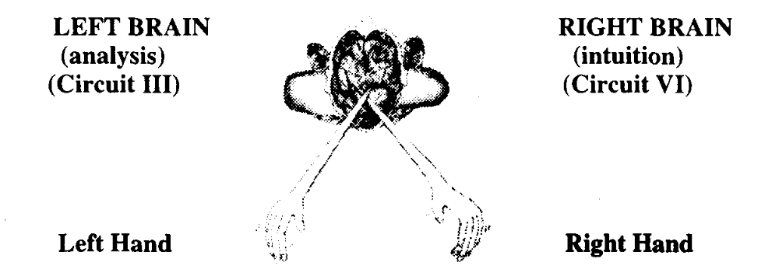
Stangacii, pe de alta parte, sunt specializati in functiile creierului drept, care sunt holistice, intuitive, muzicale si mistice. Da Vinci, Beethoven, Nietzsche, erau cu totii stangaci.

Aceasta polaritate stanga-dreapta ne plaseaza neurologic intr-un spatiu tridimensional. Daca rearanjam diagrama bidimensionala a primelor doua circuite si il adaugam pe al treilea, ilustam campurile mentale asa cum urmeaza:

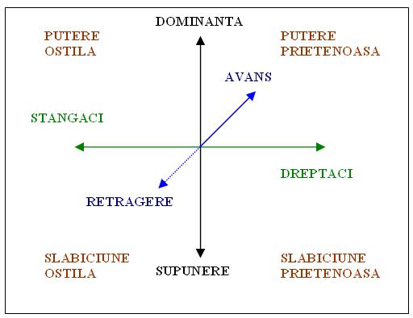

Zonele de imprint ale acestui circuit sunt localizate in cortexul stang, si sunt puternic legate de muschii delicati ai laringelui si de dexteritatea de manipulare a mainii drepte. Cortexul insusi este atat de recent aparut, incat mai e numit “creierul cel nou”; se gaseste doar la oameni si la cetacee (delfini si balene).
Individul care are acest circuit cel mai dezvoltat tinde sa aiba o alura cerebrala. Sunt inalti si slabi, deoarece energia e canalizata din corp catre cap. Imprintul neurologic este matrita pentru intreg organismuul.
Aproape mereu, acesti cerebrali ignora sau sunt ostili functiilor primului si celui de-al doilea circuit. Joaca le apare un puzzle, li se pare prosteasca, in timp ce emotiile ii pun in incurcatura.
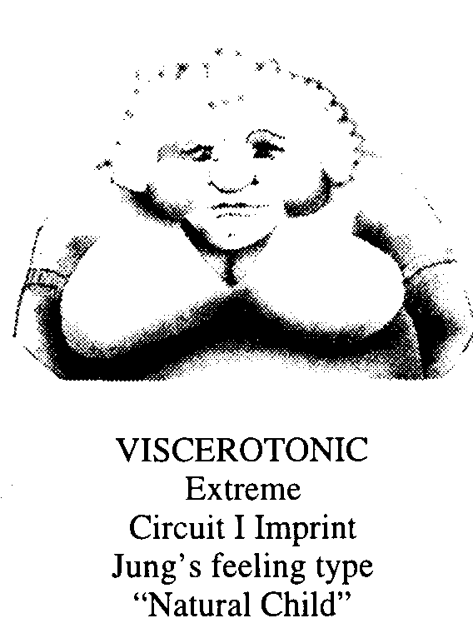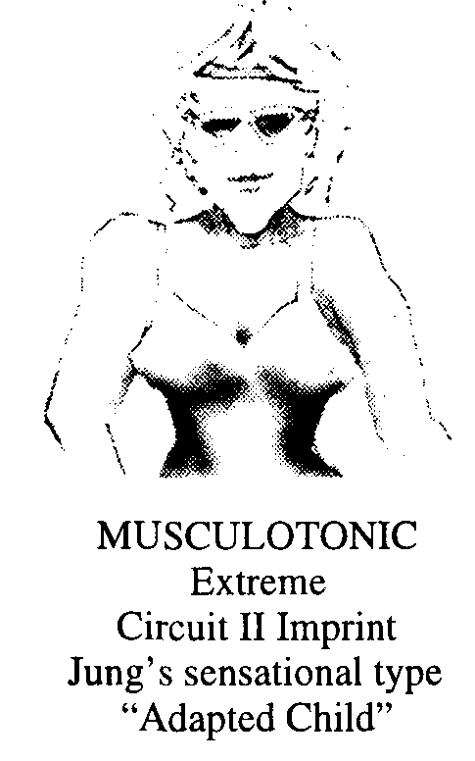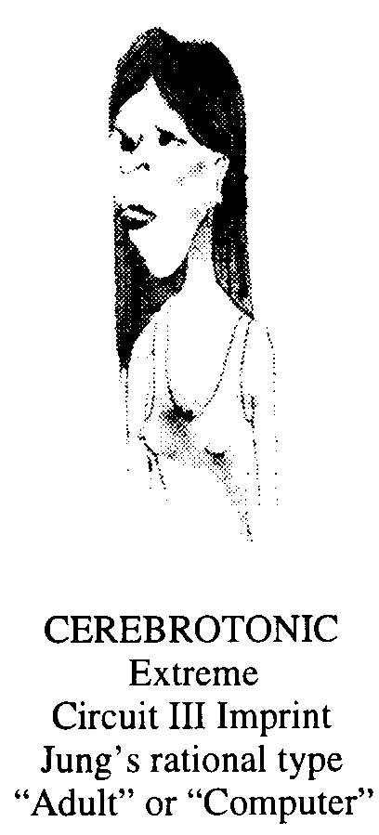
Imprinturile afecteaza intreg sistemul nervos.
Sistemul nervos afecteaza intreg corpul.

Din moment ce toti avem acest circuit, trebuie sa-l exersam: construirea diagramei propriei afaceri, sau a uneia care incearca sa explice din punctul nostru de vedere functionarea intregului univers; o data la cativa ani, invatarea unei stiinte despre care nu cunosteam nimic; scrierea de poezii, fabule, proverbe sau glume.
Un geniu este, din punctul de vedere al imprinturilor, o persoana cae reuseste sa treaca peste cel de-al saptelea circuit, si, printr-un miracol neurologic numit intuitie, revine la cel de-al treilea circuit cu capacitatea de a desena noi harti, de a naste noi alfabete si de a construi noi modele de experienta. Lunga lista de martiri din istorie, inclusiv Socrate, arata cat de mecanica este noufobia - frica de nou.
Asa cum Thomas Kuhn a aratat in Structura revolutiilor stiintifice, fiecare revolutie stiintifica a durat mai mult de o generatie intreaga pentru a fi cu totul acceptata de lume. Kuhn a arata mai departe ca oamenii de stiinta batrani nu sunt niciodata convertiti la noua stiinta sau tehnologie. Ei sunt, in terminologia noastra, blocati mecanic in imprintul original. Revolutia e completa doar cand o a doua generatie e capabila sa compare cele doua modele si sa decida rational daca cea noua e mai folositoare.
Si daca stiinta, cel mai rational si obiectiv domeniu procesat de functiile circuitului trei, are o latenta de o generatie, cum ramane cu politica, economia si religia?
S-a spus inainte ca mecanismul de bio-supravietuire nu cunoaste o referinta temporala, este un reflex, automatic si inconstient. Actiunile circuitului emotional incep sa includa timpul ca factor. Doi caini pot petrece minute impreuna pana sa se poata decide intre ei pe cai chimice, auditive, vizuale, care este cel alfa si care nu. La nivelul celui de-al treilea circuit, timpul devine conceptualizat, la fel cum devine si experimentat. Suntem creaturi raportate la timp, astfel incat avem in minte o ordine cronologica a evenimentelor. Folosirea scrisului, a limbajului si a altor simboluri, ca cele matematice, creeaza simtul de continuitate, de legatura in timp; suntem receptorii mesajelor trimise de predecesori si de asemenea acordam o mare importanta transmiterii cunostintelor mai departe.

Primul si al doilea circuit sunt stabile din punct de vedere al evolutiei. Au functionat intr-o forma similara nu doar pentru primate si mamifere, ci si pentru multe alte specii de-a lungul timpului. Circuitul semantic reprezinta o strategie de evolutie stabila, si ar putea fi numit revolutie in loc de evolutie.
Primele doua se bazeaza pe feedback negativ, sau bucla clasica de reactia negativa; in sensul biologic, ele revin, cu fiecare ciclu, in acelasi stadiu. Circuitul semantic se bazeaza pe un mecanism de reactie pozitiva. Nu revine in stadiul initial, ci, in mod constant, cauta un nou punct de echilibru la un nivel energetic superior.
Al treilea circuit a fost dintotdeauna sanctionat cu reguli, prohibitii, tabuuri, legi etc. deoarece iese din tiparul ciclic al primelor doua circuite. Daca ar fi lasat liber, reactia pozitiva ar crea ceea ce seamana cu o spirala. In societatile in care circuitul semantic a fost partial lasat sa actioneze liber, deoarece niciodata nu a fost eliberat in totalitate intr-o societate, spirala ascendenta a aparut imediat. Acest fenomen il cunoastem sub numele de “progres”. “Spirala” e rezultatul a ceea ce Karl Popper numeste Societati Deschise, Societati lipsite de tabuuri si dogmatism. Insa o asemenea societate, inclusiv cea prezenta, e doar relativa, deoarece multe tabuuri sunt incostiente si trec de obicei drept “bun simt” sau “decenta”. Oricine vrea sa treaca peste aceste concepte e catalogat drept “eretic” sau “tradator”.
3.7 CIRCUITUL MORAL SOCIO-SEXUAL

Al patrulea circuit s-a dezvoltat intocmai ca sa franeze activitatea libera a circuitului semantic. Aceasta este functia istorica a tabuurilor si a “moralitatii”.
Circuitul socio-sexual e activat si devine imprint in adolescenta, cand semnalele AND-ului trezesc aparatul de reproducere. Tanarul devine posesorul unui nou trup si a unui nou circuit neural orientat catre imperechere si placere. Vulnerabilitatea imprintului e acuta, si primele semnale sexuale care trezesc sistemul nervos raman fixate pentru o viata si definesc realitatea sexuala a individului.
Alegerile de heterosexualitate si homosexualitate, promiscuitate sau celibat etc. sunt de obicei rezultatele unor accidente din perioada de vulnerabilitate a imprintului. Este imporant de stiut ca sansa, bagajul genetic si tensiunea emotionala adunata de individ fac parte din aceste “accidente” care creeaza imprintul socio-sexual in perioada de vulnerabilitate. La fel cum se formeaza anxietatea sau senzatia de siguranta din accidentele perioadei de alaptare, dominarea emotionala sau supunerea ca rezultat al accidentelor din perioada in care copilul incepe sa mearga (1-2 ani), dexteritatea sau stupiditatea din accidentele periadei in care copilul incepe sa vorbeasca si sa invete.
Majoritatea oamenilor, datorita unor astfel de accidente, nu dezvolta un imprint si un rol socio-sexual aprobat de societate. Al patrulea circuit poate fi numit circuitul de invinovatire sau vina: aproape toata lumea de oriunde incearca sa-si ascunda adevaratul profil sexual si sa mimeze rolul sexual acceptat.
Imprintul circuitului socio-sexual e numit, in general, “personalitatea matura” sau “rolul sexual”. Copilul este genetic capabil sa invete orice limba, sa stapaneasca orice aptitudine, sa joace orice rol sexual. Intr-un timp scurt, el sau ea devine mecanic, sau robot, obligat sa accepte, sa urmeze si sa mimeze ofertele limitate din mediul sau cultural si sicial.
Omul de stiinta Robert A. Heinlein a scris:
“Un om ar trebui sa fie capabil sa schimbe un scutec, sa planuiasca o invazie, sa taie un porc, sa proiecteze o cladire, sa scrie un sonet, sa construiasca un zid, sa aline muribunzii, sa primeasca ordine, sa dea ordine, sa coopereze, sa se descurce de unul singur, sa rezolve o ecuatie, sa programeze un computer, sa gateasca o masa delicioasa, sa lupte eficient, sa moara galant. Specializarea e pentru insecte.”

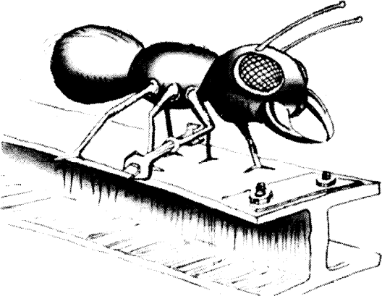

Specializarea e pentru insecte.

Cata vreme ramanem in circuitele antice nu suntem foarte diferiti de insecte. La fel cum insectele isi repeta programul in patru stadii (ou, larva, pupa si adult) de la genetratie la generatie, la fel si noi repetam ciclic cele patru stadii. Circuitele vechi (I si II) asigura supavietuirea si perpetuarea speciilor, si nu mai mult. Evolutira trebuie cautata in circuitele noi.
Fiecare trib are propriul set de tabuuri si reguli, dar nici un trib nu permite individului sa si le aleaga pe ale lui. Un presedinte american nu se poate insura cu propria sora; un faraon egiptean trebuia sa se insoare cu propria sora; si presedintele, si faraonul sunt asteptati sa urmeze regulile locale. Daca o natiune insista ca seful statului trebuie sa se insoare cu sora lui, iar alta natiune insista ca acest lucru nu poate fi posibil, e pentru ca ambele necesita reguli care sa spuna care e calea cea corecta pentru perpetuarea grupului.
Exista multe necunoscute, in aria atractiei sexuale, a reproducerii, a mostenirii/succesiunii, a bagajului genetic, a evolutiei ulterioare, asa ca grupurile incearca sa stabileasca ghiduri de supravietuire. Astfel, moralitatea e inventata.
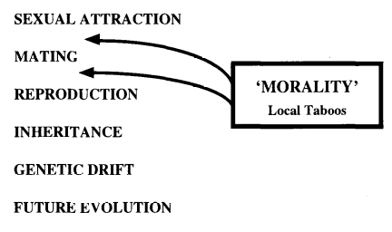

Moralitatea e inventata, si caracterizeaza un grup la un anumit moment din dezvoltarea sa. Este rezultatul necunoscutelor in materie de atractie, imperechere, reproducere, mostenire, bagaj genetic si evolutie ulterioara.

Atractia, imperecherea, reproducerea, mostenirea, bagajul genetic si evolutia ulterioara sunt toate procese stocastice. Asta inseamna ca sunt procese in care, dintr-o serie de variabile aleatoare, un factor pe care il numim inteligenta selecteaza rezultatul final. Ceea ce au aceste procese stocastice in comun este arata in diagrama de mai sus, si e de asemenea intuitiv; la fel de evident este si ca viitorul e “selectat” la fiecare pas. Tabuurile si moralitatea sunt tentativele grupului de a mentine controlul asupra elementului aleator si de a selecta un element viitor dorit. Moralitatea incearca sa controleze procesul stocastic de evolutie in doua stadii: in atractia sexuala si in imperechere, prin tabuuri si comandamente. Cazurile extreme se refera la infanticid si la planificare familiala – sau controlul extrem al populatiei. Exemple: in antichitate, unii copii erau alesi de preotii tribului ca sacrificii pentru zei; copii nascuti cu defecte ai Spartanilor erau omorati, spartanii fiind un trib de razboinici.
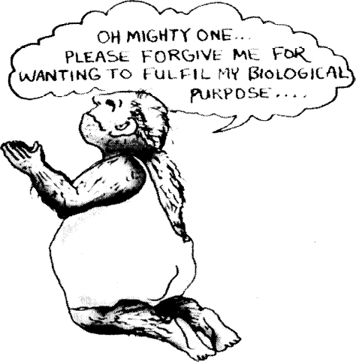

Fiecare forma de moralitate este superficiala la un anumit nivel pentru toti indivizii, deoarece nimeni nu are exact imprintul sexual dorit de societate sau trib. Religiile tin cont de asta si, intr-o forma sau alta permit individului sa fie “iertat” printr-un ritual pentru ca nu este robotul sexual perfect. Acest fapt devine hilar cand realizam ca majoritatea oamenilor isi roaga preotii sa li se acorde iertare pentru ceea ce etnologul Alfred Kinsey a numit “comportament normal”.

Functia principala a circuitului socio-sexual, la primatele evoluate, este sa formeze o personalitate de adult, un parinte. Prin definitie, parintele este cel care are grija de copii. La oameni, acest lucru presupune si planuire, speranta si aspiratie.
Al patrulea circuit e localizat in stanga neo-cortexului, in cea mai noua parte a emisferei stangi. Este legat neurologic de zona care controleaza aparatul de reproducere.
Oamenii care au cel mai accentuat imprint in acest circuit sunt frumosi. Intregul lor corp a primit atat de multi neurotransmitatori sexuali de la creier, incat radiaza constant semnale de atractie, ceea ce ne creeaza perceptia de frumos.
Persoana obisnuita este mai deschisa la minte si mai curioasa inainte de a se gasi in rolul de adult-parinte. Dupa reproducere, circuitului III nu i se mai acorda destula atentie; din momentul in care au copii, oamenii devin preocupati de a-i creste si fac din asta de obicei sensul vietii lor; pe de o parte, parintii transmit copiilor ceea ce stiu pana la momentul respectiv (astfel incat copii “continua” de unde au fost lasati), pe de alta parte, parintii nu mai au inclinatia in a-si dezvolta partea rationala si de a evolua ei insisi. Se mai poate spune ca circuitul IV duce in mod ciclic inapoi la primul circuit.

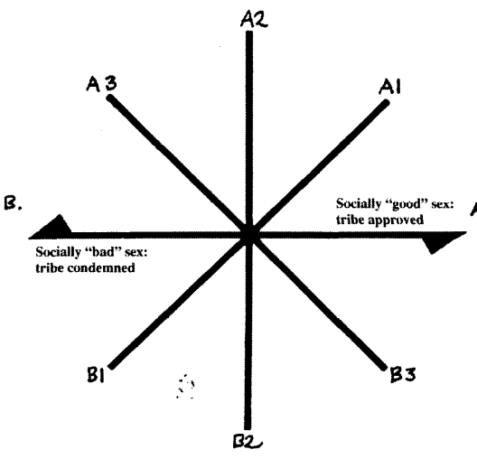

Imprintul circuitului socio-sexual: A si B sunt reprezentantii “bun” si “rau” al sexului, in concordanta cu mentalitatea tribului. A1, A2 si A3 reprezinta imprinturi individuale, catre ceea ce individul este inclinat sa placa gradat, iar B1, B2 si B3 reprezinta tipurile care individului ii displac. Daca rezulta axa A1-B1, individul e “normal” in ceea ce priveste acceptiunea tribului. Daca A2-B2, idividul e “nevrotic” in acea societate. Daca A3-B3, indiviudul e catalogat drept “pervers”

Fiecare din noi va accesa rolul de adult sau de parinte al circuitului IV (chiar si copiii in mod imitativ) daca modul de a obtine ceea ce ne dorim este sa apelam la moralitatea societatii: “ar fi indecent sa nu facem astfel…”

3.8 INTERPRETARI ALE PRIMELOR PATRU CIRCUITE; APLICAREA INFORMATIILO DOBANDITE

Toti ne incepem viata intr-o lume unidimensionala, legati “oral” de mama. Cu cat ne departam de mama, cu atat creste anxietatea de bio-supravietuire, si ne intoarcem la mama pe cat de rapid posibil. Incidentele cheie din aceasta perioada, impreuna cu conditionarile asociate, determina concret cat de mult individul este:

ANXIOS sau INCREZATOR
INRADACINAT sau EXPLORATOR
DEPENDENT sau INDEPENDENT

Apoi AND-ul trimite mesagerii ARN potriviti glandelor endocrine. Morfologia corpului se modifica si in acest proces se schimba si “mintea”, deoarece realitatea devine bidimensionala in momentul in care ne ridicam si incepem sa mergem prin casa, sa invatam pe cine am putea sa dominam, cine ne-ar putea domina pe noi (sau intimida emotional), si cine ar putea fi dominat la anumite momente. Ne dezvoltam incet constiinta in ceea ce se numeste ego. Am fost imprimati si conditionati cu un stil particular de politici emotional-teritoriale. La acest stadiu suntem imprimati si conditionati catre:

DOMINANTA sau SUPUNERE
INCREDERE IN SINE sau INDOIALA DE SINE
EGO PUTERNIC sau UN EGO SLAB
POZITIE PUTERNICA IN IERARHIA ‘HAITEI’ sau UNA DE JOS
A DA ORDINE sau A PRIMI ORDINE

Am invatat de asemenea sa comutam intre aceste reflexe in functie de pozitia ierarhica a persoanei cu care aveam de-a face.
Dupa ce aceasta realitate este imprimata, organismul iarasi sufera modificari si intra in stadiul in care incepe sa vorbeasca, si astfel se formeaza al treilea circuit mental. Deasupra constiintei si a egoului, dezvoltam mintea, cu ajutorul vorbirii si a artefactelor umane. In stadiul semantic al vulnerabilitatii imprintului avem:

limbaj FLUENT sau NEARTICULAT
DEXTERITATE sau STANGAGIE
“O MINTE BUNA” sau “UN CAP TAMP”

La pubertate, AND-ul declanseaza mesageri de ARN care initiaza alte mutatii morfologice in unitatea minte-corp. Este imprimata si conditionata personalitatea de adult. Devenim:
MORALI sau IMORALI
CETATENI DE BAZA sau PROSCRISI SEXUAL
PARINTI sau ANARHISTI

Esecurile de comunicare au loc cand un mesaj e trimis la adresa gresita. Mai departe, daca cineva exprima lucruri apartinand unui circuit, iar alta persoana ii raspunde din punctul de vedere al altui circuit si se creeaza o comunicare deficitara. Spre exemplu, presupunem ca partenerul are o probleme de ego si noi ii dam un raspuns rational; daca mesajul adresat apartine sferei circuitului I (“Ma simt slabit, sprijina-ma”) si raspunsul vine din prisma circuitului III (“Ei, hai sa analizam asta”), s-a produs clar o adresare gresita.
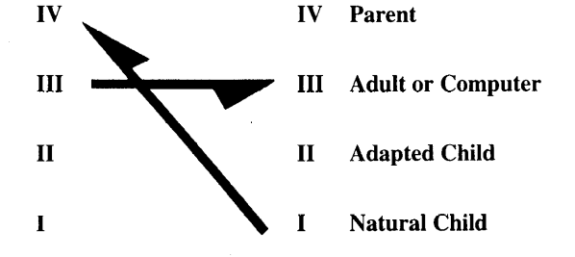
Rolul celor patru circuite in eficienta comunicarii: se comunica pe acelasi canal daca si mesajul transmis, si cel receptionat apartin sferei aceluiasi circuit.

In mod similar, moralistul (adultul care are un imprint puternic pe circuitul IV) e adesea incapabil sa comunice cu omul de stiinta sau cu tehnicianul. Moralistul poate gandi ca omul de stiinta e “inuman”, iar omul de stiinta (al III-lea circui – mintea analitica) considera ca singura morala e acuratetea si faptele obiective, si singura imoralitate e gandirea inceata.

Fiecare din noi are un circuit “preferat” – si anume circuitul care a fost mai bine imprimat dintre toate. Asta nu inseamna ca celelalte lipsesc, ar fi absurd, ci doar ca unul ne domina. Vom gandi si percepe lucrurile conform circuitului dominant. Comunicarea gresita, intelegerea gresita, judecata gresita cu ceilalti si a celorlalti se datoreaza faptului ca putini dintre oameni cunosc aceste patru nivele de circuite si ca tindem sa credem ca persoana cu care interactionam are acelasi circuit dominant ca si noi (acelasi canal de comunicare).
In fiecare grup social, oameni sunt de diverse tipuri. Exista tipul I (sau care are dominant primul circuit): in fata unei probleme va cauta imediat pe altcineva careia sa i-o paseze, din moment ce stadiul oral e caracterizat de dependenta (sau, daca individul prezinta slabiciune ostila in loc de dependenta ostila, vor deveni furiosi urland ca exista o problema care le-a fost impusa).
Tipul II, in aceeasi situatie, va incerca sa “intimideze” sau sa “micsoreze” problema, in stilul mamiferelor aflate intr-o postura dominanta. La celalalt pol, el se va gasi complet dominat si depasit de situatie.
Tipul III va incerca sa analizeze problema. Este cea mai buna abordare, insa doar daca natura problemei este una rationala (ex; cum functioneaza aceasta masina?). Atitudinea sa poate insa sa para inutila daca “problema” este, spre exemplu, o alta persoana intr-o stare de furie distructiva caracteristica circuitului II.
Tipul IV va incerca sa fie rational (circuitul III) si sa masoare dimensiunea emotionala a problemei (circuitul II), dar va incerca sa impuna o solutie morala: “este lucrul cel mai decent si corect de facut”. Acest lucru poate parea lipsit de sens unui rational (circuitul III), care cauta justitie obiectiva; si nici nu va avea vreun sens pentru individul teritorial dominat de emotii (II).

3.9 CUM SA SPELI CREIERE SI SA ROBOTIZEZI OAMENI

Invatam din ce in ce mai mult despre partea pragmatica a schimbarilor din creier: cum sa modificam creierul cuiva astfel incat sa ii cream o noua realitate. De asemenea, invatam si cum sa ne schimbam propriile creiere, cum sa invatam sa le folosim pentru amuzament si profit decat pentru mizerie si robotizare.
Creierul poate fi privit ca un comutator, care schimba diverse canale. Acesta este faptul cunoscut de revolutia neurologica din 1970; este si cea mai mare amenintare, dar si cea mai mare promisiune a timpurilor noastre.
Cand matematicianul rus Ouspensky a studiat prima data cu invatatul G.I. Gurdjieff, a avut probleme sa inteleaga insistenta lui Gurdjieff cum ca majoritatea oamenilor sunt in totalitate niste masini, inconstienti de lumea obiectiva din jurul lor. Apoi, intr-o zi, dupa ce incepuse Primul Razboi Mondial, Ouspensky a vazut un camion plin cu proteze, picioare artificiale. Acest camion era trimis la spitalele de pe front, pentru soldatii a caror picioare urmau sa fie nefunctionabile. Predictia ca vor exista picioare amputate era asa de certa incat picioarele artificiale erau deja pe drum sa le inlocuiasca pe cele naturale. Predictia se baza pe certitudinea matematica ca milioane de tineri vor marsalui pe front, ca sa fie schiloditi si omorati, la fel de lipsiti de constiinta ca o turma spre abator. Intr-un flash, Ouspensky a inteles natura mecanica a constiintei umane obisnuite.

Societatea umana este o masima mare de spalat creiere, a caror reguli semantice creeaza un robot social. Conceptul de “spalare” este, desigur, nestiintific si crud. Creierul nu este un invelis murdar, ci mai degraba un procesor de informatii, o retea vie de peste 110 bilioane de celule nervoase capabile de 10²⁷³³⁰⁰⁰ de interconexiuni, un numar mai mare decat numarul total de atomi din univers. In acest elegant si miniaturizat conputer, mai mult de 100.000.000 de procese sunt programate la fiecare minut.
Din punctul de vedere al neuro-sociologiei, cum ma percep pe “mine insumi” si cum percep “lumea mea” depinde de cum a fost imprimat fiecare circuit din creier. Societatea a stiut intotdeauna cum sa formeze copii, printr-un proces numit aculturalizare. Procesul explica de ce copii catolicilor tind sa devina catolici, copii comunistilor tind sa devina mici buni comunisti etc. Fiecare generatie “o spala” pe urmatoarea.
Crestinismul, Budismul si Islamismul sunt cele mai potente institutii de programare a creierelor de pe planeta. Aproape jumatate din arta si filozofia speciei umane - arhitectura, muzica, pictura, literatura, idealurile educationale – au fost influentate de aceste trei sisteme teologice. Ce au in comun Buddha, Mohammed si Isus de au reusit sa modeleze civilizatii?
Buddha a fost un nobil Hindu obisnuit, apoi a trecut printr-o experienta de schimbare a creierului, dupa care a devenit un mare Invatat.
Mohamed era un conducator al turmelor de camile, neprezentand vreun semn de intelgenta exceptionala sau ambitie, dupa care a trecut printr-o rapida schimbare a creierului, ca sa devina Invatator, Cuceritor, facator de legi si Profet.
Despre Isus pana la varsta de 30 de ani nu se stiu multe lucruri, a trecut printr-o schimbare de creier si a dat nastere la o doctrina care a rasturnat Imperiul Roman si a influentat civilizatiile vestice pana in prezent.

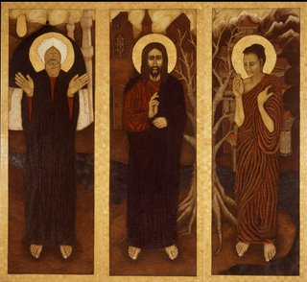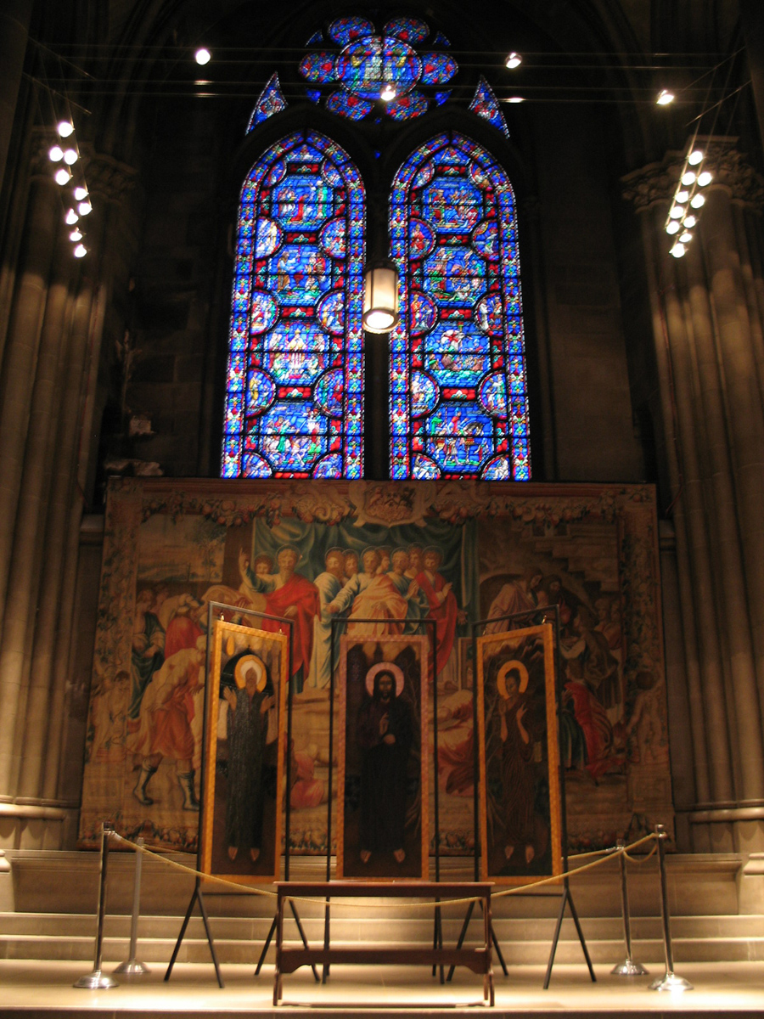

Mohammed, Isus si Buddha – modelatori de civilizatii
(pictura de Christina Varga, Cathedral Church of Saint John the Divine)

Despre orice altceva decat despre exprienta de iluminare (schimbari ale creierului) cei trei sunt in contradictoriu.
Buddha insista ca iluminarea sa a fost perfect naturala.
Mohamed ne informeaza ca a “vorbit” cu ingerul Gavril.
Isus ca “Tatal ceresc” a vorbit prin el.
Dand la o parte mitul si fabula, ajungem la urmatoarea coincidenta care-i leaga pe cei trei: un nimeni experimenteaza schimbari rapide in creier (dilatare de constiinta) si devine de-o data un Cineva in istorie. Rasa umana inca se leaga de mostenirea lasata de cei trei.

Asa cum s-a mentionat inainte, cand circuitul de bio-supravietuire e in alerta de pericol, toate celelalte activitati mentale inceteaza. Nu exista “timp” in circuitul de bio-supravietuire; reflexele actioneaza fara egoul emotional, fara participarea ratiunii sau a personalitatii de adult: “M-am gasit comportandu-ma in acest mod”.
Artele martiale (judo, akido, kung fu, etc) sunt tehnici de reimprimare al circuitului de bio-supravietuire. Asigura ca ceea ce se intampla mecanic, fara a fi gandit, serveste acestui circuit. Natura mecanica a circuitului de bio-supravietuire este cheia spalatului de creiere. Ca sa fie creat un nou imprint, “victima” trebuie adusa la starea infantila, la starea de vulneravilitate a primului circuit.
Armata incepe procesul de recrutare printr-o scrisoare, care poate fi tradusa prin ideea ca trupul subiectului nu ii mai apartine, ci apartine statului. S.L. Army (vezi studiul de caz “De la mostenitor la jefuitoar de banci”), cautand sa actioneze schimbari rapide in creierul lui Patty, au rapit-o folosind fraza “De acum incolo, putem face ce vrem cu trupul tau.” Instinctele primului circuit se supun persoanei care are aceasta putere enorma de a-i stapani corpul, la fel cum copilul e dependent de parinti.
Patty a fost apoi transportata intr-un camion, intr-un ritual clasic de renastere. Cand s-a deschis usa camionului, s-a renascut intr-o noua realitate, cea a rapitorilor.
Toti spalatorii de creiere stiu empiric ca circuitul de bio-supravietuire cauta o legatura cu o figura protectiva. Ca sa-i sporeasca panica si vulnerabilitatea, dupa ce subiectul a fost capturat de rapitori, este izolat de toti cei cu care avea legaturi. Legaturile cu lumea anterioara inceteaza, nu-si mai vede mama, sotia, prietenii. Patty a fost aruncata intr-un dulap imediat ce a fost scoasa din camion.
Experimentele de izolare din Marina US, cele studiate de dr. John Lilly si altii arata ca numai cateva ore de pura izolare sunt necesare pentru aparitia halucinatiilor. Aceste halucinatii indica clacarea imprinturilor anterioare si vulnerabilitatea la formarea altora.
Nevoia de a conecta circuitul de bio-supravietuire de cineva sau ceva e indicata de girafa care s-a legat de jeep ca substitut al mamei naturale. Prima persoana care se arata dupa izolare poate deveni usor cea de conectare. Acest lucru explica de ce oamenii tinuti prizonieri de catre teroristi paradoxal, dezvolta adesea o simpatie fata de cei care ii ameninta cu moartea (sindromul Stockholm). Explica de asemenea si de ce indivizii incep sa-si perceapa rapitorii drept protectori, si astfel victima incepe sa le faca pe plac rapitorilor si eventual sa-si respecte spalatorii de creier.
In toate cazurile, din moment ce circuitul de bio-supravietuire este cheia hranirii individului, cei care aduc mancare devin potentiale persoane de conectare. Prizonierul politic, soldatul, rapitul, toti se apropie de cei care ii hranesc regulat. Adaptari ale acestor principii se aplica si in cazul ceror care au intrat vuluntar in jocul spalarii de creier, cum sunt cei din Templul Oamenilor (vezi studiul de caz “Jonestown si sinuciderea in masa”), familia Manson (criminalul in serie care si-a facut adepti) si organizatii similare.
Primul pas, odata ce victima este pe teritoriul de izolare, este intreruperea comunicarii cu lumea exterioara pentru adaptarea mai buna la noua realitate. Intre timp, se creeaza o atmosfera protectiv-parentala si hrana e data.
Cand subiectul a intrat voluntar pe aceste teritorii, sau a fost rapit sau arestat, urmatorul stadiu este schimbarea imprintului circuitului emotional-teritorial. Asta inseamna ca subiectul este hranit in continuare, pentru a mentine dependenta de bio-supravietuire, in timp ce ego-ul celui de-al doilea circuit este atacat in orice maniera posibila. Expresii de genul “tot ceea ce stii e gresit; esti un nimic, asculta-ma (eu am dreptate)” sunt des intalnite in armata. Rolul este de intimidare, de a supune subiectul si de a se stabili relatiile ierarhice. Una dintre cele mai faimoase zicale a lui Charlie Manson a fost “Frica este un bun invataor”.
La indienii Zuni, barbatul adolescent e rapit in mod simbolic de “demoni” mascati care il duc in afara tribului (departe de familie si alte figuri care-i asigurau securitatea). Este tarat in desert si bicuiuit. Vine si un moment in care demonii isi scot mastile, scotand la iveala prieteni si rude, si in acel moment de vulnerabilitate al imprintului tanarului ii sunt explicate “secretele tribului” (sau realitatea locala), intr-un mod care ii marcheaza profund constiinta.
Renasterea celui de-al doilea circuit este relativ completa in momentul in care subiectul, devenit Botton Dog, incepe ca castige, sincer (nu ipocrit), aprobarea celor din varf. Acest lucru incepe mai mult ca un joc de rol. Spalatorul de creier stie asta si nu obiecteaza. Subtil insa, jocul de rol devine din ce in ce mai natural. Individul mai intai incearca sa-i faca pe plac sergentului sau rapitorului, pentru a evita umilirea si pedepsele. Gradat, el va vrea in mod natural sa ii faca pe plac sergentului, sau sa dovedeasca ca nu e un nimic si ca e destul de bun ca sa fie un soldat. Fara indoiala Patty Hearst a pretins la inceput ca accepta realitatea SLA, dar gradat i-a gasit prezenta din ce in ce mai reala.
Acest proces e accelarat de un sistem de recompense, din moment ce subiectul prezinta din ce in ce mai mult comportamentul dorit. E necesar ca acest sistem sa fie variat cu pedepse ocazionale pentru nesinceritate, asa ca subiectul invata ca nu e de ajuns sa pretinzi ca accepti noua realitate.
Dupa ce a fost refacut imprintul dominarii, conditionarea si invatarea se vor derula mai departe lejer, in special daca Seful spalator de creier aduce incurajari, sprijin si recompense pentru supunerea sincera si dezaprobari si respingere pentru nesinceritate.
Reimprintul celui de-al treilea circuit se poate derula usor, deoarece creierul uman e capabil sa invete orice sistem de simboluri daca e destul de motivat.
La cest moment, o anume cantitate de nonsens e de mare valoare. Noua realitate trebuie sa aiba mari contradictii cu realitatea anterioara ca sa intareasca convingerea subiectului ca “tot ceea ce stia era gresit”. Grupul de rapitori trebuie sa se asigure ca noile informatii si noua realitate e superioara celei dinainte. Dureaza de obicei cateva saptamani ca armata sa transforme individul din civil in soldat, chiar daca cei doi sunt foarte diferiti.
Mai departe, cultele si teroristii reimprima si cel de-al patrulea circuit, cel socio-sexual. Familia Manson insista pe ceea ce se numeste, oximoronic, “dragoste libera obligatorie”. Un guru american, Da Free John, isi imprima adeptii cu ideea monogamiei pe viata, dar era indiferent daca acest subiecti sunt homosexuali sau heterosexuali.
Cea mai usoara cale de a avea creierul spalat este prin a fi nascut.
Subiectii nu ies din acest proces gata sa omoare oameni sau sa creada chiar ca Charlie Manson era si Isus si Satana in acelasi timp; spalarea creierelor are ca rezultat refacerea conceptului de socializare, in functie de mediul in care subiectul a trait anterior si deci realitatea la care era adaptat.
S-a nascut de asemenea o noua profesie, cea de “deprogramator”. Sunt neurotehnicienii care, in schimbul unui comision, vor rapi un copil (chiar si unul de 21 de ani) care a luat-o “pe cai gresite” (din punctul de vedere al parintilor) si s-a indepartat de realitatea si valorile transmise de parinti. Ii vor spala creierul pentru a-i imprima o noua realitate, si un nou set de valori.
Universul in care existam este, evident, destul de mare si de complex incat toate aceste realitati pe care toti le traim in mod diferit sunt capabile sa aiba sens si sa fie acceptate de cei imprimati ca atare. Este de asemenea evident ca majoritatea acestor realitati contin elemente atat de absurde pentru altii, incat cei neimprimati de ele le privesc cu uimire si indoiala: “Cum poate o persoana rationala sa creada un astfel de lucru?” Fiecare din noi traieste singura religie adevarata.
In ziua de azi ne ciocnim constant de persoane care traiesc in realitati total diferite de ale noastre. Acest fapt creeaza destula ostilitate, ignoranta si confuzie, si sporeste dezorientarea pentru toti – o situatie care se poate numi “criza de valori”.
Din fericire, se formeaza circuite de nivel inalt in creierul uman, care ofera un punct de vedere mai larg decat cel oferit de circuitele vechi.

3.10 DESPRE ULTIMELE 4 CIRCUITE

Al doilea grup de patru circuite a aparut recent, si fiecare circuit exista numai la minoritati de oameni. Sunt deci patru circuite clasice care recapituleaza evolutia noastra pana in prezent, si patru circuite care sugereaza evolutia noastra viitoare, dupa cum urmeaza (s-a pastrat continuitatea numerotarii):

5. Circuitul holistic neurosomatic. Acesta este imprimat prin experiente extatice, prin metode de vindecare biologice si chimice. Proceseaza buclele de reactie neurosomatica (somatic – care tine de corp, privitor la corp, considerat un ansamblu unitar), perceptia de “falsa vindecare”, se ocupa de conceptul de fericire senzorial-somatica. Stiinta crestina, medicina holistica si NLP-ul constau in trucuri care sa faca acest circuit sa functioneze, macar temporar. Yoga Tantra e preocupata de canalizarea constiinei cu totul in aceasta directie. Ornstein si scoala sa au demonstrat prin encefalograme ca acest circuit face saltul de la emisfera liniara stanga a creierului la emisfera dreapta analogica.

6. Circuitul colectiv neurogenetic. Acesta e imprimat prin practici avansate si stimulenti bio-chimici-electrici. Proceseaza sistemul de feedbackul ADN-ARN-creier si este colectiv, in sensul ca acceseaza si contine tot “scriptul” evolutionar, trecut si viitor. Functia evolutionara a circuitului este sa ne permita sa comunicam in sensul relativitatii lui Einstein si a accelerarilor neuroelectrice, prin telepatie.

7. Circuitul de metaprogramare. Imprimat prin practici yoghine, consta in notiuni de constiinta cibernetica, reprogramare si reimprimare ale celorlalte circuite, chiar reprogramare in sine, care face posibile alegerile constiente din universul alternativ si diferitele tunele de realitate.

8. Circuitul cuantum non-logic. Imprimat prin reactia de soc, apropiere de moarte sau moarte clinica, de experiente “din afara corpului”, perceptii sau viziuni care traverseaza realitatea sau timpul perceput. Transforma creierul intr-un sistem de comunicatie cuantum nelocal si e sugerat de fizicieni precum Bohr, Walker, Sarfatti etc.

Desi studierea acestor circuite ofera informatii mai mult decat fascinante despre functionarea umanitatii, ele depasesc tema propusa si nu le vom descrie in detaliu. In schimb recomandam cartea lui Robert Anton Wilson, Prometeus Rising.

CAPITOLUL IV

STUDII DE CAZ

4.1 ACCIDENTUL DE LA THREE MILES ISLAND

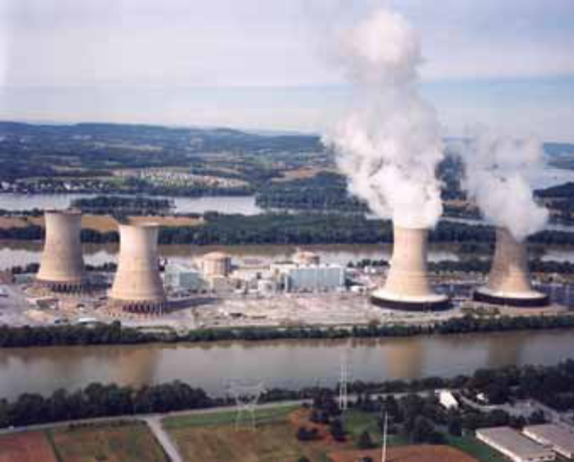

Evident mult mai mare decât cea de la Windscale, centrala Three Mile Island se afla la Harrisburg, Pennsylvania. Pierderile radioactive au fost de 400 de ori mai mici decât la Windscale, dar din punct de vedere tehnic gravitatea accidentului a fost una cu totul iesita din comun. Mai ales ca reactorul devenise critic cu doar o zi mai devreme (centrala fusese inaugurata cu trei luni în urma). Reducând totul la elementele cele mai esentiale, accidentul a avut la origine un defect de constructie si o eroare umana. În primul rând, în proiectul original al centralei a fost pur si simplu uitata o conducta de alimentare cu apa a sistemului de racire. Si tocmai în aceasta conducta a intrat apa pe parcursul lucrarilor de întretinere a instalatiilor. Efectul a fost blocarea unor valve.

În al doilea rând, personalul tehnic a uitat ca valvele fusesera închise. Pompele nu au mai putut astfel asigura necesarul de apa si astfel presiunea si temperatura au crescut rapid în reactor. Sistemul de securitate al reactorului a intrat evident în actiune, barele de siguranta au fost lasate si reactorul a fost oprit. Caldura reziduala si produsele de fisiune au fost însa substantiale.

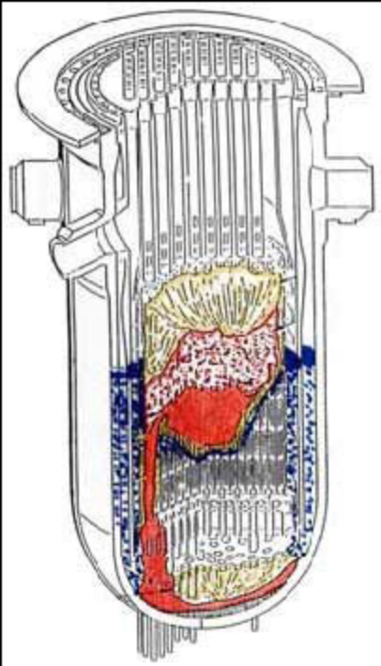
Zona activa distrusa a reactorului TMI.

Racirea reactorului a trebuit astfel sa continue. Presiunea foarte mare a deschis valvele de control al presiunii – exact cum trebuia sa se întâmple pentru a preveni explozia, dar cu efecte grave datorita unei noi erori umane. Dupa oprirea reactorului si scaderea presiunii, valvele de control ar fi trebuit sa se închida. Nu au facut-o, pentru ca aceasta închidere a valvelor a fost împiedicata de acidul boric depus pe ele. Aceasta era din nou o greseala de constructie. Si totusi, nu ar fi fost nici o problema, pentru ca valvele ar fi putut fi închise cu mâna. Dar din nou greseala umana: monitoarele din camera de comanda a reactorului nu au aratat starea tehnica a valvelor, iar operatorii nu au observat - nu au realizat - ca temperatura continua sa creasca si lichidul de racire începuse sa fiarba. Fierberea a durat aproape doua ore. Mantaua reactorului s-a deschis si s-a declansat o reactie hidrogen-zirconiu. O parte din hidrogenul produs a iesit în mediu. Un mic incendiu a avut loc, urmat de o explozie de mici dimensiuni, care a fost auzita în camera de comanda. Si totusi, operatorii nu au auzit-o! Si nu si-au dat seama de ceea ce se întâmpla în reactor! S-a telefonat unui expert. Acesta a pus întrebarea fundamentala: „ati închis manual valvele de control?”. Raspunsul a fost: „le-am închis acum”. Starea reactorului nu mai era periculoasa. Au mai trebuit sa treaca însa 10 ore pâna când pompele circuitului primar sa reînceapa sa functioneze si reactorul sa fie în fine stabilizat.
Aceasta a fost tot. De fapt, nu chiar. Ca într-o comedie proasta, cele mai rele consecinte pentru locuitorii zonei au avut loc din motive... exterioare centralei. Principalul vinovat: presa. În chiar ziua accidentului, în oras avusese loc premiera unui film care urma sa devina celebru: „The China Syndrome” (filmul a rulat si la noi, dar cu un titlu destul de nefericit - Sindromul chinezesc - pentru ca este vorba de fapt despre un termen oarecum tehnic, descriind cel mai dezastruos accident care poate aparea la un reactor nuclear: topirea inimii reactorului care ar fi urmat sa se scufunde în pamânt, sa traverseze totul si sa ajunga în punctul diametral opus fata de Statele Unite - în China!). Iesind de la film si ajungând acasa, oamenii au putut vedea la televizor scene pe care le vazusera cu doar câteva minute mai devreme. Doar ca de data aceasta ele faceau parte dintr-un program de stiri!
Presa nu putea rata o asemenea ocazie si, în cautare de elemente senzationale suplimentare, canalul CBS lanseaza urmatorul anunt, evident fals: „Acesta este primul pas spre un cosmar nuclear. Radioactivitatea este atât de intensa, încât poate patrunde peretele de protectie gros de 1 m si poate fi detectata pâna la o distanta de o mila”. Doua zile mai târziu, toate scolile erau înca închise. La Harrisburgh suna din când în când alarma. Guvernatorul a sugerat ca toate femeile însarcinate ar fi trebuit sa paraseasca orasul. Autostrazile au fost blocate de mii de oameni disperati sa paraseasca locul si sa-si gaseasca un adapost. Numarul accidentelor de circulatie... greu de estimat. Realizatorii filmului au fost banuiti si, uneori chiar acuzati, ca ar fi stiut despre ceea ce se întâmplase. Altfel... nimic grav sau decisiv nu s-a întâmplat.
Cu totul alta avea sa fie situatia sapte ani mai târziu, pe teritoriul celeilalte superputeri nucleare, URSS. Da data aceasta, pierderile radioactive aveau sa fie de 100 de ori mai mari decât la Three Mile Island.

4.2 ZBORUL KAL 007

Zborul Korean Air Lines, cunoscut si sub numele KAL 007, a fost un avion civil corean doborat de interceptatorii rusi pe 1 septembrie 1983, la vest de insula Sakhalin. 296 de pasageri, inclusiv congresmanul Lawrence McDonald au murit, nefiind vreun supravietuitor.
Oficialii Uniunii Soviete au declarat ca nu stiau ca avionul era civil si au sugerat ca a intrat in spatiul soviet ca o provocare intentionata din partea Statelor Unite, scopul fiind sa testeze capacitatea lor de a da raspuns militar, repetand provocarea zborului corean 902, de asemenea doborat de rusi deasupra peninsulei Kola in 1978. Incidentul a atras o multime de proteste a opiniei publice, si in special a Statelor Unite.

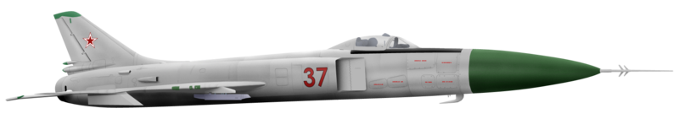
Zborul KAL 007 a fost un Boeing comercial 747, care a decolat din New York, U.S. cu destinatia Seoul, Coreea de Sud. A decolat pe 31 august cu 240 de pasageri si 29 de membrii de echipaj. Dupa ce si-a refacut plinul de combustibil in Anchorage, Alaska, avionul a pornit spre Seoul la ora 13 GMT pe 1 septembrie. Kal 007 a zburat spre vest, apoi s-a intors spre sud (deasupra aeroportului International Seoul-Kimpo). Aceasta intorsatura l-a deviat spre vest mai mult decat era planuit, traversand peninsula sovietica Kamchatka si apoi pozitionandu-se deasupra Marii Ohotsk spre Sakhalin, violand spatiul sovietic de doua ori.

Interceptatorul sovietic Sukhoi Su-15 NATO, nume de cod Flagon

Doua aeronave Sukhoi Su-15 NATO, cu numele de cod Flagon, au fost interceptatorii sovietici. Apararea aeriana sovietica a urmarit pe radar zborul KAL mai mult de o ora, cat timp a intrat si a parasit spatiul sovietic deasupra peninsulei Kamchatka. Interceptatorul sovietic a incercat sa contacteze pilotul KAL 007 prin radio. Contactul radio nu s-a stabilit, si pilotul rus a raportat ca a tras cu scopul stabilirii contactului vizual 120 de runde de munitie vizibila, in patru rafale de cate 30. Lipsa de urmaritoare de munitie vizibila a KAL 007 a facut pentru avionul de pasageri aceste trageri invizibile, asa ca si-a continuat cursul.
In timp ce Boeingul era gata sa paraseasca spatiul sovietic pentru a doua oara si zbura deasupra insulei Sakhalin, s-a dat ordinul de a-l dobori. A fost probabil lovit in spatiul aerian international. Cele doua interceptatoare au tras doua rachete in jurul orei 18:26 GMT, si avionul KAL 007 s-a prabusit in mare, la nord de insula Meneron, murind toti de la bord.
Rapoartele initiale ca avionul de pasageri a fost fortat sa aterizeze la Sakhalin s-au dovedit curand false. Ceea ce s-a inregistrat in aeronava doborata indica faptul ca echipajul nu era constient ca deviau de la curs si ca violau spatiul aerian sovietic. In final, erau cu 500 de km mai departe spre vest decat ar fi trebuit.
Cand a explodat racheta, coada avionului KAL a fost trasa in jos si a ridicat botul avionului, astfel incat a mai castigat in altitudine, inainte sa se prabuseasca, de la 18:26, la ora inregistrata 18:27:46. Capitanul Chun a oprit pilotul automat (18:26:46) si nu se cunoaste daca a reusit sa reobtina vreo masura de control in timp ce avionul se prabusea de la 8 km inaltime, pana in momentul cand inregistrarea s-a oprit.
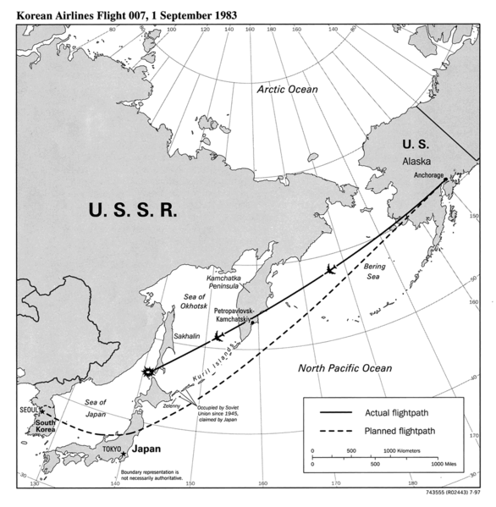

Harta arata divergenta dintre traseul de zbor planificat si zborul actual. Linia continua este traseul real, cea punctata reprezinta traseul planificat.

Organizatia Aviatiei Civile Internationale a investigat cazul si a concluzionat ca violarea spatiului aerian sovietic a fost un fapt accidental. Autopilotul a fost setat sa conduca avionul la plecarea din Anchorage. Echipajul nu a observat aceasta eroare si nu s-au efectuat verificari de navigatie care ar fi descoperit faptul ca aeronava se indeparta din ce in ce mai mult de ruta stabilita. Mai tarziu, s-a concluzionat ca acest fapt se datoreaza “lipsei de constientizare a situatiei si de coordonare a zborului”.
Conform Departamentului de Stat American si a unei traduceri a inregistrarii pilotilor sovietici publicata in ziarul New York Times, pilotul care a doborat zborul KAL 007 a declarat ca a tras mai multe rafale de avertizare inainte de lansarea celor doua rachete. Pilotul a admis ca la bordul intrusului nu erau urmaritoare de munitie, si ca aceste rafale nu ar fi putut sa fie vazute. Rusii au mentinut declaratia oficiala ca au incercat sa ia contactul prin radio si ca nu au primit nici o forma de raspuns. Nici o alta aeronava sau sistem de monitorizare de la sol care receptau frecventele de urgenta nu a raportat ca a auzit aceste apeluri sovietice. Pilotul rus a raportat ca KAL 007 avea lumini de navigatie cu intermitenta, care ar fi sugerat ca avionul era civil. In 1996, pilotul rus Gennadiy Osipovich a spus ca stia ca KAL 007 era un Boeing: “am vazut doua linii de geamuri si am stiut ca e un Boeing. Stiam ca e un avion civil. Dar pentru mine acest lucru nu insemna nimic. E usor sa transformi un avion civil intr-unul militar.”
Presedintele Statelor Unite Ronald Reagan a condamnat pe 5 septembrie doborarea avionului, numind-o “masacru”, “crima impotriva umanitatii care nu trebuie uitata niciodata” si un “act de barbarism si brutalitate inumana”.
A doua zi, Uniunea Sovietica a admis ca doborarea lui KAL 007 s-a datorat faptului ca pilotii nu stiau ca avionul care a patruns pe teritoriul sovietic era civil.
Atacul a tensionat relatiile dintre Statele Unite si Uniunea Sovietica. Pe 15 septembrie, presedintele Reagan a ordonat Federatiei de Administratie a Aviatiei ridica- rea licentei ca liniile aeriene sovietice (Aeroflot Soviet Airlines) sa opereze zboruri pe teritoriul Statelor Unite. Ca rezultat, zborurile Aeroflot catre America de Nord erau dis- ponibile doar din Canada sau Mexic. Traficul nu a fost redeschis pana pe 29 aprilie 1986.
Ambasadorul US la Natiunile Unite, Jeane Kirkpatrick, a prezentat Consiliului de Securitate un raport audio-vizual folosind inregistrari ale conversatiilor radio a rusilor si o harta a traseului de zbor pentru a convinge ca doborarea avionului KAL a fost un act nejustificat si salbatic. Alvin A. Snyder, producatorul prezentarii video, a dat la iveala mai tarziu, pe 1 septembrie 1996, intr-un articol din Washington Post, faptul ca a primit doar selectii din dialogul militarilor sovietici. Versiuni needitate ale inregistrarii au demonstrat ca rusii au trimis intr-adevar avionului intrus semnalele vizuale standard.
Statele Unite au decis de atunci sa utilizeze radare militare, extinzand acoperirea radarului din Anchorage de la 200 la 1200 de mile. Aceste radare au fost folosite in 1968 ca sa atentioneze zborul 253 Seabord World Airlines aflat intr-o situatie similara. Ronald Reagan a anuntat apoi ca Sistemul Global de Pozitionare (GPS) va deveni disponibil pentru civili de indata ce va fi terminat.
Ca raspuns la tensiunea creata intre Statele Unite si Uniunea Sovietica de accidentul KAL, KGB-ul a avertizat ca exista o posibila riposta nucleara din partea SUA. Pe 24 septembrie 1983, programele care rulau pe computerele din buncarul rusesc Serpukhov-15 au raportat depistarea unei luminozitati rare, din moment ce cinci rachete nucleare au fost lansate de americani cu destinatia Moscova. Rachetele nu au atins solul rusesc.
Intr-o astfel de situatie, protocolul strategic al Uniunii Sovietice era sa lanseze un contraatac nuclear imediat impotriva Statelor Unite si apoi sa se informeze personalul politic si militar. In acel moment, persoana responsabila, si anume Colonel Locotenentul Stanislav Petrov a dezactivat rachetele din dotare, in ciuda presiunii celorlalti ofiteri din buncar de a riposta. A fost mai tarziu acuzat de neascultare de ordine si de sfidare a protocolului militar, ca in final sa fie reasignat pe alta pozitie si sa se pensioneze devreme.
In noiembrie 1983, NATO a derulat operatiunea Able Archer 83, un exercitiu de simulare a lansarii de rachete nucleare. Legat de aceasta operatiune, discursul retoric al presedintelui Reagan a lasat URSS sa creada ca Able Archer 83 chiar era un prim atac nuclear. Ca raspuns, Uniunea Sovietica si-a marit fortele nucleare si a plasat unitati militare in Polonia si Germania de Est. Acest incident e considerat de multi istorici ca fiind cea mai apropiata conjunctura de un razboi nuclear.

4.3 DE LA MOSTENITOARE LA JEFUITOARE DE BANCI

Patty Hearst s-a nascut in San Francisco in 1954 si este nepoata lui William Randolph Hearst, unul dintre cei mai faimosi magnati si oameni politici americani, al carui imperiu de presa il mosteneste.
Pe 4 februarie 1974, cand avea 19 ani si inca era studenta la Berkley, Hearst a fost rapita din apartamentul pe care-l impartea cu logodnicul Steven Weed, de catre un grup radical de extrema stanga numit Symbionese Liberation Army (SLA).
S-a incercat rascumpararea ei, propunandu-se la schimb rapitorilor eliberarea membrilot SLA din inchisoare. SLA a cerut ca familia captivei sa ofere hrana in valoare de 70$ fiecarui sarac din California, o operatiune care ar fi costat 400 de milioane $. Drept raspuns, tatal ei a aranjat donarea imediata de alimente in valoare de 6 miloane $ saracilor din Bay Area. Dupa ce alimentele au fost distribuite, SLA a refuzat eliberarea fetei pe motiv ca hrana nu era de buna calitate. Intr-o inregistrare data presei ulterior, Hearst declara ca tatal ei “ar fi putut mai mult de atat”.
In loc de victima a SLA, Hearst a ajuns pe lista FBI-ului de Top 10 Cei mai Cautati, dupa ce a luat parte alaturi de SLA la activitati criminale. Pe 15 aprilie 1974 a fost fotografiata tinand o pusca de asalt in timp ce jefuiau o filiala a Bancii Hibernia din San Francisco.

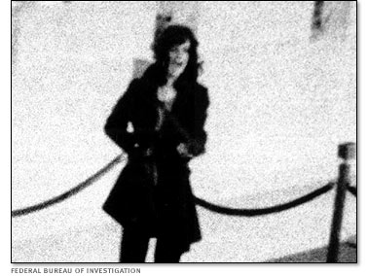
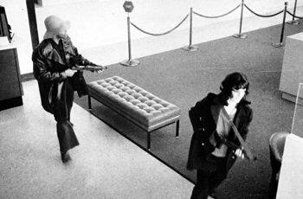
Fotografii cu Patty Hearst din timpul jafului din 15 aprilie 1974, surprinse de camera de luat vederi a bancii. Langa ea este liderul SLA, Donald Defreeze (stanga).
Martorii au declarat ca Hearst urla la clientii bancii “Sunt Tania, la pamant! (dreapta)”

Au fost facute publice declaratiile ei din acea perioada; isi luase pseudonimul Tania (inspirat dupa numele de lupta al camaradului lui Che Guevara, Haydée Tamara Bunke Bider). In aceste comunicari era dedicata cauzelor SLA si ii sustinea pe acestia.
A fost eliberat un mandat de arestare pe numele ei si a fost arestata in 1975 intr-un apartament din San Francisco, impreuna cu alti membri SLA.
La proces, care a inceput pe 15 ianuarie 1976, avocatul ei, F. Lee Bailey a pretins ca Patty fusese legata la ochi, inchisa intr-un dulap si abuzata fizic si sexual. Argumentul central al aparatii a fost ca actiunile ei erau rezultatul unui program de spalare de creier. Actiunile ei au fost de asemenea atribuite sindromului Stockholm, in care ostatecii simpatizeaza cu proprii rapitori. Bailey a argumentat de asemena ca a fost fortata si intimidata sa ia parte la jefuirea bancii.



“Cautata de FBI: Patricia Campbell Hearst.
Precautii: Patricia Hearst, auto proclamata membra a Symbionese Liberation Army, a fost vazuta in posesia a numeroase arme de foc, inclusiv arme automate. Poate fi insotita de William Harris, ordin de identificare 4610, si Emily Harris, ordin de identificare 4632, care sunt de asemenea subiectii unor cautari federale. Patricia Hearst si William Harris au folosit arme de foc ca sa evite arestul.
Toti trei sunt considerati inarmati si foarte periculosi.”

Analistii legali si Patty insasi au spus mai tarziu ca avocatul Bailey a facut o treaba proasta in a o apara. Pledoaria de incheiere a fost vaga si scurta. Juriul a gasit-o vinovata pe 20 martie 1976 si a fost condamnata la 7 ani de inchisoare. Dupa doi ani de sentinta, presedintele Jimmy Carter a gratiat-o si a fost eliberata. A primit scuze oficiale din partea presedintelui Bill Clinton pe 20 ianuarie 2001, in ultima lui zi de prezidentiat.
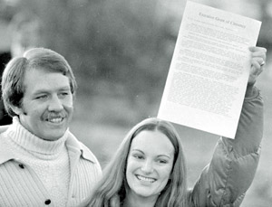

Patty Hearst impreuna cu viitorul sot Bernard Shaw, tinand in mana documentul ficial de clementa acordat de presedintele Carter.

De la iesirea din inchisoare, Patty Hearst a dus o viata normala pe cat posibil. S-a casatorit cu Bernard Shaw si au impreuna doua fiice

4.4 JONESTOWN SI SINUCIDEREA IN MASA

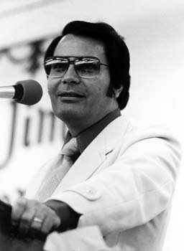
James Warren "Jim" Jones (american, 13 mai 1931 – 18 noiembrie 1978) a fost fondatorului sectei “Templul Poporului” (Peoples Temple), devenit sinonim cu sinuciderea in grup din 18 noiembrie 1978, din comunitatea Jonestown din Guyana. Peste 900 de oameni au murit prin otravire cu cianura sau din cauza ranilor de arma cauzate la ordinul lui Jim Jones.
Jones s-a nascut in Creta, Indiana. A absolvit si a devenit in 1950 predicator. Dupa ce a obtinut diploma de Master la colegiul Joliet Junior, Jim a vandut chiar animale de casa ca sa adune bani pentru a-si infiinta propria biserica in Indiana. Aceasta a fost numita mai tarziu Templul Poporului, si Jones a devenit autorizat sa conduca cultul “Discipolii lui Christos”.
Biserica sa s-a distins prin faptul ca oferea un tratament egal afro-americanilor, si astfel multi din ei au devenit membri ai bisericii. Jones a inceput o lupta pentru egalitatea intre rase si justite sociala, cauza unita de el in conceptul de “socialism apostolic”.
Dupa ce a plecat din Indiana, cultul Templului Poporului s-a stabilit in Redwood Valley, California, deoarece Jones credea ca era unul dintre putinele locuri foarte probabil sa supravietuiasca unui holocaust nuclear. Jones a scris o carte, "The Letter Killeth", in care arata contadictiile, absurditatile si atrocitatile din Biblie, dar de asemenea afirma si ca Biblia contine mari adevaruri.
Era fascinat in particular de abilitatea sa de a manipula oameni. De-a lungul anilor, tanarul Jones si-a perfectionat abilitatea si a devenit foarte priceput. A pretins chiar la un moment dat ca este incarnarea lui Isus, a lui Budda, Lenin sau a Tatalui Ceresc si a facut presupuse vindecari miraculoase ca sa atraga noi membri. Membrii bisericii lui Jones il numeau “Tata” si credeau ca miscarea lor era solutia la problemele societatii. Grupul a deviat rapid de la scopul initial.
In vara lui 1977, Jones si aproape 900 de membri ai Templului Poporului s-au mutat din San Francisco in Guyana, dupa ce biserica a inceput sa fie cercetata pentru evaziune fiscala. Jones a numit nou formata asezare Jonestown, dupa propriul nume. Intentia sa era sa creeze o utopie agricola in jungla, departe de rasism, pe baza principiilor socialiste.
Oamenii care au parasit organizatia inainte de mutarea in Guyana au spus autoritatilor de bataile brutale si de crimele din organizatie, dar si de planul unei sinucideri in masa promovat de Jones, insa nu au fost crezuti.
In ciuda acuzatiilor de evaziune fiscala, Jones a fost respectat pentru biserica pe care a creat-o, mixta din punct de vedere rasial, prin care i-a ajutat pe cei dezavantajati. Aproape 70% din locuitorii din Jonestown erau negrii aflati la limita saraciei. Cercetatoarea Mary McCormick Maaga a afirmat ca autoritatea lui Jones a scazut dupa ce s-au mutat in acea asezare izolata, deoarece acolo nu mai era nevoie sa faca recrutari si ca Jones nu si-a putut ascunde dependenta de droguri fata de membrii grupului.
In noiembrie 1978, congresmanul Leo Ryan, proaspat ales aparator al drepturilor omului, a condus o comisiee de investigare a abuzurilor din Jonestown. Delegatia lui Ryan a ajuns in Jonestown pe 15 noiembrie, si a petercut trei zile intervievand rezidenti. In dimineata duminicii de 18 noiembrie, dupa ce un barbat inarmat cu un cutit a atentat la viata lui Ryan, vizita s-a sfarsit brusc. Ryan a reusit sa plece impreuna cu delegatii sai si a reusit sa ia cu el 15 membri ai Templului care si-au exprimat dorina de a pleca. Supravietuitori ai Templului Oamenilor au declarat ca un grup inarmat de adepti din Jonestown a plecat imediat intr-un camion cu intentia de a-i opri pe delegati si pe Ryan sa paraseasca tara in viata.
Membrii delegatiei care au supravietuit au declarat mai tarziu politiei ca, in timp ce se imbarcau in avioane, oamenii lui Jones au sosit si au deschis focul. In acelasi timp, Larry Layton, unul dintre presupusii salvati din Jonestown, a scos o arma si a inceput sa traga in membrii delegatiei. Sase oameni au murit: congresmanul Leo Ryan, Don Humphrey, un reporter si un cameraman de la NBC, un fotograf, si un membru al Templului. Au supravietuit atacului: fostul senator al statului California Jackie Speier, un membru al stafului lui Ryan, Richard Dwyer, de la Ambasada US a Georgetown-ului si Bob Flick, producator de stiri la NBC.
Mai tarziu, in aceeasi zi, 908 din locuitorii ramasi in Jonestown, dintre care 276 de copii, au murit in ceea ce se numeste o sinucidere in masa. Desi exista neclaritati daca participantii au actionat voluntar sau daca au fost fortati sa comita suicid sau chiar au fost omorati, unii sunt de parere ca expresia de “crima in masa” e mai potrivita.
Unii adepti ai lui Jones i-au urmat instructiunile sa comita “suicid revolutionar”, consumand o bautura aromata amestecata cu cianura. Altii au murit prin injectarea fortata de cianura sau prin impuscare. Jones a fost gasit mort stand intr-un scaun, cu o rana de arma la cap; nu se stie daca s-a sinucis sau a fost omorat. La autopsie, s-a gasit fenobarbital barbiturat, un drog letal oamenilor care nu au dezvoltat in timp toleranta la aceasta substanta chimica. Folosirea acestui drog, a LSD-ului si a marijuanei de catre Jim Jones a fost confirmata de catre fiul sau, Stephan, si de catre doctorul sau din San Francisco.

Hyacinth Thrash a fost una dintre adeptii timpurii a lui Jones din California si apoi in Guyana. Ea si sora sa s-au alaturat Templului Oamenilor in Indianapolis in 1957, si au gasit o biserica iluminatpare spiritual, cu teluri inalte, care s-a transformat treptat intr-un camp de teroare, brutalitate si paranoia in inima junglei Sud Americane.
In Jonestown, Thrash locuia intr-o cabana pe care o impartea cu alte trei femei. Una din ele i-a spus intr-o zi ca ceva se intamplase si congresmanul din California fugise cu unii dintre adepti. S-a ascuns sub pat si nu a iesit decat a doua zi dimineata. Thrash este singura supravietuitoare a evenimentului; desi cativa membrii ai Templului au fugit in jungla ca sa scape de ritualul sinucigas, ea ramane singurul supravietuitor care s-a aflat in Jonestown in momentul in care au aparut trupele militare a doua zi.
Thrash s-a intors in Indianapolis, unde a murit in 1995, la 93 de ani. Pana in ultima ei zi, Thrash i-a atribuit lui Jones vindecarea ei de cancer la san din 1955. A continuat sa creada asta, chiar si dupa ce l-a vazut pe Jones cum pretindea ca ficatul de pasare din mana sa tinea loc de tumorile bolnavilor pe care ii “vindeca”.

Jones a fost casatorit si avea doi copii, unul biologic (Stephan Jones) si unul adoptat (Jim Jr. Jones - afro-american, cuplul a fost primul din Indiana care sa adopte un copil de culoare). Nici unul din cei doi fii nu a fost de fata la sinuciderea in masa deoarece faceau parte din echipa de baschet a Templului Oamenilor si erau in deplasare intr-un meci cu echipa nationala a Guyanei.
Stephan Jones este azi un om de afaceri, fiind casatorit cu trei copii. A aparut in filmul documentar Jonestown: Paradisul pierdut, difuzat pe History Channel si Discovery Channel. A declarat ca nu a vazut filmul si ca nu isi jeleste tatal, ci doar mama.
El declara in film ca “ceea ce atragea la tatal meu era faptul ca el stia ce vor oamenii si putea sa-ti patrunda in minte intr-un minut. Le-a spus oamenilor ceea ce vroiau sa auda, si i-a agatat. (…) A fost nevoie doar de un fir de nebunie care sa rascoleasca intreaga lume.”

CAPITOLUL V

CONCLUZII PERSONALE

Cap1
Performanta umana, in extenso, implica raspunsul fiinţei umane în condiţii pentru care nu a fost programată ontologic, fiziologic, şi uneori, social şi mental.
Performanta umana este un coeficient de fiabilitate. Ea poate fi afectata de mai multi factori precum: varsta, ritmul zilnic, starea mintala, sanatatea psihica, atitudinea, emotia. Toti acesti factori fac ca performanta umana sa aibe predilectie pentru unele greseli comune, erori.

Orice studiu de fiabilitate umana cere o definire a erorii, deoarece, dupa cum bine precizeaza Leplat, notiunea de fiabilitate umana este corelativa cu aceea de eroare umana. Problema precizarii elementelor definitorii ale erorilor este destul de complexa. Mai intai pentru ca, asa cum subliniaza Rasmussen, eroarea este intotdeauna determinate de nepotrivirea dintre om si masina. Dupa cum arata si Leplat, eroarea este rezultatul unei inadecvari a cuplajului om sarcina sau a unei nepotriviri intre constrangerile sistemului si mediul sau, organizarea muncii, caracteristicile sarcinii si acelea ale operatorului sau colectivului de munca. In al doilea rand, pentru ca este necesara distincia intre erori si comportamente ineficiente dar nu eronate.
Eroare umana este amintita ca o cauza sau factor ce contribuie la dezastre si accidente in diferite industrii, puterea nucleara (Tree mile island accident), in aviatie (pilot error), explorarea spatiala (Space shuttle challenger disaster), si medicina (medical error).

Lipsa de atentie, ADHD, este o afectiune comportamentala, de natura neurobiologicã, destul de frecvent întâlnita la copii si adolescenti. Cauza precisa a ADHD ramâne nedeterminata. Este o eroare aparuta intr-o zona a creierului, ce include si partea speciala a acestuia ce se ocupa de executarea functiilor: capacitatea de organizare, de a-ti aminti ce ai de facut, de indeplinire a sarcinilor. ADHD este caracterizata de un set de manifestari implicand lipsa de atentie, agitatia excesiva si impulsivitatea.

O problema foarte importanta la copii este diagnostificarea gresita. Deseori sunt copii care se adapteaza mai greu, dar asta nu insemna ca sufera de lipsa de atentie. Din aceasta cauza parintii trebuie sa-si supravegheze de aproape copii. Si daca sunt intradevar afectati de ADHD trebuie ajutati si incurajati pas cu pas ca sa se integreze in acelasi mediu normal, din acest motiv nu este incurajata ideea de a muta copilul la o scoala speciala, cu handicap.

Escurile cognitive zilnice constitue comportamente zilnice care reflecta lipsuri de atentie si de memorie.

Un chestionar foarte cunoscut din acest domeniu este CFQ-ul (Cognitive Failure Questionnaire), care masoara autoraporturile esecurilor in perceptie, memorie si functii locomotorii. CFQ prezice subsecvente MHQ (The Multidimensional Health Questionnaire) la persoane care lucreaza in stres in acest interval.

Cap2
Stresul ne insoteste permanent. El deriva din activitatea emotionala, cat si din activitatea fizica. Este unic si adaptat fiecarei persoane. Este atat de particular fiecaruia dintre noi, incat ceea ce unii considera relaxant, altii considera stresant. Spre exemplu, pentru o persoana aflata intr-un post de conducere care este permanent ocupata, o zi de pauza petrecuta pe plaja poate parea extrem de frustranta, neproductiva si suparatoare. Poate fi debusolat de faptul ca nu face nimic.
Stresul poate rezulta si dintr-un eveniment fericit si dintr-unul nefericit. O nunta si un deces pot fi in aceeasi masura stresanti pentru organism. Expunerea la evenimente stresante intense sau extreme, dar si deprivarea de stimuli pot provoca dezechilibre in organism si astfel probleme majore. Prea multa caldura, frig, activitate, hrana sau cerinte de ordin social sau din contra, lipsa hranei, atingerii, interactiunilor sociale sau somnului pot fi nocive pentru sanatatea individului.
Lucrul cel mai important este cum percepem si cum reactionam la stres. Modul cum reactionam este influentat de o serie de factori, dintre care unii pot fi controlati, in timp ce altii nu. Sanatatea fizica si mentala, predispozitia genetica (“mostenirea”), experientele din trecut, regimul alimentar, sustinerea sociala, determina care stimuli externi vor fi interpretati de catre organism drept agenti stresori intr-un anume moment al vietii noastre.
Pentru unii cercetători, stresul reprezintă un eveniment ce produce tensiune sau îngrijorare, iar alţii privesc stresul ca o percepţie individuală a unui eveniment – modul în care un individ interpretează situaţia. Majoritatea experţilor definesc stresul ca fiind răspunsul psihologic şi fiziologic la anumiţi stimuli percepuţi de către individ ca fiind ameninţări. Astfel de stimuli sunt denumiţi stresori sau agenţi stresogeni.
In urma actiunii unui stresor apare sindromul general de adaptare (SGA) care este caracterizat prin trei stadii:
- Reacţia de alarmă ce reprezintă primul răspuns al organismului, mobilizarea generală a forţelor de apărare a organismului. Acest prim stadiu cuprinde două faze: faza de şoc (caracterizată prin hipotensiune, hipotermie, depresie nervoasă etc.), cu vătămarea sistemică (generală) bruscă, urmată apoi de o fază de contraşoc, în care apar fenomenele de apărare (hiperactivitatea cortico-suprarenalelor, involuţia aparatului timico-limfatic etc.).
- Stadiul de rezistenţă în care sunt activate mecanismele de autoreglare. Cuprinde ansamblul reacţiilor sistemice provocate de o expunere prelungită la stimuli faţă de care organismul a elaborat mijloace de apărare.
- Stadiul de epuizare este foarte asemănător reacţiei de alarmă, când datorită prelungirii acţiunilor agenţilor nocivi, adaptarea organismului cedează.
Stadiul II Rezistenţa
Stadiul I
Alarma
Stadiul III Epuizarea
Nivel normal
de rezistenţă
Şoc
Contraşoc

Prin urmare stresul reprezintă starea de conjuncţie rezultată din acţiunea agentului stresor şi capacitatea de adaptare a organismului. Cu cât o persoană se află mai frecvent în starea de alarmă sau de rezistenţă, cu atât este mai mare riscul instalării epuizării cu toate consecinţele sale negative.

Exista foarte multe cauze generatoare de stres, grupate pot fi: conflicte familiare, conflicte profesionale, conflicte sociale si conflicte din viata intima.
Unii indivizi sunt capabili să se adapteze mai eficient. Un stresor îi capacitează pe unii să achiziţioneze mai mult şi le poate structura viaţa într-un mod foarte interesant. De exemplu, mulţi indivizi învaţă şi studiază mai bine în condiţii de stres ale unui examen viitor. Înfăptuirea căsătoriei sau pierderea locului de muncă, deşi destul de stresante, pot conduce la reîmprospătarea relaţiilor şi la o mai mare emulaţie. Alte persoane nu se adaptează tot atât de bine şi acest fapt are ca rezultat nu numai o slabă performanţă şi o productivitate scăzută, ci şi îmbolnăvirea, dereglarea homeostaziei. Angajaţii care au foarte mult de lucru sau multe responsabilităţi, nu numai că-şi realizează sarcinile într-un mod inadecvat, dar se pot chiar îmbolnăvi. Sau, o persoană incapabilă să suporte decesul soţului, poate cădea în depresie, îşi va neglija munca şi va face lucruri ce îi pot periclita sănătatea, poate chiar viaţa.
Aşadar, stresul poate avea efecte atât pozitive, cât şi negative. Stresul pozitiv (eustres) este cel care acţionează ca factor energizant, ajutând persoana să abordeze situaţiile ca pe nişte provocări, într-un mod mult mai eficient. În cazul stresului negativ (distres) organismul supramobilizat refuză să revină la starea normală, individul fiind nervos, gata de reacţie, are tensiunea arterială crescută şi musculatura încordată. Cu alte cuvinte această formă de stres se dovedeşte a fi o greutate asupra mentalului şi a organismului. Insa ambele forme de stres pot deveni daunatoare daca dureaza mai mult timp.
Stresul provocat la locul de munca se poate prezenta sub forme diferite, cu efecte diferite asupra corpului uman. Surse minore ale acestuia pot fi echipamente care nu functioneaza sau telefoane ce nu se opresc din sunat. Sursele majore pot fi volumul excesiv de munca, volumul prea mic de munca, prestarea unor activitati nedorite, teama de a-si pierde locul de munca sau teama unor posibile neintelegeri cu superiorii. De obicei, sursele majore de stres sunt cele care duc la epuizare, depresie si scaderea productivitatii muncii. Stresul provocat de locul de munca poate influenta sanatatea si viata individului inafara serviciului. Nivele scazute de stres pot trece nedetectate, nivele usor mai mari pot avea un efect pozitiv, ajutand individul sa devina mai eficient si mai creativ, nivelele mari pot fi daunatoare ducand uneori la boli cronice.
Tot mai multi oameni cauta sprijin in tratarea simptomelor legate de stres. De multe ori, un diagnostic precis este dificil de stabilit, deoarece fiecare dintre noi raspundem diferit la stres. Astazi, medicina recunoaste stresul intens si/sau de lunga durata ca pe o cauza importanta a imbolnavirilor de tot felul, deoarece asa cum s-a constatat, stresul are un efect distructiv asupra homeostaziei, adica starii de echilibru la nivelul diverselor sisteme si organe. In lupta cu stresul, s-au impus metode precum acupunctura, meditatia, relaxarea prin respiratie, muzica, hipnoza, exercitii fizice, masajul clasic si shiatsu, precum si altele.
Exista multe carti si site-uri cu sfaturi utile impotriva stresului, dar este important ca aceste sfaturi sa le urmam in functie de fiecare situatie in parte.

Giosan Alexandra

Capitolul III se refera la modul de formare si functionare al omului, la cum se modeleaza pas cu pas constiinta si personalitatea sa si la cum individul isi construieste propria realitate. Abordarea este mai degraba dintr-un punct de vedere neurologic si psihologic, decat din punctul de vedere al ingineriei factorului uman si al erorii umane.

Principalele etape de formare a omului si de vulnerabilitate a imprinturilor sunt: perioada cand e sugar, cand invata sa mearga, cand invata sa vorbeasca si cand se formeaza ca adult. Am spus principalele etape pentru ca omul este, sau ar trebui sa fie, intr-o continua formare de-a lungul vietii.
Imprinturi sanatoase formeaza individul ca fiind:
-responsabil si sigur pe el insusi, netemator fata de cei din jur sau fata de ziua de maine;
-avand incredere in sine si aflat intr-o pozitie sociala de varf;
-avand o inteligenta ridicata si un mod de a vorbi elocvent;
-o persoana fara idei preconcepute despre ce e bine si ce nu, un parinte bun.
O predispozitie genetica la aceste calitati este relevanta, din moment ce fiecare circuit e localizat fizic intr-o zona a creierului.

Personal, sa citesc cartea lui Robert Anton Wilson, pe care se bazeaza intreg capitolul trei, m-a fascinat si m-a “luminat”, ca si cum as fi gasit un adevar de necontestat. Inca sunt lucruri care ma depasesc, altele cu care nu sunt de acord; in principal, m-a ajutat sa inteleg de ce suntem cum suntem si de ce ne purtam asa cum o facem.

Desi suna prea rational, cu aceste noi cunostinte pot chiar sa fac o clasificare a tipurilor umane, in functie de cunostiintele lor in domeniu si de actiunile intreprinse ca urmare:
- Primii sunt ignoratii – egocentricii; persoanele care nu au educatia, vointa sau formarea astfel incat sa cunoasca si sa inteleaga cele patru circuite ale functionarii umane; privesc totul doar din punctul lor de vedere, nu iau in considerare si alte pareri, actioneaza inconstient, fara a se autoanaliza sau a sti de ce si de unde li se trag anumite convingeri (conceptul folosit pana acum este de “robotizat”).
- Al doilea tip este cel care e constient de natura sa, si incearca sa se “imbunatateasca” si sa-i priveasca pe ceilalti din punctul lor de vedere.
- Al treilea tip este cel mai evoluat: individul e constient de starea sa, de cum si din ce cauze s-au format circuitele sale neurale; opereaza asupra lor, pentru a deveni o persoana mai evoluata. De asemenea, cu “educatia” pe care o are, incearca sa-i vada pe ceilalti din punctul de vedere al starii celor patru circuite si sa-i inteleaga.
Spre exemplu, poate sa exerseze increderea in sine, el la origini fiind o persoana introvertita si timida, prin interactiunile cu ceilalti. Intr-o pozitie de lider, ar da subalternilor rolul care li se potriveste (si-ar lua spre exemplu doi consultanti: unul cu o privire rationala asupa lucrurilor – circuitul III, care sa-l ajute sa inteleaga mecanismele non-umane, si unul emotional – circuitul II, care sa-l lumineze in ceea ce priveste factorul uman si relatiile dintre oameni).
Sunt constienta de faptul ca orice clasificare a oamenilor e supusa criticilor pentru ca atenteaza la faptul ca fiecare e special. Pe de o alta parte, clasificarea facuta e evident subiectiva.
Una dintre cele mai sanatoase idei este ca nu e corect sa judec pe altii sau sa consider ca ceilalti gandesc la fel ca mine. Altfel zis, realitatea pe care o percep eu e diferita de a celorlalti si invers.
Capitolul III e, de asemenea, si foarte educativ: ca tanara sper sa am cunostintele necesare incat sa stiu sa-mi cresc si sa-mi educ copii decent. Nu exista un manual al parintelui, insa informatiile dobandite de aici sunt de nepretuit.

Subcapitolul 3.9 (“Cum sa speli creiere si sa robotizezi oameni”) prezinta mecanismele de refacere a imprinturilor. Explicatiile sunt stiintifice, relevante si credibile.
Explica foarte bine cazul lui Patty Hearst (vezi studiul de caz “De la mostenitoare la jefuitoare de banci”). Din ce am citit, nu am gasit nici o legatura intre viata ei de dinainte de a fi rapita (o tanara bogata, studenta la Istoria artei la Universitatea Berkeley din California), si faptele ei, dupa ce a fost rapita si pana a fost arestata (membra a unei organizatii criminale, pe care i-a ajutat sa jefuiasca o banca). De ce a fost Patty Hearst gratiata si de ce presedintele Americii i-a cerut scuze in mod oficial? Inseamna ca seful statului, cu stafful de rigoare din spatele sau, au aprobat ideea de spalare de creier. O aprobare de pe o pozitie superioara celei a presedintelui Americii (ca reprezentant al institutiei statului) nu se poate.
Este de asemenea interesant faptul ca, dupa ce a fost arestata, Patty Hearst a revenit la vechea realitate, ca si cum s-ar fi trezit dintr-un vis.

Legat de Jim Jones (vezi studiul de caz “Jonestown si sinuciderea in masa”), ceea ce a reusit sa faca este incredibil si ingrozitor in acelasi timp. Faptul ca un om poate convinge 908 oameni sa faca suicid este un indicator relevant al fiabilitatii umane si la cat de usor convingerile personale pot fi date peste cap cu destula “indemanare”. Pe de alta parte, adeptii sai aveau o predispozitie la a fi dominati. Este vorba de notiunea de mentalitate a grupului; 70% din membrii Templului Oamenilor erau negrii aflati la limita saraciei, neacceptati in societatea de varf. Jim Jones a fost poate omul nepotrivit intr-un moment si mai nepotrivit: in anii ’50-‘70 America inca se lupta cu notiunile de rasism si acceptare indiferent de rasa.
Am citit despre Jim Jones ca din copilarie a descoperit ca are acest talent: de a insufleti oamenii, de a-i convinge. Exista arta de a te face placut, de a-ti face prieteni, si chiar de a-i influenta, usor tangenta cu notiunile din capitolul III. Insa aici este vorba de ceva mai mult si mai grav.
Cand vine vorba de schimbarea convingerilor religioase, mecanismul e destul de simplu din prisma notiunilor din capitolul III: o persoana reuseste sa intre in zona de siguranta interioara a altora; reuseste sa le ameninte siguranta personala, si astfel dezactiveaza celelalte circuite. In starea de amenintare si teama, constiinta e inghetata in starea de a cauta siguranta. Cum celelalte circuite sunt moarte momentan, acceptam prima idee de salvare care ni se prezinta, si de asemenea noua realitate ni se pare foarte relevanta si sigura si o acceptam.
Adeptii lui Jim Jones ii spuneau “Tata”, in semn de acceptare a lui drept conducator si protector, fiind simbolul sigurantei (circuitul I) si fiind autoritatea in acelasi timp (circuitul II).
Ateul este cel care si-a pierdut credinta si contesta realitatea religioasa a celorlalti; important este ca a existat, inainte de a fi ateu, o credinta initiala. Ca intaritor al notiunii de siguranta personala, toti avem nevoie de notiunea de Dumnezeu. Sa ni se spuna ca Dumnezeu, autoritatea suprema, se supara pe noi si ca vom fi pedepsiti, produce tuturor teama, si blocheaza gandirea rationala. De aceea manipularea religioasa este foarte eficienta.

Fiabilitatea umana – siguranta in functionarea factorului uman, sau capacitatea de functionare un timp determinat, mentinandu-si parametrii prestabiliti.
Stim ca dupa opt ore de munca o persoana nu mai e fiabila – din cauza oboselii nu se mai poate concentra, spre exemplu, si are nevoie de repaus si odihna. Fiabilitatea umana nu poate fi masurata cu indicatorii sistemelor si a componentelor electrice. Capitolul 0 este o introducere in acest domeniu. Mecanismul uman e mult mai complex si sunt prea multi factori de luat in seama, dintre care majoritatea nu sunt masurabili sau cunatificabili.
Stim ca un individ are incredere in sine, nu se lasa intimidat si simpla lui prezenta comanda respect, dar cat de mult se datoareaza acest fapt experientelor din copilarie in care figura tatalui l-a introdus in “politica” ierarhiilor, cat se datoareaza experientelor prin care a trecut ca tanar si care l-au format in mod inconstient, si cat auto-educatiei?

Ce s-ar intampla daca, pentru ca un individ sa se angajeze, ar trebui sa se supuna unei serii de teste, din care ar reiesi, sa zicem, ce nivel de toleranta suportata la stres, un procent de a comite erori de judecata sau de manevrare a echipamentului, probabilitatea de a intra in conflict cu ceilalti si de a nu asculta instructiunile etc. Aspectul e, dintr-un punct de vedere, inuman, ar crea un mare subiectivism din punctul de vedere al angajatorilor. Cel mai important, ar viola notiunea de egalitate in drepturi.

Asistam la fenomenul de “progres”, de evolutie la toate nivelele. Nu cred ca va mai exista in viitor un caz ca cel al lui Jim Jones, din moment ce devenim mai constienti, punem la indoiala doctrine religioase (“Codul lui DaVinci” este inca cea mai vanduta carte din lume), mai inteligenti. Pe de alta parte, rolul societatii este sa ne tina in intuneric, si sa ne formeze ca buni specialisti la serviciu decat sa ne dezvolte, spre exemplu, inteligenta emotionala. Cine ar mai munci daca toti ar citi Kant sau ar fi preocupati de fizica cuantica?

Omul nu este o masina, dar este un mecanism imperfect care presupune o marja de eroare. Erori umane au fost si vor mai fi. Riscul nu poate fi evitat in totalitate, ci trebuie luat in calcul. Riscul de producere a erorii umane, sau probabilitatea ca omul sa produca un accident la locul de munca e un alt aspect al problemei, si de acesta trebuie tinut cont in determinarea fiabilitatii umane.

Laura Antochi

BIBLIOGRAFIE:

- Robert Anton Wilson – Prometeus Rising

- Livescience Magazine http://www.livescience.com

- Human Stress Signal Research Center http://www.aist.go.jp/aist_e/research_units/research_center/hss_center/hss_center_main.html
http://unit.aist.go.jp/hss-center/index_e.html

- http://www.jamesoberg.com/russian/kal007.html

- http://www.sfgate.com/cgi-bin/article.cgi?f=/c/a/2003/11/18/JONESTOWN.TMP

- http://www.rickross.com/reference/jonestown/jonestown52.html

- http://www.pbs.org/wgbh/amex/jonestown/sfeature/people.html

- http://www.law.umkc.edu/faculty/projects/ftrials/hearst/hearstimages.html

- http://en.wikipedia.org/wiki/Korean_Air_Flight_007

- http://www.sfatulmedicului.ro

- www.doctor.info.ro

- http://stres.protectiamuncii.ro

- http://www.topsanatate.ro

- http://www.csid.ro/articol/psiho_zone/Deficitul_de_atentie/backPid/3.html

- http://www.desprecopii.com/info.asp?id=1012

- http://www.info-ghid.com/adhd-deficitul-de-atentie-la-copiii-prescolari-si-scolari-s.html

- http://www.itips.ro/sanatate/sanatatea-mentala/probleme-generale/simptomele-principale-ale-deficitului-de-atentie-si-a-hiperactivitatii-v2108.html

- http://www.suntmamica.ro/Deficitul-de-atentie-si-hiperactivitatea.html

- http://www.sanatateata.com/afectiuni/deficitul%20de%20atentie.htm

- http://en.wikipedia.org/wiki/Attention-Deficit_Hyperactivity_Disorder

- http://www.nici.ru.nl/Publications/2005/18803.html

- http://www.ncbi.nlm.nih.gov/sites/entrez?db=pubmed&uid=7126941&cmd=showdetailview&indexed=google

- http://www.psych.uni-goettingen.de/congress/gor-2001/contrib/witthoeft-michael

- http://www.ncbi.nlm.nih.gov/sites/entrez

- http://sciencelinks.jp/j-east/article/199915/000019991599A0260974.php

- http://www.ncbi.nlm.nih.gov/sites/entrez?cmd=Retrieve&db=PubMed&list_uids=9709545&dopt=AbstractPlus

- http://www.webmm.ahrq.gov/case.aspx?caseID=156

- http://www4.semo.edu/snell/scales/MHQ.HTM

- http://www.stiintasitehnica.ro/index.php?menu=8&id=38

